软件需求规格说明

项目名：07 学习平台

课程名：软件需求分析原理与实践

小组：G07

成员：31901237徐过

31901239许罗阳宁

31901240余浩凯

31901238徐晟

31903093邵云飞

教师：杨枨



标准 GB8567-88

2022/2/27

|  |  |  |
| --- | --- | --- |
| 文件状态：  [ ] 草稿  [√] 正式发布  [ ] 正在修改 | 文件标识： | SRA2022-G07-软件需求规格说明 |
| 当前版本： | 1.0 |
| 作者： | 徐过、许罗阳宁、余浩凯、徐晟、邵云飞 |
| 完成日期： |  |

软件需求规格说明(SRS)

说明：

1.《软件需求规格说明》(SRS)描述对计算机软件配置项CSCI的需求，及确保每个要求得以满足的所使用的方法。涉及该CSCI外部接口的需求可在本SRS中给出：或在本SRS引用的一个或多个《接口需求规格说明》(IRS)中给出。

2.这个SRS，可能还要用IRS加以补充，是CSCI设计与合格性测试的基础。

**版本记录**

|  |  |  |  |  |  |
| --- | --- | --- | --- | --- | --- |
| 编号 | 修订日期 | 版本/状态 | 修订人 | 发布日期 | 备注 |
| 01 | 2022/4/22 | 0.1 | 徐过 | 2022/4/24 | 软件需求规格说明 |
| 02 | 2022/4/25 | 0.2 | 徐过 | 2022/5/1 | 软件需求规格说明 |
| 03 | 2022/5/5 | 0.3 | 徐过 | 2022/5/5 | 软件需求规格说明 |
| 04 | 2022/5/14 | 0.4 | 徐过 | 2022/5/15 | 软件需求规格说明 |
| 05 | 2022/5/16 | 0.5 | 徐过 | 2022/5/20 | 软件需求规格说明 |
| 06 | 2022/5/27 | 1.0 | 徐过 | 2022/5/29 | 软件需求规格说明 |

目录

软件需求规格说明(SRS) 2

1范围 5

1.1标识 5

1.2系统概述 5

1.3文档概述 9

1.4基线 9

2引用文件 10

3需求 11

3.1所需的状态和方式 11

3.2需求概述 11

3.2.1目标 11

3.2.2运行环境 11

3.2.3用户的特点 12

3.2.4关键点 13

3.2.5约束条件 13

3.3需求规格 14

3.3.1软件系统总体功能/对象结构 14

3.3.2软件子系统功能/对象结构 17

3.3.3描述约定 36

3.4CSCI能力需求 36

3.5CSCI外部接口需求 87

3.5.1接口标识和接口图 87

3.6CSCI内部接口需求 89

3.7CSCI内部数据需求 89

3.8适应性需求 94

3.9保密性需求 94

3.10保密性和私密性需求 94

3.11CSCI环境需求 95

3.12计算机资源需求 95

3.12.1计算机硬件需求 95

3.12.2计算机硬件资源利用需求 95

3.12.3计算机软件需求 96

3.12.4计算机通信需求 96

3.13软件质量因素 96

3.14设计和实现的约束 98

3.15数据 98

3.16操作 98

3.17故障处理 99

3.18算法说明 99

3.19有关人员需求 99

3.20有关培训需求 99

3.21有关后勤需求 99

3.22其他需求 99

3.23包装需求 100

3.24需求的优先次序和关键程度 100

3.25需求获取计划 102

4合格性规定 131

5需求可追踪性 139

6其他 141

7注解 151

附录 151

# 1范围

## 1.1标识

项目名称：07学习平台

logo：



## 1.2系统概述

1）背景

为了使这门课上的出色，使学生能够获得最多的资料，使学生及时的了解世界需求工程的最新动态，以及学生和教师的有效地沟通，老师提出了这么一个设想；作为他的学生也需要一个与教师及同学之间相互交流，及获取资料的平台；还有一些同学并没有选这几门课，但是也想了解软件需求、软件项目管理、软件测试、软件体系结构等的相关知识，以备到时决定该选不选这门课程。通过这三方提出的需求考虑，可以做一个软件工程专业课程学习、交流系统，这个系统可以是网站形式，也可以在移动端部署。

2）业务机遇

21世纪是以网络的全面深入运用为特征的世纪。移动网络环境下的教育不仅是教育信息化 的必然产物，也是教育改革发展的必然走向。通过因特网或其他数字化内容进行学习交流与教学的活动即网络化学习（e-learning），可以充分利用现代信息技术所提供的、具有全新沟通机制与丰富资源的学习环境，实现一种全新的学习交流方式；这种学习交流方式将改变传统教学中教师的作用和师生之间的关系，从而根本改变教学结构和教育本质。美国教育部2000年12月向国会递交的"国家教育技术计划"中打算以网络化学习作为提高年青一代"21世纪能力素质"的根本措施。技术的教育应用成为教育改革和人才培养的重要途径之一。

在这一大背景下教学、学习、交流网站应运而生。超文本特性可实现对教学信息最有效的组 织与管理。移动网络化的学习有利于充分实现交互与共享，有利于激发学生的学习兴趣和充分体现学习主体作用，有利于培养学习者的信息素养和信息能力。另一方面教师利用教学、学习、交流网站可以充分发挥网络特性，对学生，教学进行更为有效的管理，同时也有了更为便利的信息发布手段。

3）业务目标

该项目用于城院交流分享使用，暂时无赞助商和投资、无财务目标，以下为非财务目标：

虽然如今有很多教学网站，但是专门针对一类软件工程大学课程和一类专门的教师；又为学生之间提供交流平台的网站为数不多。这个网站作为一个开课的辅助工具，将有利于教师的教学和学生的学习，让师生之间，同学之间能够充分交流，沟通心得，了解到更多相关知识。

4）成功的标准

1、满足预设的市场（50%的软工学科教师和学生使用）

2、界面原型得到用户肯定

3、通过最终评审

5）愿景说明

软件需求、软件项目管理、软件测试、软件体系结构等，作为软件工程专当中最为重要的几个组成部分，已经引起业内人士的高度重视，项目管理和需求工程概念的提出，就是为了把软件工程化，以更有效地获取软件需求，开发软件并实现有效的管理。也作为一门新兴的课程 在大学里开设。为了使教师能够把最新，最前沿的关于软件工程的信息传播给学生；为了学生能够利用网络得到老师帮助；为了师生之间，同学之间能够充分交流，沟通心得。软件工程专业课程学习交流系统将提供一个专业的平台。为教师和同学服务，也为软件需求、软件项目管理、软件测试、软件体系结构等软件工程化课程的教学方法提供试验基地。

6）业务风险

1.已有学在城院、爱城院这样的软件存在，虽然其没有专门的沟通功能，但是有着全面的校园辅助功能，若该项目不能突出沟通交流、信息互助等优点，无法与这些已有固定用户的软件竞争。

2.该项目的用户类别大致可分为教师和学生，但是老师教学经验、方法各不相同，也有着不同的教学习惯；学生学科小方向不同，有着不同的学习习惯，该项目需要满足多种需求对设计是种巨大的挑战。

3.项目中有各种用户代表，用户代表并非时刻有时间，需求的确认会受阻，需要更积极地预约和线上交流，但难免会存在信息差，若无法尽量消除信息差会使项目难以满足需求。

4.该项目有着不断的记录这门课从诞生到成熟的过程这样新奇的需求，是网站设计方向的蓝海，同时伴随着风险和机遇，从事设计未有过的功能很有可能会偏离市场需求，或者难以满足用户需求。

7）首发版的范围

满足以下功能：1.信息发布2.资料下载3.交流互动（论坛、博客、问答混合形式）

设计上需要满足人性化、便于使用，但不对美观程度做过多的要求，需要满足愿景中的系统需求。需要设置反馈渠道，为后续版本更迭做参考。

8）后续版本的范围

主要改进设计上的问题，优化操作、提高美观度，再在满足首发版范围的基础上对用户后续反馈进行分析，并对用户代表和项目发起人进行询问，在此基础上建立新的《需求简述》，并以此为基础进行更新迭代。

9）限制与排除

1、课程的辅助不在该项目的愿景中，作业批改等需求暂时不考虑

2、课程的网络直播和录播已有类似项目实现，不再考虑

10）注意事项

1.严格按照成功标准进行行动

2.未经干系人讨论不能随意改动需求

3.参考《软件需求》，在需求工程活动中按参考流程行动

4.文档需要及时更新改动

## 1.3文档概述

1.《软件需求规格说明》(SRS)描述对计算机软件配置项CSCI的需求，及确保每个要求得以满足的所使用的方法。涉及该CSCI外部接口的需求可在本SRS中给出：或在本SRS引用的一个或多个《接口需求规格说明》(IRS)中给出。

2.这个SRS，可能还要用IRS加以补充，是CSCI设计与合格性测试的基础。

## 1.4基线

baseline1：

软件项目计划0.1

项目章程0.1

可行性分析报告0.1

baseline2：

软件项目计划1.0

项目章程1.2

可行性分析报告1.0

baseline3：

软件项目计划1.1

项目章程1.2

可行性分析报告1.1

愿景与范围文档0.1

baseline4：

软件项目计划1.4

项目章程1.2

可行性分析报告1.1

愿景与范围文档1.0

软件需求规格说明0.1

baseline5：

软件项目计划1.6

项目章程1.2

可行性分析报告1.1

愿景与范围文档1.1

软件需求规格说明1.0

baseline6：

软件项目计划1.6

项目章程1.2

可行性分析报告1.1

愿景与范围文档1.1

软件需求规格说明1.0

需求变更报告0.1

baseline7：

软件项目计划1.6

项目章程1.2

可行性分析报告1.1

愿景与范围文档1.1

软件需求规格说明1.0

需求变更报告1.0

# 2引用文件

1.<http://openstd.samr.gov.cn/bzgk/gb/newGbInfo?hcno=84C42B6277D2714B7176B10C6E6B1A44> 国家标准网GB8567-2006 2022/2/23

2.IT项目管理 机械工业出版社 Kathy Schwalbe 第8版 ISBN9787111582335

3.软件工程导论 清华大学出版社 张海潘等 第6版 ISBN9787302330981

4.UML2面向对象分析与设计 清华大学出版社 谭火彬 第2版 ISBN9787302506980

5.软件需求 清华大学出版社 Karl Wiegers等 第3版 ISBN9787302426820

6.软件测试实用教程人民邮电出版社 吕云翔等 第1版 ISBN9787115502780

# 3需求

## 3.1所需的状态和方式

网站式部署在PC设备上

## 3.2需求概述

### 3.2.1目标

虽然如今有很多教学网站，但是专门针对一类软件工程大学课程和一类专门的教师；又为学生之间提供交流平台的网站为数不多。这个网站作为一个开课的辅助工具，将有利于教师的教学和学生的学习，让师生之间，同学之间能够充分交流，沟通心得，了解到更多相关知识。

### 3.2.2运行环境

硬件：PC设备、网络设备

软件：支持Windows、Linux、Mac OS系统

网页端需要支持html5

### 3.2.3用户的特点

|  |  |  |
| --- | --- | --- |
| 名称 | 范围 | 描述 |
| 软工学生、注册学生教师  编号：1 | 软工所有学生、其他专业的注册学生、教师 | 软件工程学科的学生是该项目的主要用户之一，会频繁使用该项目来获取学科资料、信息，与其他用户交流互动，项目的实际需要充分满足学生用户的需求 |
| 软工教师  编号：2 | 软工所有老师 | 软件工程学科的教师也是该项目的主要用户之一，相对频繁使用该项目，但教师不会对资料有高需求，但为了考察学生的知识获取、自己的教学，对于交流互动、分享心得会有较高的需求，项目也要充分考虑教师的这类需求 |
| 其他学生教师  编号：3 | 其他对该学科有兴趣但未注册的学生教师 | 游客用户不具有全部权限，但能够对浏览大部分内容，能够清晰了解软件工程学科的知识圈子，了解到其中的资讯、交流，如果有兴趣能够注册成为主要用户体验更多内容功能 |
| 管理员  编号：4 | 由官方指定的网站管理员 | 该用户群拥有全部权限，同时也是使用项目最频繁的用户，需要长时间做审核工作，对使用效率尤为看重，项目开发中需要充分优化该用户群的操作体验 |
| 其他使用者  编号：5 | 误触、随意使用者 | 这类用户属于不重要用户，其操作反馈对项目的作用很小，但依然需要一定的参考，用来优化全体用户的体验。 |

表格 1 3.2.3用户群分类

### 3.2.4关键点

1.严格按照成功标准进行行动

2.未经干系人讨论不能随意改动需求

3.参考《软件需求》，在需求工程活动中按参考流程行动

4.文档需要及时更新改动

### 3.2.5约束条件

仅限校内使用。没有特殊的技术。不再另外开设可供教师和学生使用的邮箱，如有邮件都将使用个人自己在其他APP上的邮箱。

## 3.3需求规格

### 3.3.1软件系统总体功能/对象结构

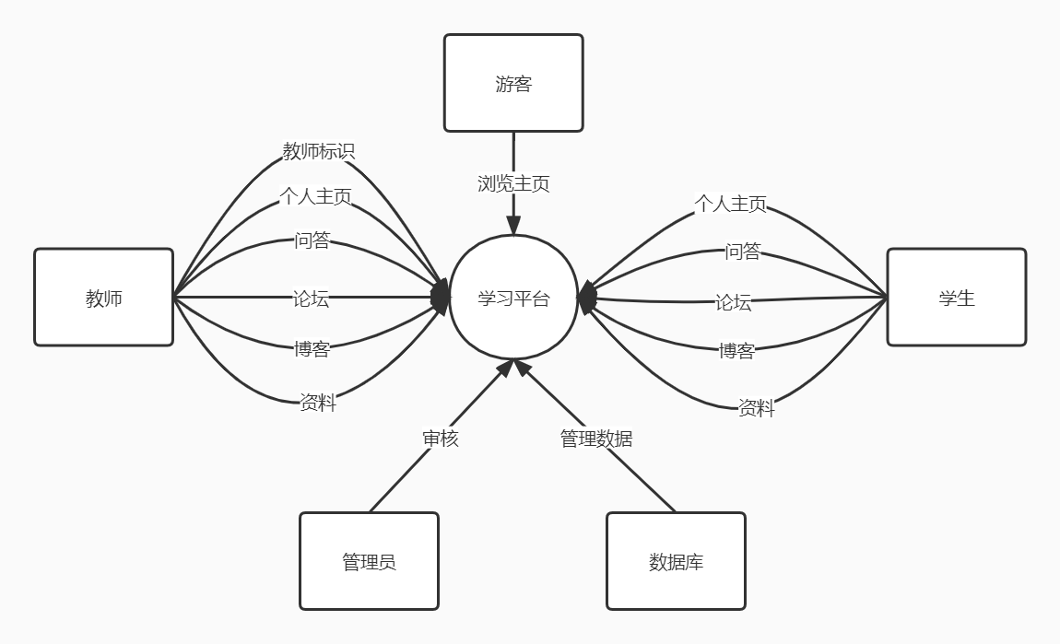

图表 1 3.3.1关联图

论坛：以论坛形式交流，侧重于讨论，用户能够畅所欲言发表自己的观点，与其他用户交流自己的观点

博客：以博客形式交流，侧重于分享，用户能够在其中发表自己的想法，并评论他人的想法

问答：以问答形式交流，侧重于提问，用户能够发起提问或者发表回答，帮助用户解答疑惑。

资料：该平台拥有丰富的资源，用户可以上传资料，也可以下载资料。

个人主页：用户拥有自己的个人主页，展示自己的发表，并且有一定的修改权限

审核：所有内容的发布需要经过管理员的审核才能发布，用于维护平台环境。

管理数据：数据库管理包括日志、内容等信息，并且作为核心存储空间

教师标识：教师拥有独特的教师标志，能够在发表或回答时体现教师身份

浏览主页：游客只能浏览主页，如果需要更多权限需要注册成用户

增加课程：管理员可以增删网站内的课程

举报审理：管理员可以对举报进行审理，并具有删除内容的权力

可行性分析：

1）成本

按照2020软件方向工作私营平均工资计算得

项目组工资：1120*49.51=55507

团建预算：100*5=500

软硬件资源预算：500

总预算：51507

2）性能

* 1. 本网站要求提供对校校内服务的能力,保证至少300名同学同时使用的要求.包括数据存储能力,网络服务吞吐能力,数据安全特性等.
  2. 提供对校内服务所要求的相应的安全保障
  3. 下载的速度能够得到保证：要求同时可容纳10人下载，并且人均速度能达到50kb/s。

3）总体风险

网站规模较大，代码量较大；服务器无法达到目标需求的标准；每个组员时间安排方面，有出现无法统一的情况

4）具体风险

|  |  |
| --- | --- |
| 需求 | 实现风险 |
| 用户/游客使用该网站中的论坛功能，参与话题讨论 | 论坛的使用量超过负载，导致服务器卡顿 |
| 用户/游客使用该网站中的博客功能，参与内容浏览 | 博客的使用量超过负载，导致服务器卡顿 |
| 用户/游客使用该网站中的问答功能，参与问题讨论 | 问答的使用量超过负载，导致服务器卡顿 |
| 该网站提供丰富的资料共用户下载，用户也可以上传资料分享给其他用户 | 下载的人数过多导致下载速度缓慢；  网络安全不够完善，可能会有数据库被入侵的风险；上传的内容过大，导致服务器卡顿； |
| 该网站游客有较多约束，登陆才能够进行下载资料、上传文件等操作 | 人员混杂，对校内服务所要求的相应的安全保障 |
| 自定义子标签 | 难以管理，不方便归类，同时可能导致一些非法内容传播 |
| 固定问题需要有定期置顶功能 | 无 |
| 课程列表可以根据需要进行增加 | 无 |
| 标题和尾款全部页面全部一致 | 无 |
| 问答模块需要制定问答功能 | 无 |
| 页面排版需要优化 | 无 |
| 博客和论坛模块的评论方面优化 | 无 |
| 审核界面在拒绝通过的时候加一个审核不通过的理由（修改意见） | 无 |
| .在筛选模块加一个创建人筛选（教师、学生），方便优先处理教师需求 | 无 |
| 数据列表模块（左侧竖列）添加详细专业班级（学生）/教学方向（教师）的细化管理 | 我们的方向是通过标签筛选记录，并不需要单独搜索到每一个人。如果改成搜索可能会增大工作量。 |
| 登录界面加忘记密码等功能 | 无 |
| 区分老师和学生标签 | 无 |
| 搜索学习资料 | 无 |
| 界面可以多加一些图标提升一下视觉感 | 无 |
| 发帖的标题希望提示可输入的字数，增加文字背景颜色功能，增加文章排序功能，图片无法按比例调整， | 无 |
| 对于自己的主页部分希望可以有自己的设计，比如自己背景的颜色，图片，小动画等 | 无 |
| 游客用户的基本功能需求就是访问主页能看到每个模块的大致内容 | 无 |
| 可以增加审核不通过理由的选项，最好是快捷方式，加快效率 | 无 |
| 管理员想要可以在需要时删除论坛、帖子等功能 | 无 |
| 为了能够实现对用户具体不当发言（发帖）的管理，需要现在筛选查询模块添加创建人条件筛选，以便实现精确管理。 | 由于我们是固定标签进行筛选，要对创建人进行筛选的话需要创建大量专属标签，对系统负载较大。 |
| 固定问题还是要自己能够置顶，然后让管理员来审核。 | 无 |
| 课程列表可以根据需要让管理员进行增删 | 管理员可能是校方聘请的非专业人员，对课程的管理可能有问题 |
| 学生标签最好带上年级 | 无 |
| 添加教师消息推送功能 | 本项目目前已有消息推送功能，点赞、评论、评论都会在用户消息中给予反馈，让用户能够第一时间收到这些消息，但是系统没有邮箱字段，需要在注册中增加邮箱字段，新增邮箱无风险。 |

表格 2 3.3.1需求具体风险

5）需求冲突：

|  |  |
| --- | --- |
| 冲突 | 结果 |
| 教师认为课程列表可以根据需要让管理员进行增删，但我们认为管理员可能是校方聘请的非专业人员，对课程的管理可能有问题 | 以教师需求为准 |
| 用户代表想要自定义子标签，但我们认为难以管理，不方便归类，同时可能导致一些非法内容传播 | 未设置自定义子标签 |
| 管理员代表认为为了能够实现对用户具体不当发言（发帖）的管理，需要现在筛选查询模块添加创建人条件筛选，以便实现精确管理，但我们认为由于我们是固定标签进行筛选，要对创建人进行筛选的话需要创建大量专属标签，对系统负载较大。 | 未添加创建人条件筛选 |
| 推送消息到教师的邮箱需要邮箱字段，项目中暂时没有邮箱字段 | 在注册中增加邮箱字段 |

表格 3 3.3.1需求冲突

6）外界依赖

①硬件

PC设备、网络设备

②支持软件

支持Windows、Linux、Mac OS系统

网页端需要支持html5

7）技术障碍

网站规模较大，代码量较大；服务器无法达到目标需求的标准；

### 3.3.2软件子系统功能/对象结构

用例图：

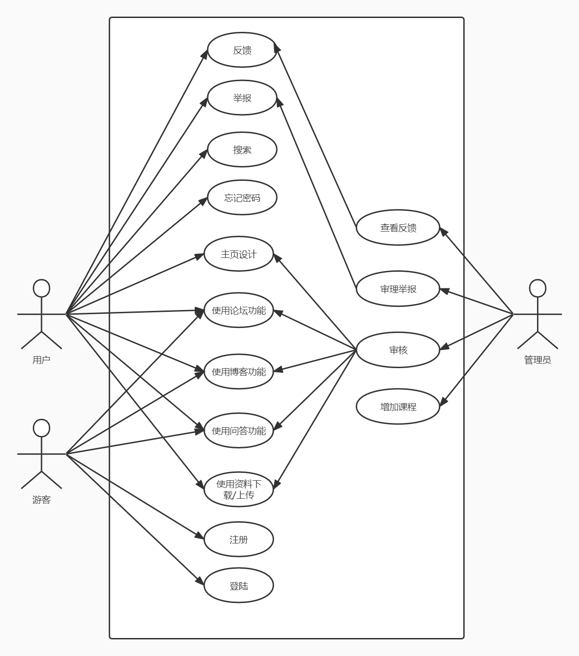

图表 2 3.3.2用例图

ER图：

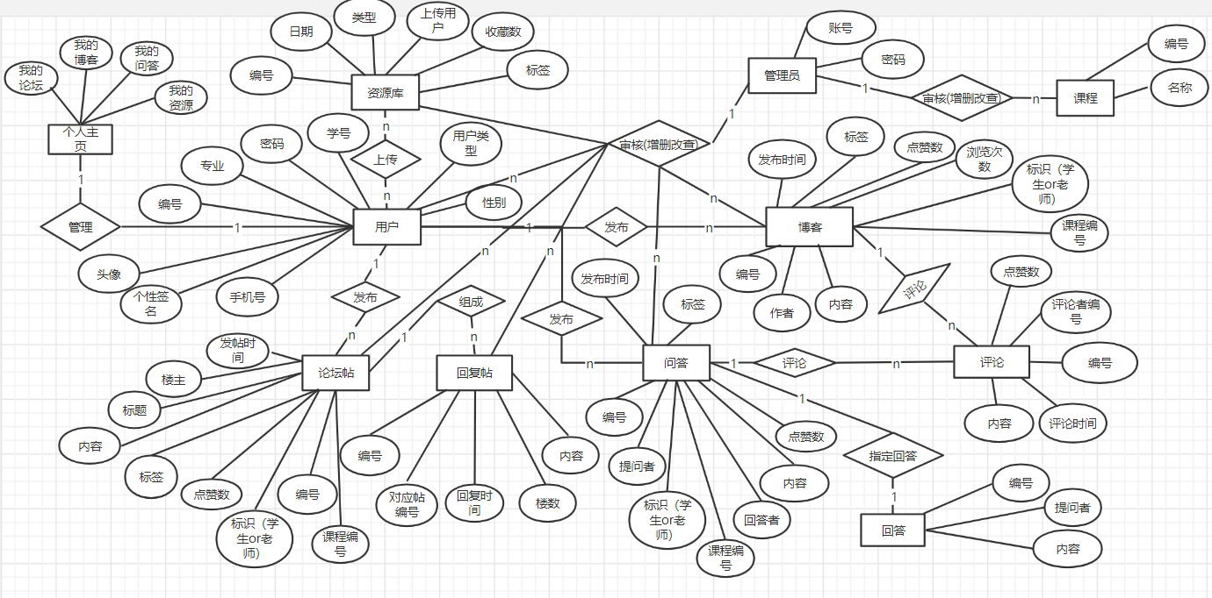

图表 3 3.3.2ER图

类图：

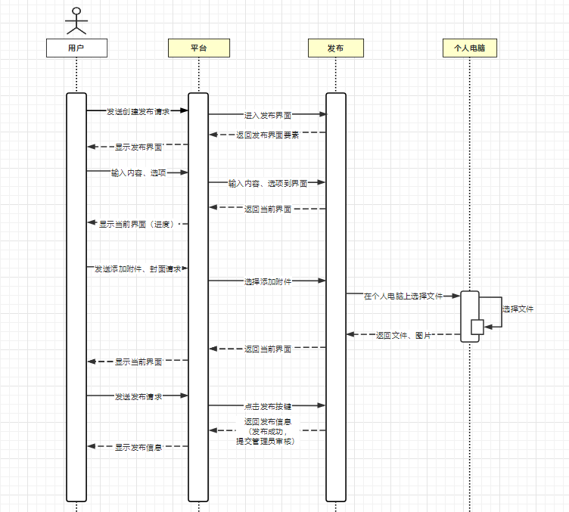

图表 4 3.2.2类图

数据流图：

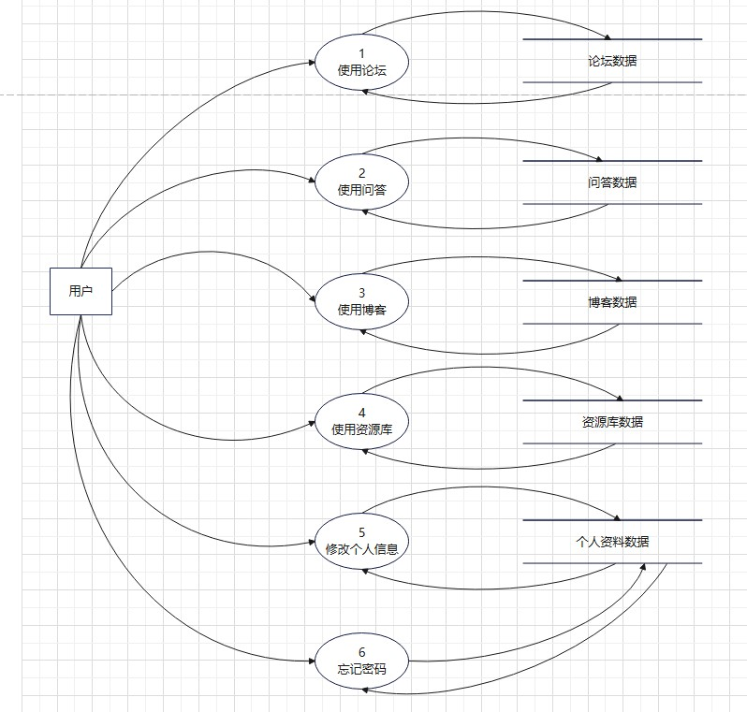

图表 5 3.2.2数据流图

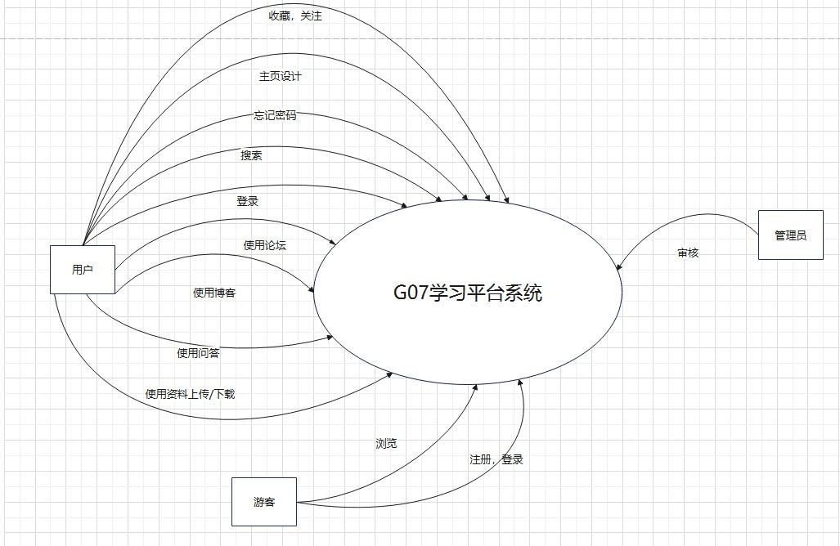

图表 6 顶层数据流图

对话框图：

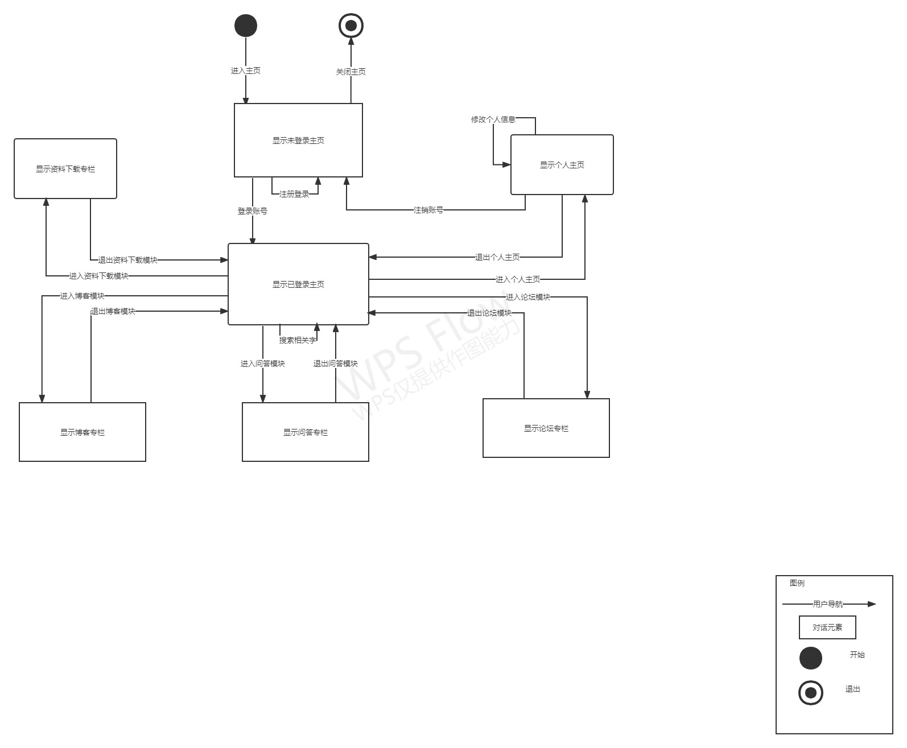

图表 7 3.2.2对话框图1

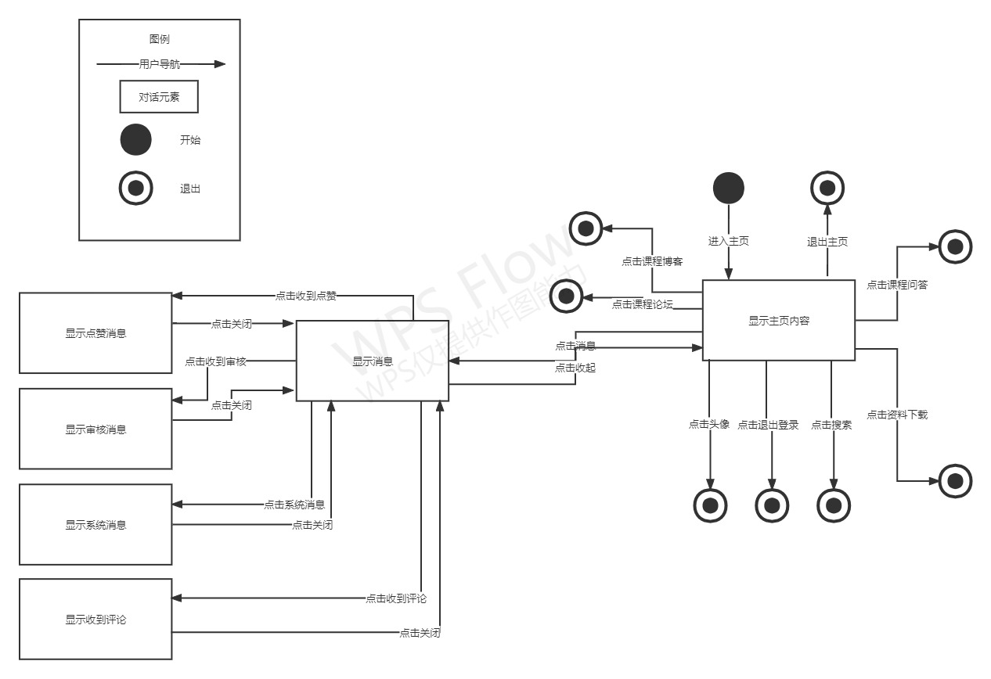

图表 8 3.2.2对话框图2

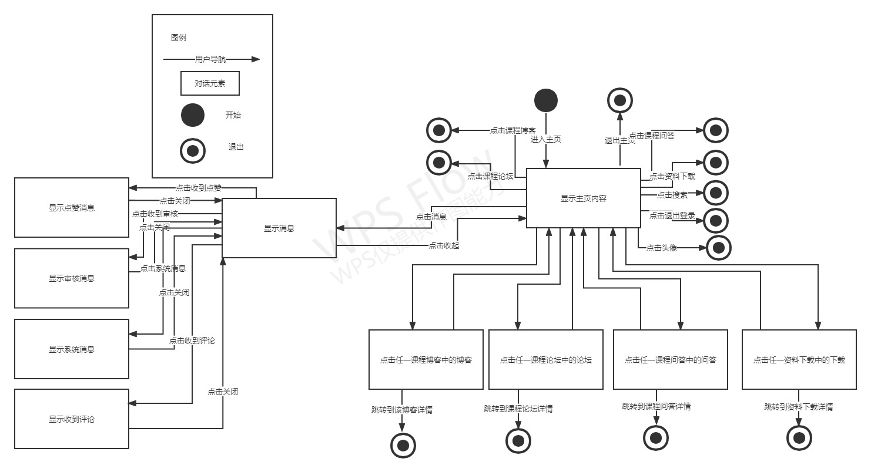

图表 9 3.2.2对话框图3

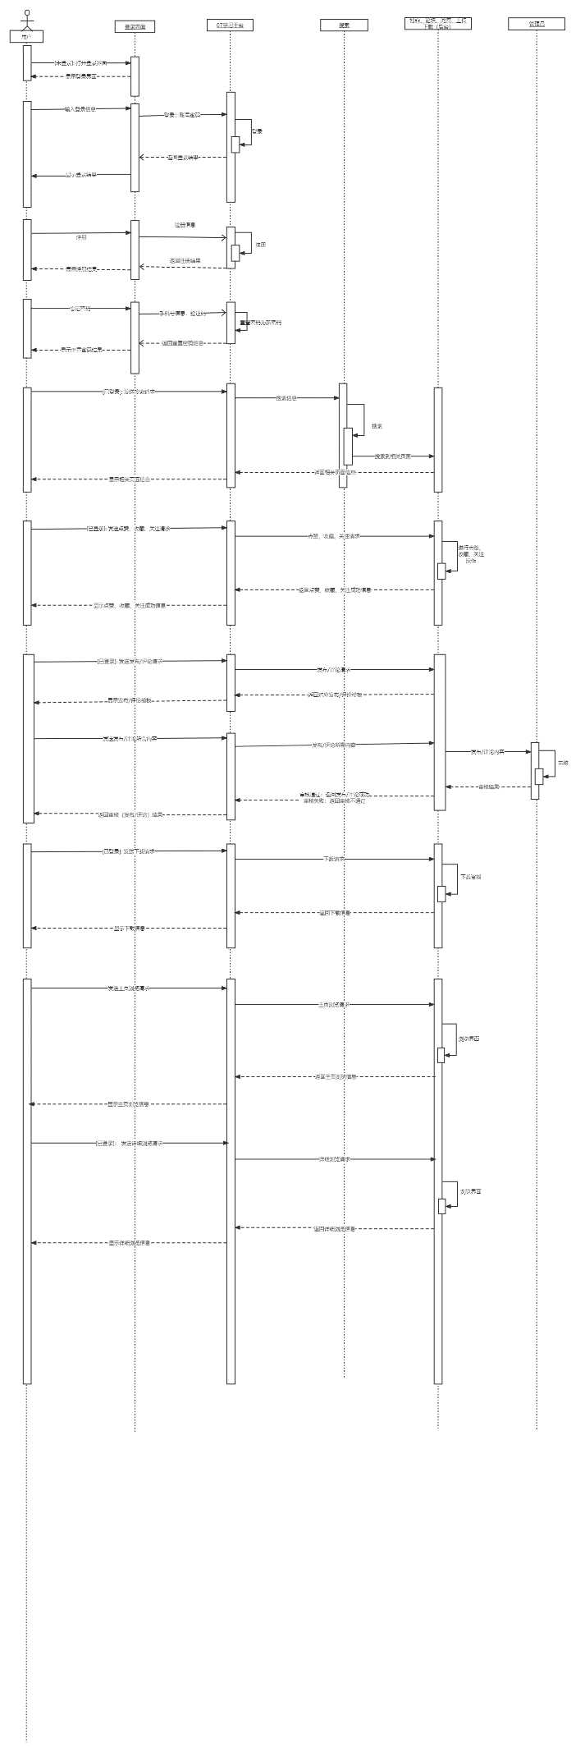

图表 10 3.2.2顺序图1



图表 11 3.2.2顺序图2

1.使用论坛、问答、博客功能：

状态转换图：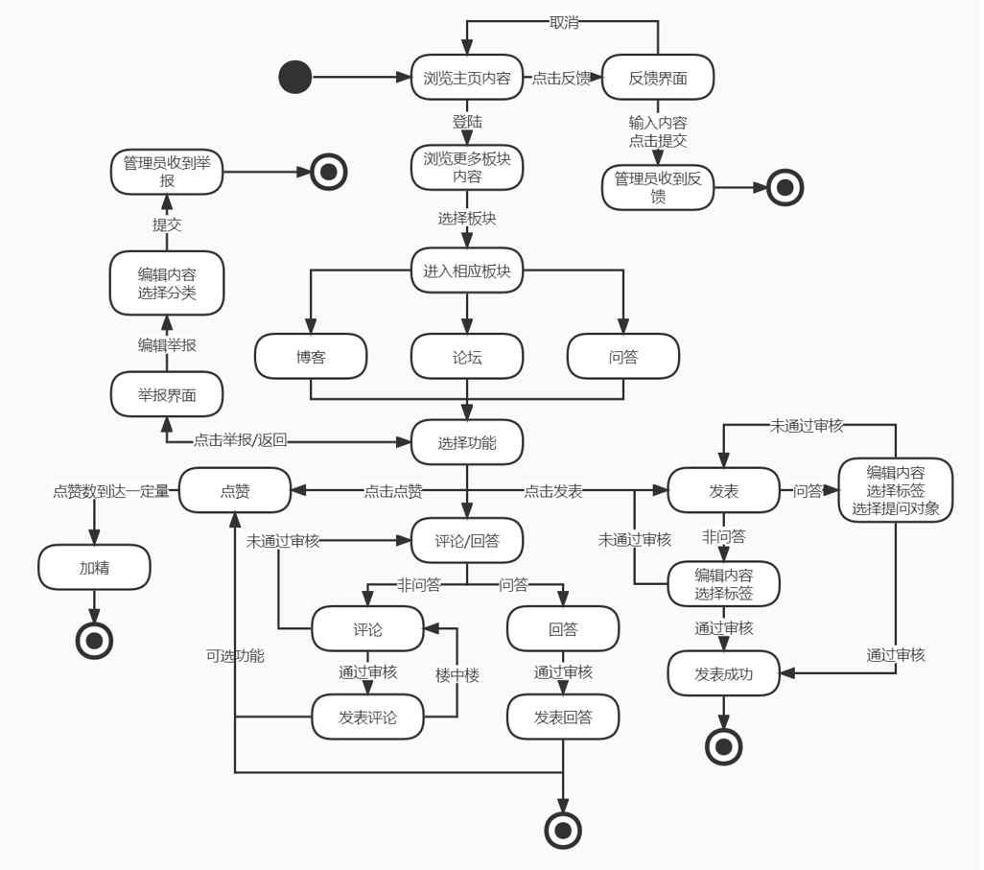

图表 12 3.2.2.1状态转换图1

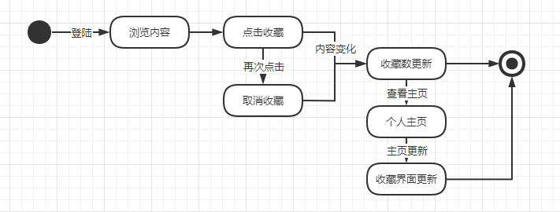

图表 13 3.2.2.1状态转换图2

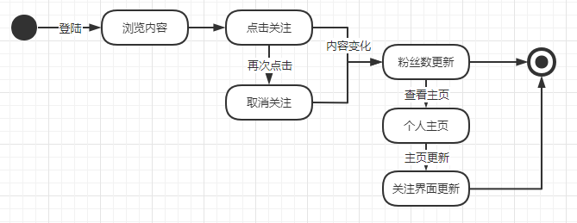

图表 14 3.2.2.1状态转换图3

对话框图：

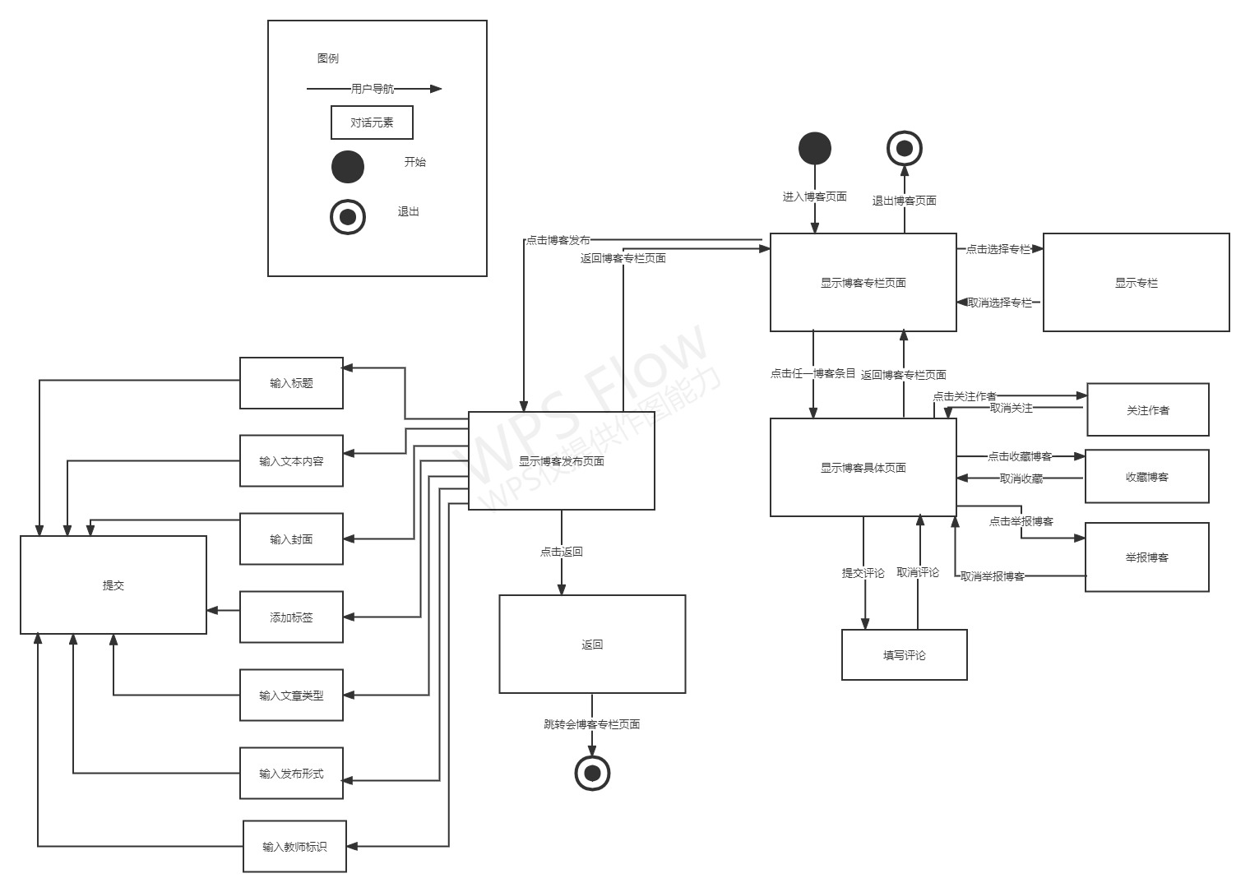

图表 15 3.2.2.1对话框图1

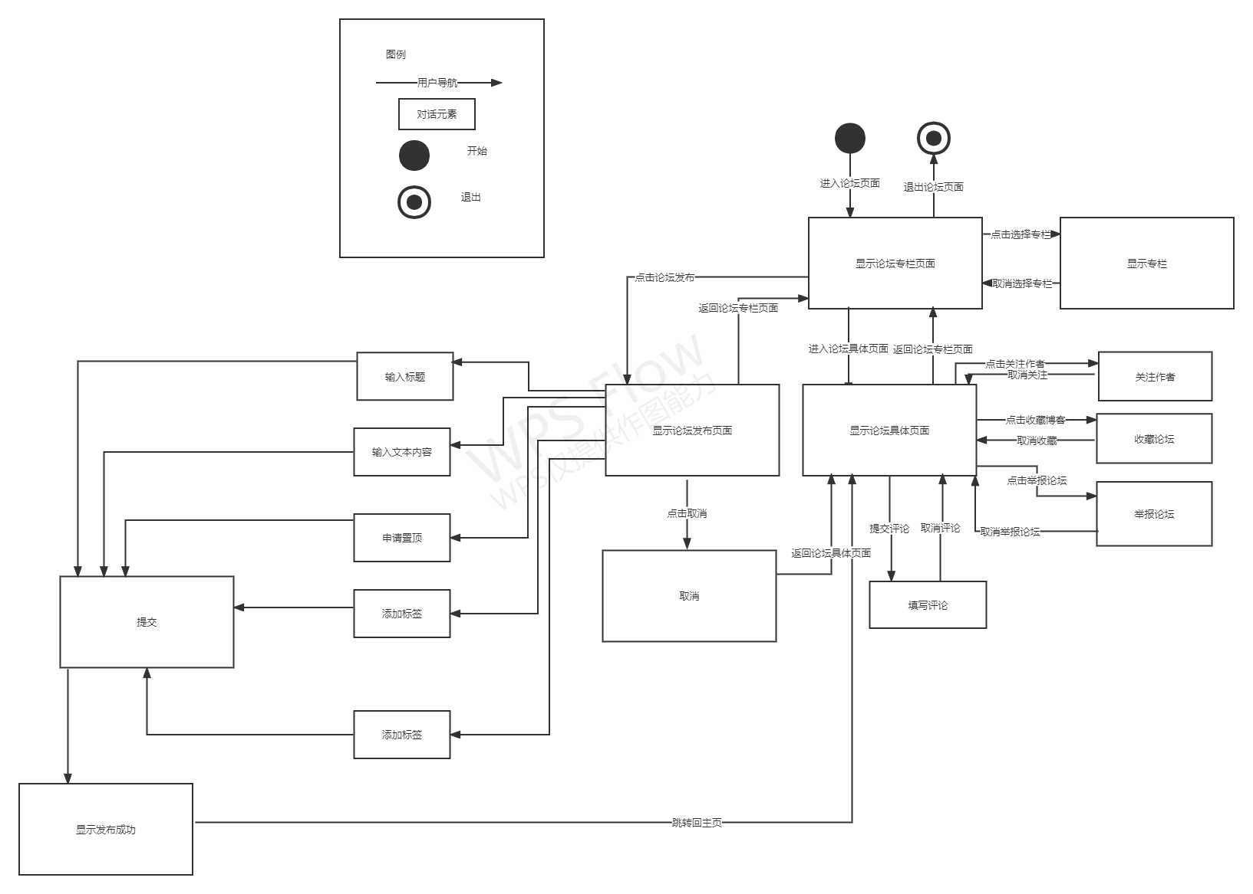

图表 16 3.2.2.1对话框图2

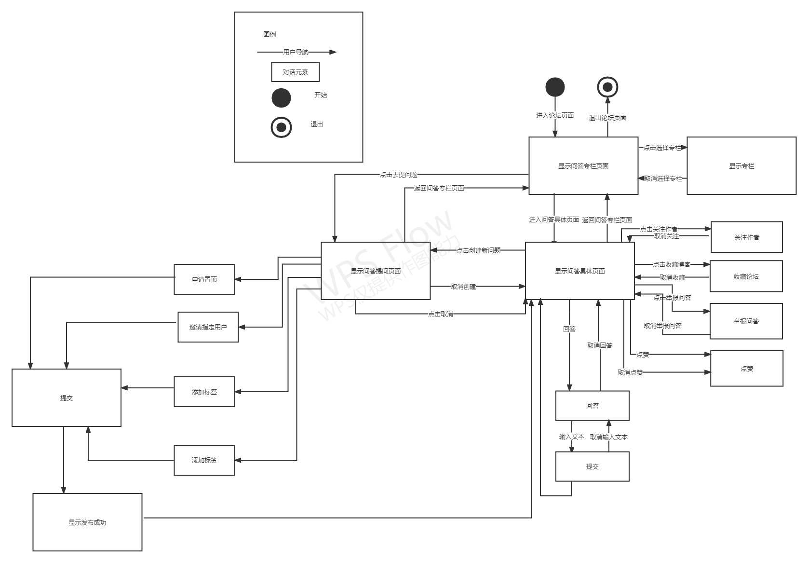

图表 17 3.2.2.1对话框图3

用例图：

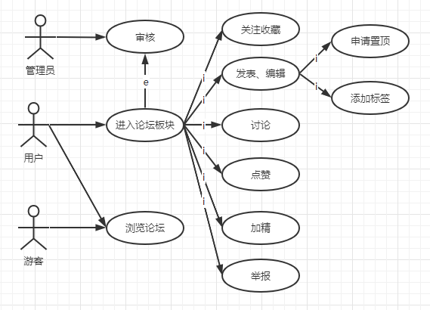

图表 18 3.2.2.1用例图1

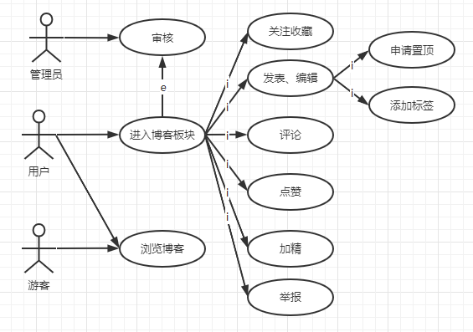

图表 19 3.2.2.1用例图2

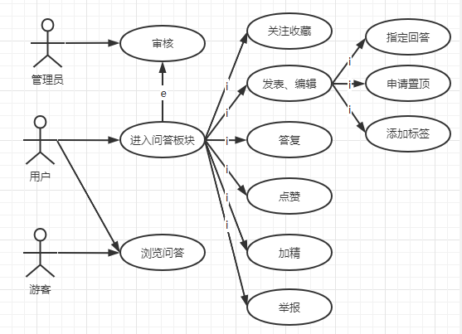

图表 20 3.2.2.1用例图3

数据流图：

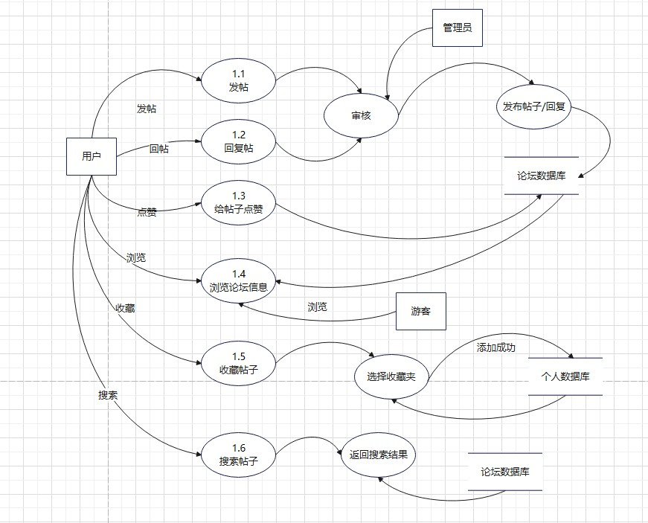

图表 21 3.2.2.1数据流图1

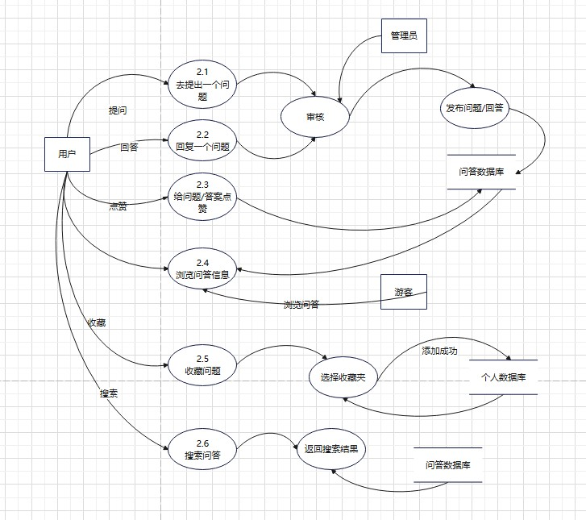

图表 22 3.2.2.1数据流图2

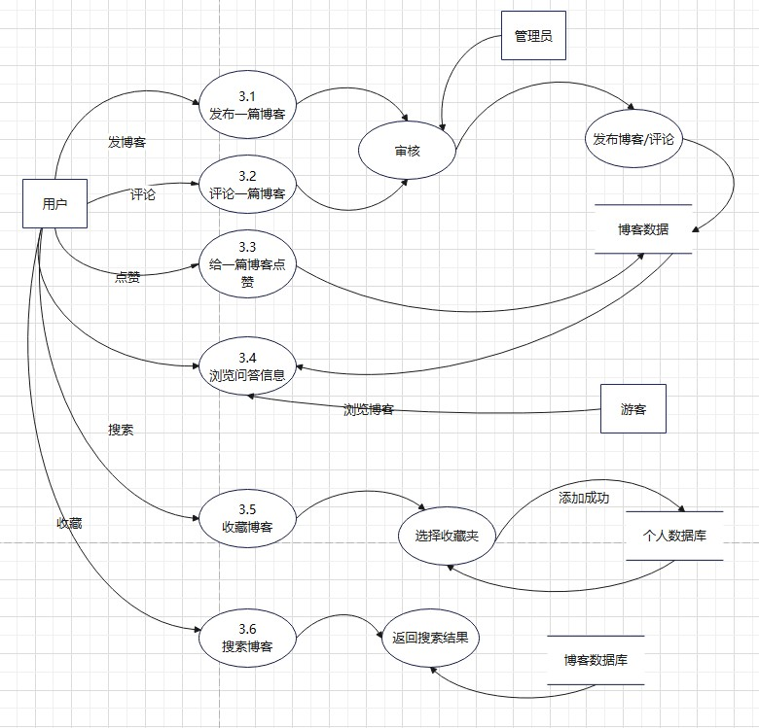

图表 23 3.2.2.1数据流图3

2.登陆、注册、忘记密码：

状态转换图：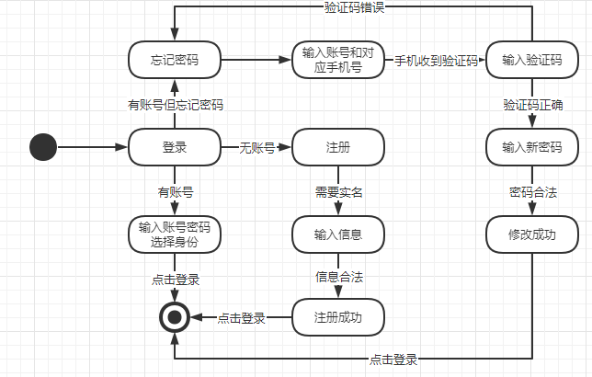

图表 24 3.2.2.2状态转换图

对话框图：

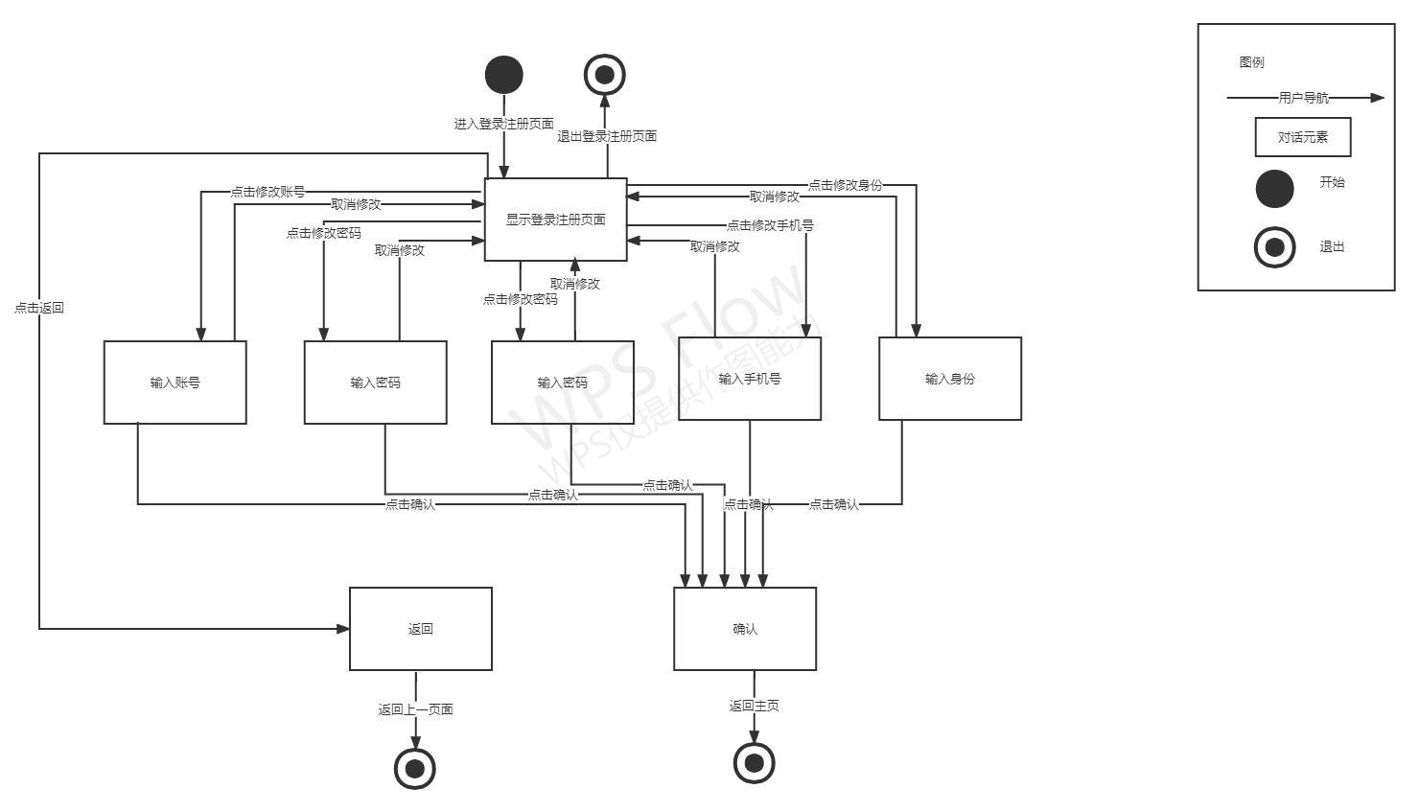

图表 25 3.2.2.2对话框图

用例图：

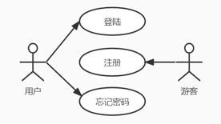

图表 26 3.2.2.2用例图

数据流图：

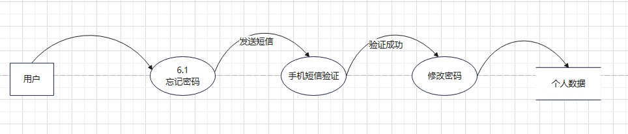

图表 27 3.2.2.2数据流图

3、资料下载、上传：

状态转换图：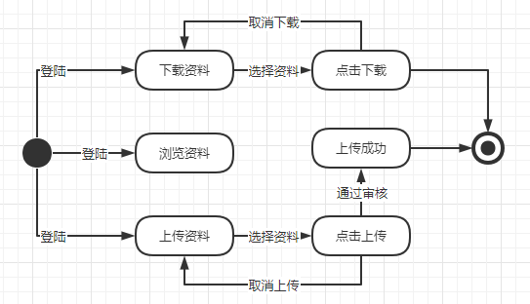

图表 28 3.2.2.3状态转换图

对话框图：

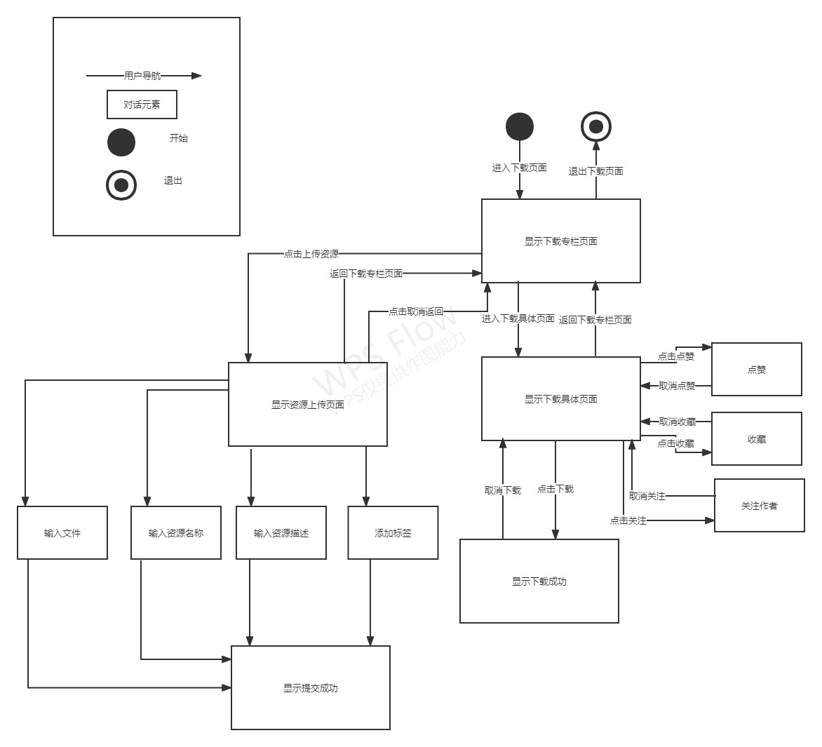

图表 29 3.2.2.3对话框图

用例图：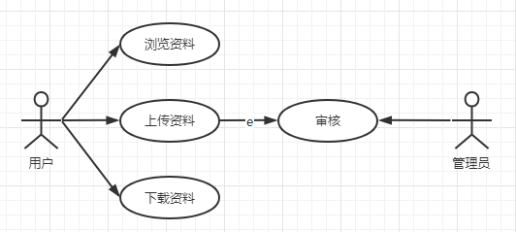

图表 30 3.2.2.3用例图

数据流图：

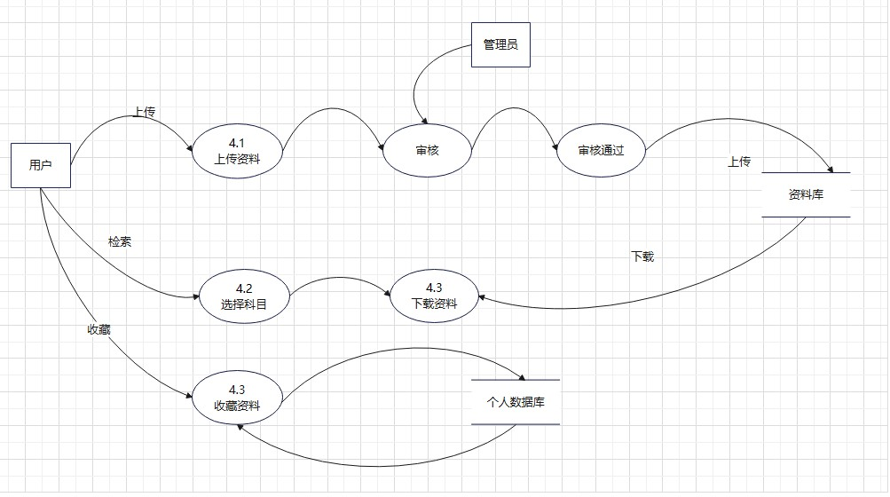

图表 31 3.2.2.3数据流图

4、个人主页设计：

状态转换图：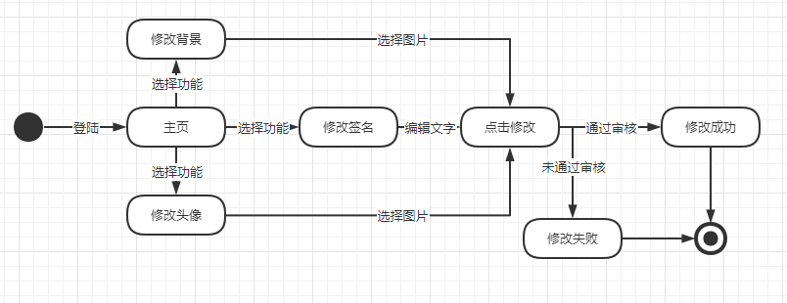

图表 32 3.2.2.4状态转换图

对话框图：

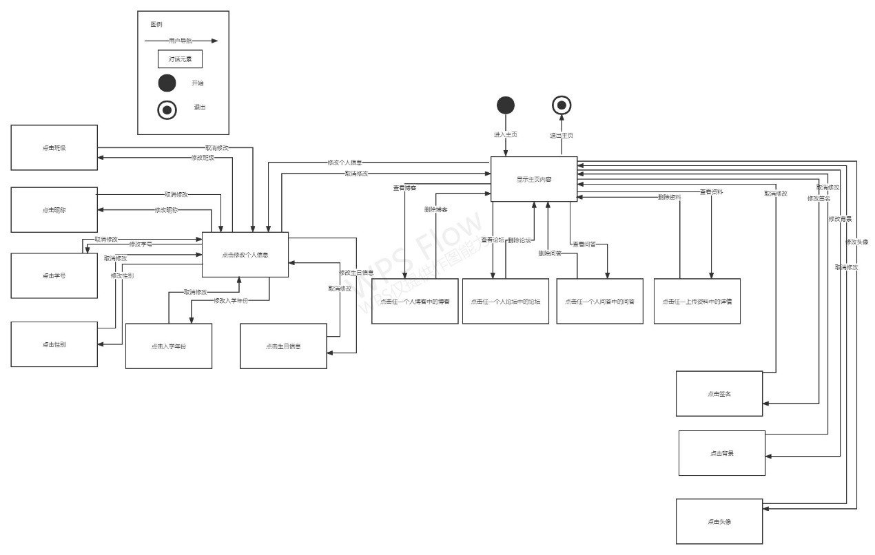

图表 33 3.2.2.4对话框图1

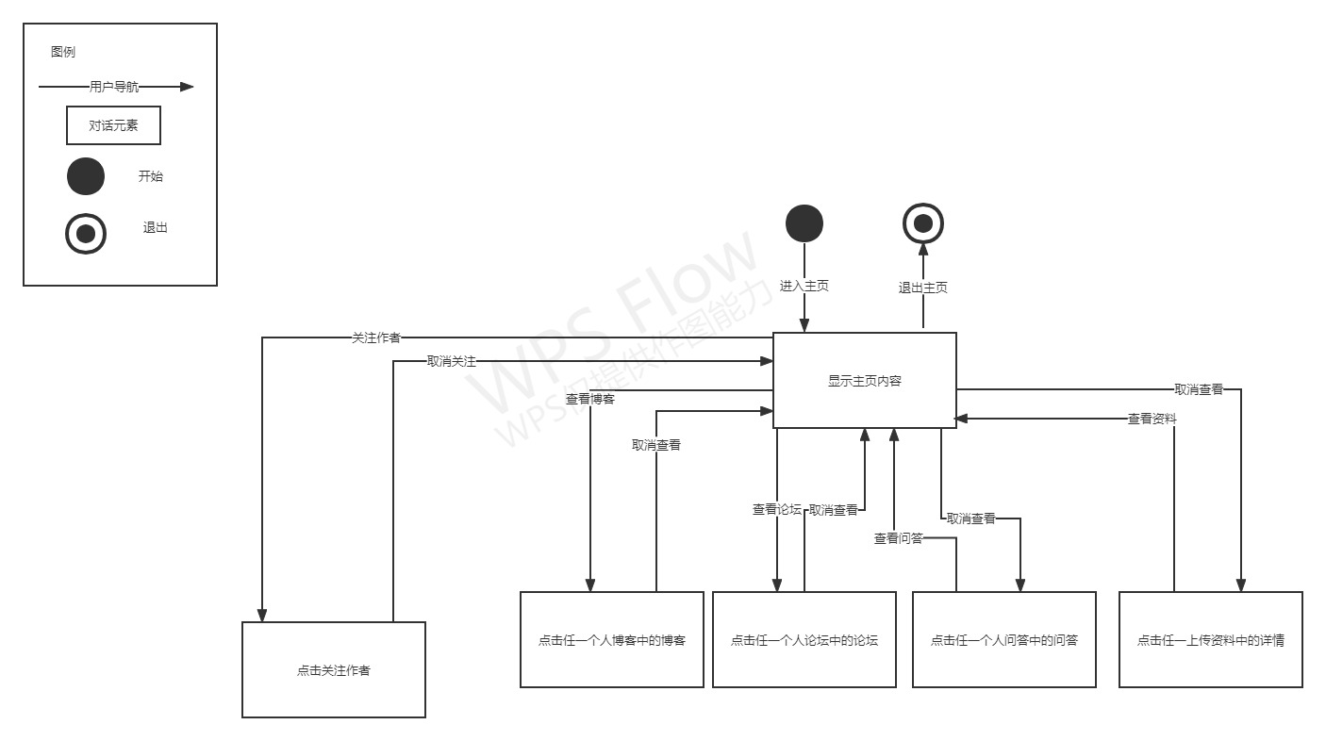

图表 34 3.2.2.4对话框图2

用例图：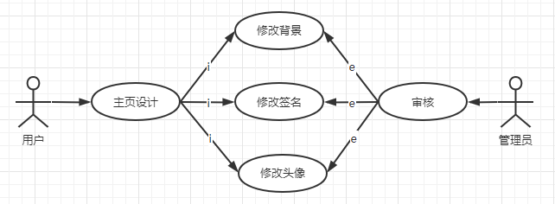

图表 35 3.2.2.4用例图

数据流图：

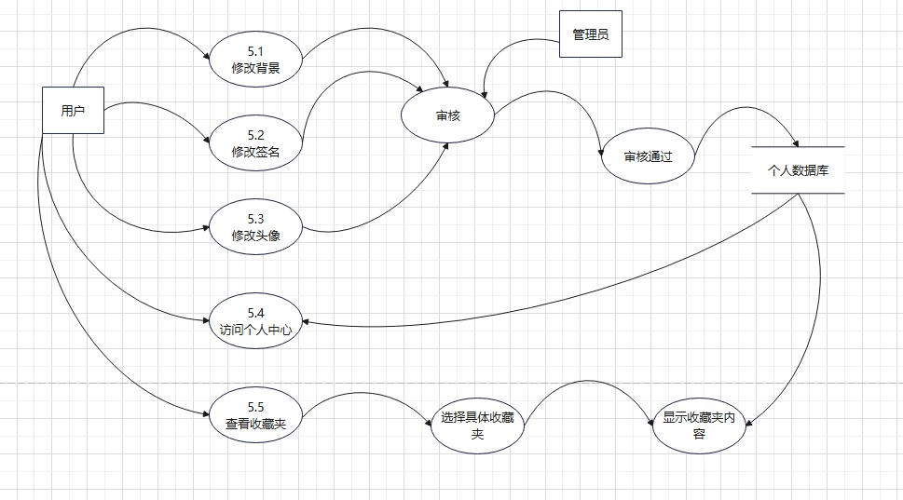

图表 36 3.2.2.4数据流图

5.搜索

状态转换图：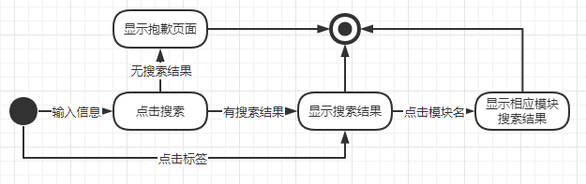

图表 37 3.2.2.5状态转换图

对话框图：

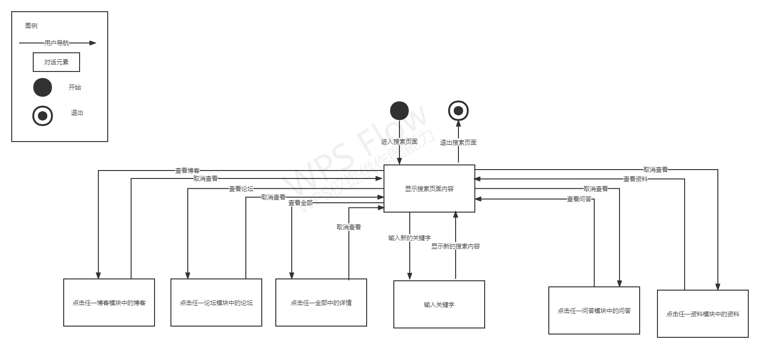

图表 38 3.2.2.5对话框图

用例图：

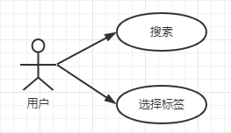

图表 39 3.2.2.5用例图

6.管理员：

状态转换图：

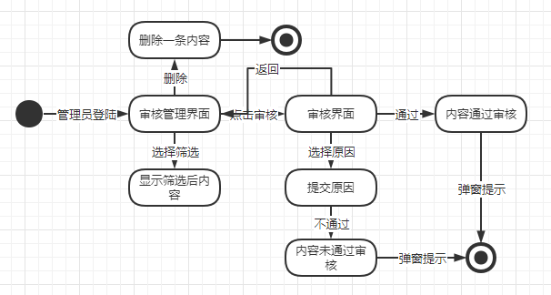

图表 40 3.2.2.6状态转换图1

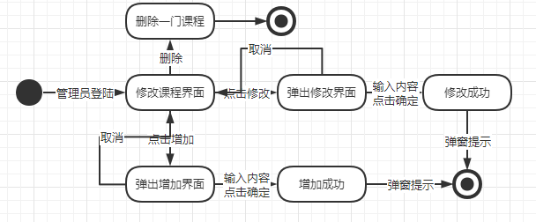

图表 41 3.2.2.6状态转换图2

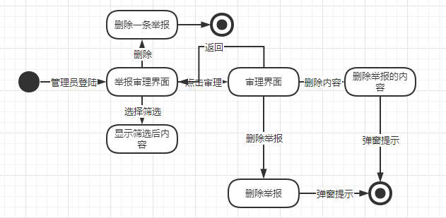

图表 42 3.2.2.6状态转换图3

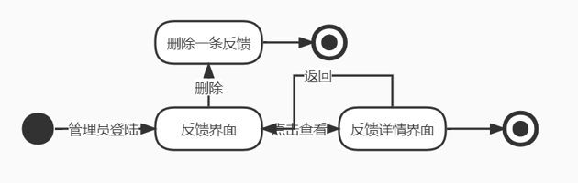

图表 43 3.2.2.6状态转换图4

用例图：

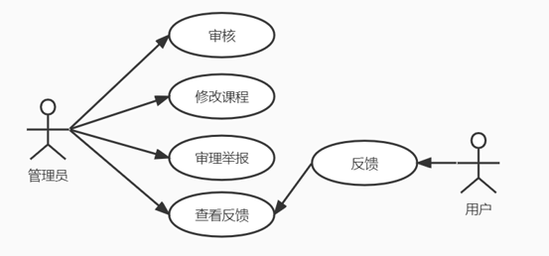

图表 44 3.2.2.6用例图

对话框图：

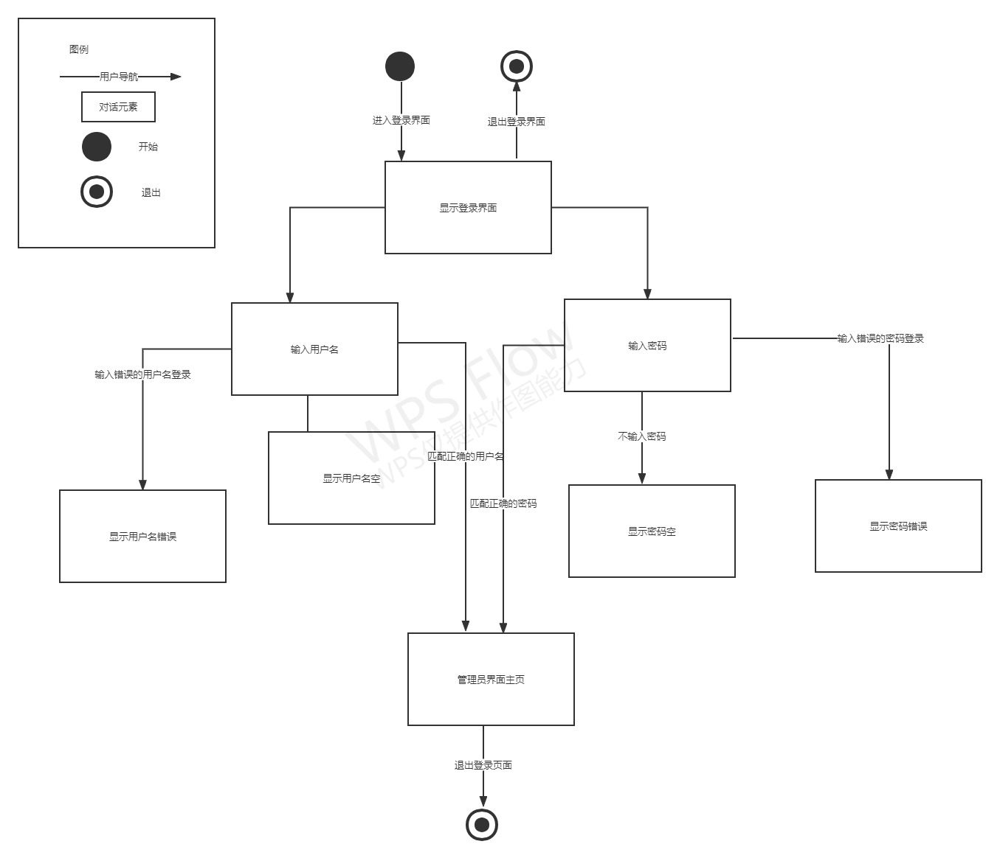

图表 45 3.2.2.6对话框图1

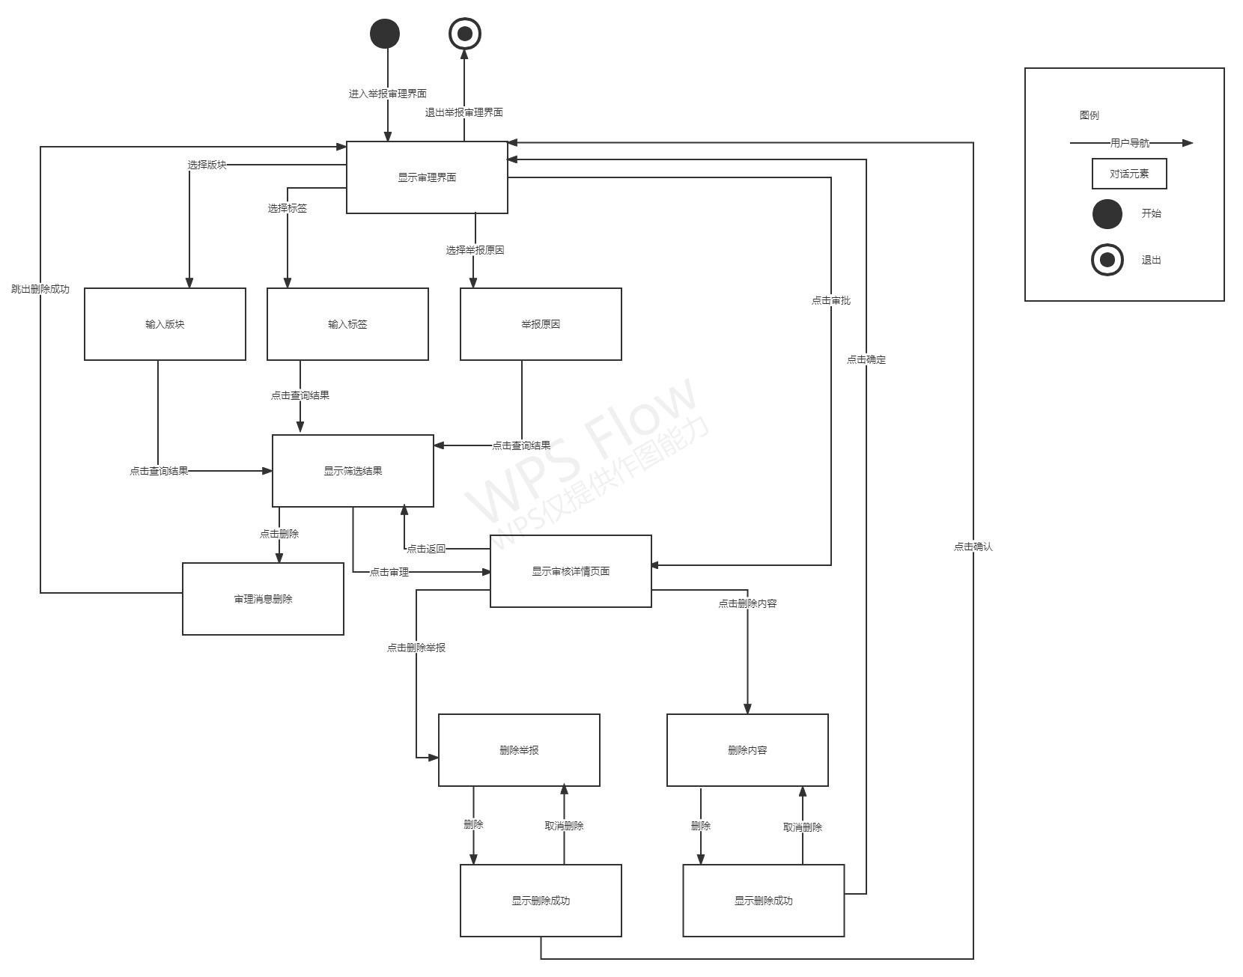

图表 46 3.2.2.6对话框图2

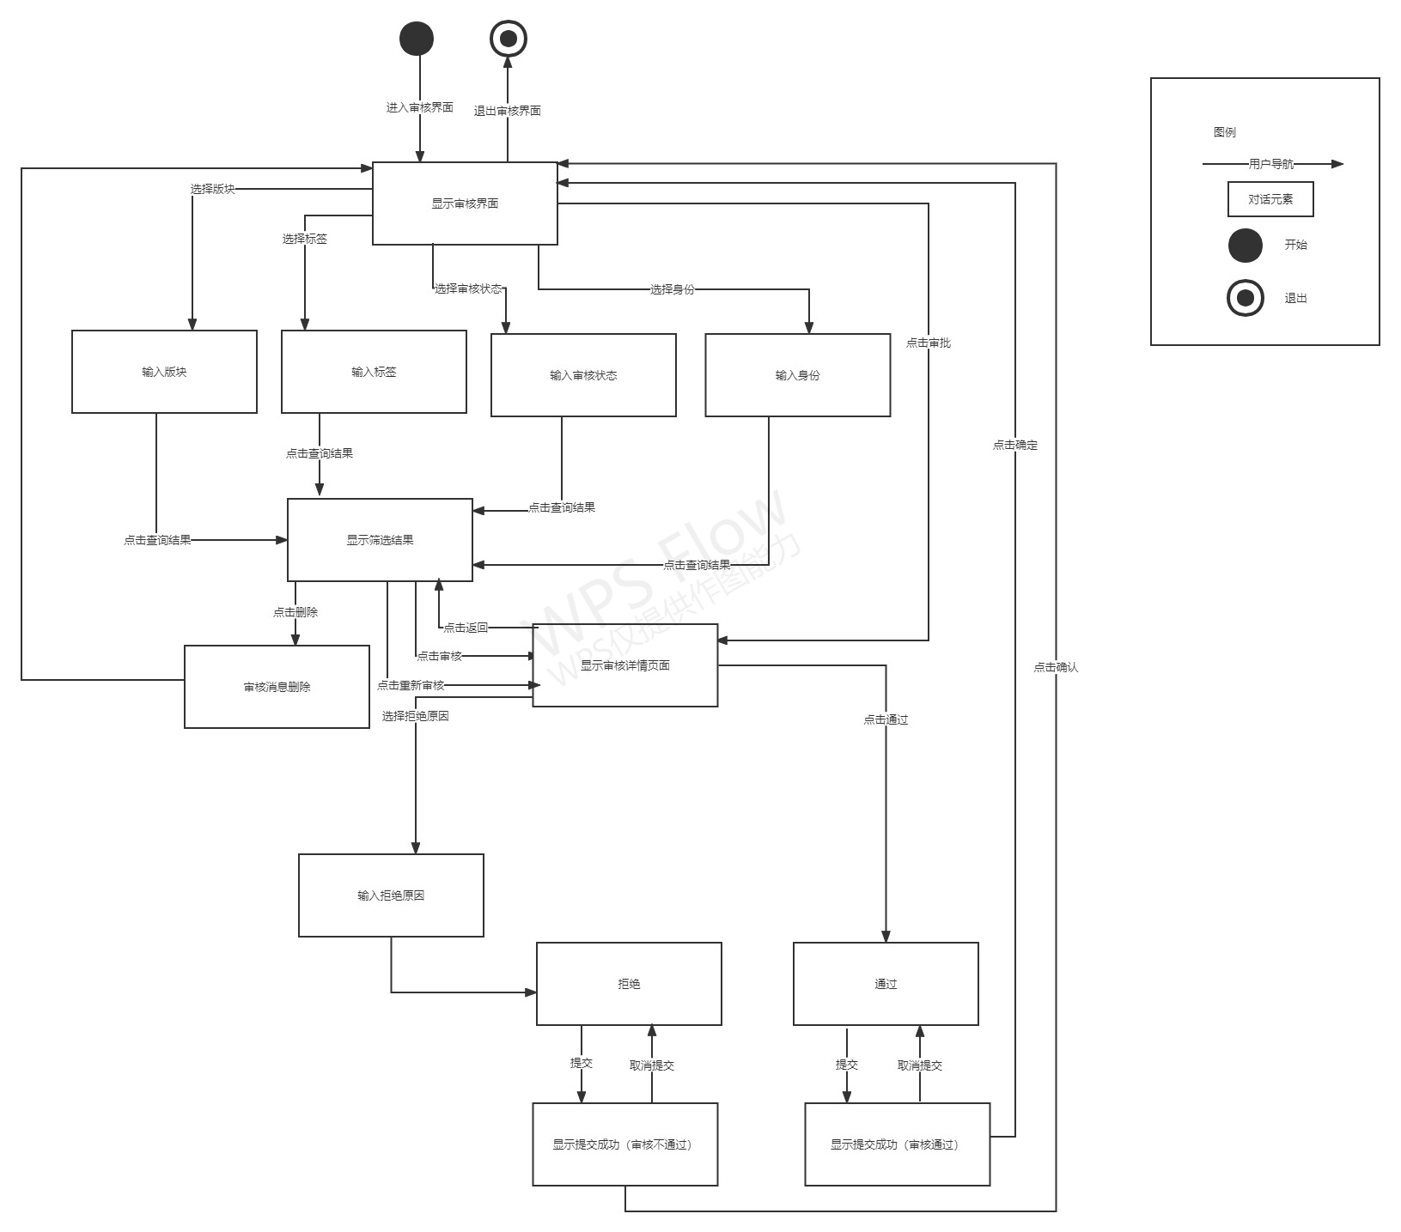

图表 47 3.2.2.6对话框图3

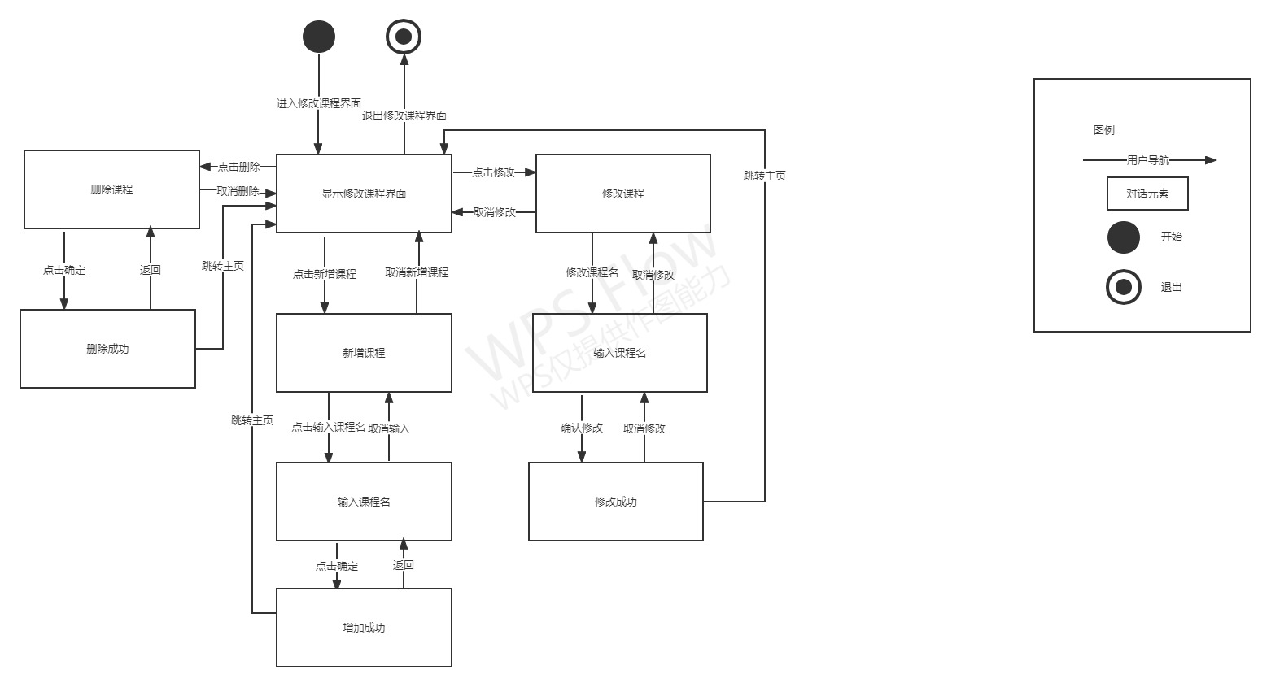

图表 48 3.2.2.6对话框图4

### 3.3.3描述约定

热度=点赞数*0.4+评论数*0.4+点击量*0.2

系统自动加精热度在同模块前20的内容

## 3.4CSCI能力需求

用例展示：

|  |  |  |  |
| --- | --- | --- | --- |
| ID和名称 | 浏览论坛UC-1 | | |
| 创建人 | 徐过 | 创建日期 | 2022/4/10 |
| 首要角色 | 用户、游客 | 次要角色 | \ |
| 描述 | 用户/游客使用该网站中的论坛功能，参与话题浏览 | | |
| 触发条件 | 用户/游客想要使用论坛功能 | | |
| 前置条件 | 1.用户需要登陆  2.如果想要某门课程专门论坛需要选择课程模块  3.如果需要进入论坛版块需要登陆 | | |
| 后置条件 | 1.论坛数据存储到数据库中  2.网页中显示新的内容 | | |
| 正常流程 | 1.1.浏览话题  1.2.点击话题进入论坛 | | |
| 可选流程 | 1.3.1点赞量到达一定值加精  1.3.2内容可被带你赞  1.3.3内容可被评论  1.3.4内容可被点赞 | | |
| 异常 | 1.1.游客进入论坛版块  1.2.系统提示没有用户权限 | | |
| 优先级 | 高 | | |
| 使用频率 | 极高 | | |
| 其他信息 | 1.论坛数据会被存储在数据库中  2.系统加精为热度（热度=0.4*点赞数+0.4*评论数+0.2*阅读量）同模块内容前20，每周刷新一次。 | | |

表格 4 3.4.1浏览论坛用例

|  |  |  |  |
| --- | --- | --- | --- |
| ID和名称 | 浏览博客UC-2 | | |
| 创建人 | 徐过 | 创建日期 | 2022/4/10 |
| 首要角色 | 用户、游客 | 次要角色 | \ |
| 描述 | 用户/游客使用该网站中的博客功能，参与内容浏览 | | |
| 触发条件 | 用户/游客想要使用博客功能 | | |
| 前置条件 | 1.用户需要登陆  2.如果想要某门课程专门博客需要进入课程入口  3.如果需要进入博客需要登陆 | | |
| 后置条件 | 1.博客数据存储到数据库中  2.网页中显示新的内容 | | |
| 正常流程 | 1.1.浏览博客  1.2.点击话题进入博客 | | |
| 可选流程 | 1.3.1点赞量到达一定值加精  1.3.2内容可被带你赞  1.3.3内容可被评论  1.3.4内容可被点赞 | | |
| 异常 | 1.1.游客进入博客版块  1.2.系统提示没有用户权限 | | |
| 优先级 | 高 | | |
| 使用频率 | 极高 | | |
| 其他信息 | 1.博客数据会被存储在数据库中  2.系统加精为热度（热度=0.4*点赞数+0.4*评论数+0.2*阅读量）同模块内容前20，每周刷新一次。 | | |

表格 5 3.4.2浏览博客用例

|  |  |  |  |
| --- | --- | --- | --- |
| ID和名称 | 浏览问答UC-3 | | |
| 创建人 | 徐过 | 创建日期 | 2022/4/10 |
| 首要角色 | 用户、游客 | 次要角色 | \ |
| 描述 | 用户/游客使用该网站中的问答功能，参与问题讨论 | | |
| 触发条件 | 用户/游客想要使用问答功能 | | |
| 前置条件 | 1.用户需要登陆  2.如果想要某门课程专门问答需要进入课程入口  3.如果需要进入问答版块需要登陆 | | |
| 后置条件 | 1问答数据存储到数据库中  2.网页中显示新的内容 | | |
| 正常流程 | 1.1.浏览问题  1.2.点击话题进入问答 | | |
| 可选流程 | 1.3.1点赞量到达一定值加精  1.3.2内容可被带你赞  1.3.3内容可被评论  1.3.4内容可被点赞 | | |
| 异常 | 1.1.游客进入问答版块  1.2.系统提示没有用户权限 | | |
| 优先级 | 高 | | |
| 使用频率 | 极高 | | |
| 其他信息 | 1.论坛数据会被存储在数据库中  2.游客不能回答问题  3.系统加精为热度（热度=0.4*点赞数+0.4*评论数+0.2*阅读量）同模块内容前20，每周刷新一次。 | | |

表格 6 3.4.3浏览问答用例

|  |  |  |  |
| --- | --- | --- | --- |
| ID和名称 | 使用资料上传UC-4 | | |
| 创建人 | 徐过 | 创建日期 | 2022/4/10 |
| 首要角色 | 用户 | 次要角色 | 管理员 |
| 描述 | 该网站提供丰富的资料供用户下载，用户也可以上传资料分享给其他用户 | | |
| 触发条件 | 用户想要上传资料 | | |
| 前置条件 | 1.用户需要登录 | | |
| 后置条件 | 1.资料存储在数据库中  2.网页显示新的内容 | | |
| 正常流程 | 1.1.点击上传资料  1.2.选择上传的资料  1.3.点击上传  1.4.管理员审核完成  1.5.资料显示在资料列表中 | | |
| 可选流程 | 1.2.1选择标签  1.2.2点赞量到达一定值加精  1.3.1教师上传不需要审核 | | |
| 异常 | 1.游客点击资料  2.系统提示没有用户权限 | | |
| 优先级 | 高 | | |
| 使用频率 | 极高 | | |
| 其他信息 | 1.资料会存储在数据库中  2.管理员会定期对资料进行审核和数据库维护 | | |

表格 7 3.4.4使用资料上传用例

|  |  |  |  |
| --- | --- | --- | --- |
| ID和名称 | 使用资料下载UC-5 | | |
| 创建人 | 徐过 | 创建日期 | 2022/4/10 |
| 首要角色 | 用户 | 次要角色 | \ |
| 描述 | 该网站提供丰富的资料共用户下载，用户也可以上传资料分享给其他用户 | | |
| 触发条件 | 用户想要下载资料 | | |
| 前置条件 | 1.用户需要登录  2.用户需要特定资料需要筛选/搜索 | | |
| 后置条件 | 1.资料存储在数据库中  2资料的下载数增加 | | |
| 正常流程 | 1.1.浏览资料  1.2.点击在线查看资料  1.3.点击下载  1.4.下载完成 | | |
| 可选流程 | 1.2.1选择标签  1.2.2点赞量到达一定值加精 | | |
| 异常 | 1.游客点击资料  2.系统提示没有用户权限 | | |
| 优先级 | 高 | | |
| 使用频率 | 极高 | | |
| 其他信息 | 1.资料会存储在数据库中  2.管理员会定期对资料进行审核和数据库维护 | | |

表格 8 3.4.5使用资料下载用例

|  |  |  |  |
| --- | --- | --- | --- |
| ID和名称 | 登陆UC-6 | | |
| 创建人 | 徐过 | 创建日期 | 2022/4/15 |
| 首要角色 | 游客 | 次要角色 | \ |
| 描述 | 该网站游客有较多约束，登陆才能够进行下载资料、上传文件等操作 | | |
| 触发条件 | 游客点击登录 | | |
| 前置条件 | 1.游客点击登陆  2.用户拥有已注册账号 | | |
| 后置条件 | 1.解锁用户权限 | | |
| 正常流程 | 1.点击登录按钮  2.弹出登录框  3.输入账号密码  4.点击登录  5.登陆成功返回原页面 | | |
| 可选流程 | 1.1点击需要用户权限的内容 | | |
| 异常 | 1.账号密码为空  2.密码错误  3.账号不存在  4.输入格式错误 | | |
| 优先级 | 极高 | | |
| 使用频率 | 极高 | | |
| 其他信息 | 1.用户信息从数据库中调取  2.管理员会定期对数据库维护 | | |

表格 9 3.4.6登陆用例

|  |  |  |  |
| --- | --- | --- | --- |
| ID和名称 | 注册UC-7 | | |
| 创建人 | 徐过 | 创建日期 | 2022/4/15 |
| 首要角色 | 游客 | 次要角色 | \ |
| 描述 | 游客想要成为用户需要注册账号 | | |
| 触发条件 | 游客点击注册 | | |
| 前置条件 | 1.游客点击注册  2.游客未拥有账号 | | |
| 后置条件 | 1.数据库中增加用户信息 | | |
| 正常流程 | 1.点击注册  2.输入账号密码手机号  3.选择用户身份  4.点击注册  5.注册成功自动登录返回主页 | | |
| 可选流程 | \ | | |
| 异常 | 1.账号密码为空  2.账号密码格式错误  3.账号已注册  4.输入格式错误 | | |
| 优先级 | 高 | | |
| 使用频率 | 高 | | |
| 其他信息 | 1.用户信息加入到数据库中  2.管理员会定期对数据库维护 | | |

表格 10 3.4.7注册用例

|  |  |  |  |
| --- | --- | --- | --- |
| ID和名称 | 忘记密码UC-8 | | |
| 创建人 | 徐过 | 创建日期 | 2022/4/24 |
| 首要角色 | 用户 | 次要角色 | \ |
| 描述 | 用户忘记了密码想要找回密码 | | |
| 触发条件 | 用户点击忘记密码 | | |
| 前置条件 | 1.用户点击忘记密码  2.用户拥有账号 | | |
| 后置条件 | 1.数据库中更新新密码 | | |
| 正常流程 | 1.点击忘记密码  2.输入账号手机号  3.选择用户身份  4.点击确认  5.跳转到输入新密码  6.输入新密码  7.点击确认 | | |
| 可选流程 | \ | | |
| 异常 | 1.账号密码为空  2.账号密码格式错误  3.账号不存在 | | |
| 优先级 | 中等 | | |
| 使用频率 | 中等 | | |
| 其他信息 | 1.用户信息在据库中更新  2.管理员会定期对数据库维护 | | |

表格 11 3.4.8忘记密码用例

|  |  |  |  |
| --- | --- | --- | --- |
| ID和名称 | 搜索UC-9 | | |
| 创建人 | 徐过 | 创建日期 | 2022/4/24 |
| 首要角色 | 用户 | 次要角色 | \ |
| 描述 | 用户搜索想要的内容 | | |
| 触发条件 | 用户输入框中输入内容，点击搜索 | | |
| 前置条件 | 1. 用户输入框中输入内容  2. 点击搜索 | | |
| 后置条件 | 1.页面跳转到搜索结果页面，显示搜索结果 | | |
| 正常流程 | 1.在输入框中输入内容  2.点击搜索  3.跳转到搜索结果页面显示结果 | | |
| 可选流程 | 1.1在推荐中点击词条跳转到搜索该词条  4.点击模块标签切换搜索结果 | | |
| 异常 | 1.搜索内容为空 | | |
| 优先级 | 中等 | | |
| 使用频率 | 中等 | | |
| 其他信息 | 1.搜索调用数据库内容  2.管理员会定期对数据库维护 | | |

表格 123.4.9搜索用例

|  |  |  |  |
| --- | --- | --- | --- |
| ID和名称 | 学生发表博客UC-10 | | |
| 创建人 | 徐过 | 创建日期 | 2022/5/5 |
| 首要角色 | 用户 | 次要角色 | 管理员 |
| 描述 | 学生用户发表博客的流程 | | |
| 触发条件 | 学生用户在博客板块中点击发表博客 | | |
| 前置条件 | 1.用户登录  2.用户进入博客页面  3.用户类型为学生 | | |
| 后置条件 | 1.博客记入数据库，上传审核 | | |
| 正常流程 | 1.点击博客界面的博客发布  2.输入标题及内容  3.选择添加封面  4.选择添加标签为项目管理（可多选）  5.选择申请不置顶（默认）  6.点击发布博客 | | |
| 可选流程 | 4.1选择添加标签为需求工程（可多选）  4.2选择添加标签为软件体系（可多选）  4.3选择添加标签为软件测试（可多选）  4.4选择添加标签为软件工程（可多选）  4.5选择添加标签为交互设计（可多选）  4.6选择添加标签为软件架构（可多选）  5.1选择不置顶  6.1点击取消返回 | | |
| 异常 | 1.内容输入不合格式规范  2.封面选择不合规范 | | |
| 优先级 | 高 | | |
| 使用频率 | 高 | | |
| 其他信息 | 1.内容数据会保存在数据库中  2.博客发布需要审核 | | |

表格 13 3.4.10学生发表博客用例

|  |  |  |  |
| --- | --- | --- | --- |
| ID和名称 | 发表帖子UC-11 | | |
| 创建人 | 徐过 | 创建日期 | 2022/5/5 |
| 首要角色 | 用户 | 次要角色 | 管理员 |
| 描述 | 学生用户发表帖子的流程 | | |
| 触发条件 | 学生用户在论坛板块中点击发表帖子 | | |
| 前置条件 | 1.学生用户登录  2.学生用户进入论坛页面  3.用户类型为学生 | | |
| 后置条件 | 1.帖子记入数据库，上传审核 | | |
| 正常流程 | 1.点击论坛界面的论坛发布  2.输入标题及内容  3.选择添加标签为项目管理（可多选）  4.选择申请不置顶（默认）  5.点击发布博客 | | |
| 可选流程 | 3.1选择添加标签为需求工程（可多选）  3.2选择添加标签为软件体系（可多选）  3.3选择添加标签为软件测试（可多选）  3.4选择添加标签为软件工程（可多选）  3.5选择添加标签为交互设计（可多选）  3.6选择添加标签为软件架构（可多选）  4.1选择不置顶  5.1点击取消返回 | | |
| 异常 | 1.内容输入不合格式规范 | | |
| 优先级 | 高 | | |
| 使用频率 | 高 | | |
| 其他信息 | 1.内容数据会保存在数据库中  2.帖子发布需要审核 | | |

表格 14 3.4.11学生发表帖子用例

|  |  |  |  |
| --- | --- | --- | --- |
| ID和名称 | 学生发表问答UC-12 | | |
| 创建人 | 徐过 | 创建日期 | 2022/5/5 |
| 首要角色 | 用户 | 次要角色 | 管理员 |
| 描述 | 学生用户发表问答的流程 | | |
| 触发条件 | 学生用户在问答板块中点击发去提问题 | | |
| 前置条件 | 1.用户登录  2.用户进入问答页面  3.用户类型为学生 | | |
| 后置条件 | 1.问答记入数据库，上传审核 | | |
| 正常流程 | 1.点击问答界面的去提问题  2.输入标题及内容  3.选择指定回答为全部（默认）  4.选择添加标签为项目管理（可多选）  5.选择申请不置顶（默认）  6.点击发布问题 | | |
| 可选流程 | 3.1选择指定回答为学生  3.2选择指定回答为教师  4.1选择添加标签为需求工程（可多选）  4.2选择添加标签为软件体系（可多选）  4.3选择添加标签为软件测试（可多选）  4.4选择添加标签为软件工程（可多选）  4.5选择添加标签为交互设计（可多选）  4.6选择添加标签为软件架构（可多选）  5.1选择申请置顶  6.1点击取消返回 | | |
| 异常 | 1.内容输入不和格式规范 | | |
| 优先级 | 高 | | |
| 使用频率 | 高 | | |
| 其他信息 | 1.内容数据会保存在数据库中  2.问答发布需要审核 | | |

表格 15 3.4.12学生发表问答用例

|  |  |  |  |
| --- | --- | --- | --- |
| ID和名称 | 教师发表博客UC-13 | | |
| 创建人 | 徐过 | 创建日期 | 2022/5/5 |
| 首要角色 | 用户 | 次要角色 | \ |
| 描述 | 教师用户发表博客的流程 | | |
| 触发条件 | 教师用户在博客板块中点击发表博客 | | |
| 前置条件 | 1.用户登录  2.用户进入博客页面  3.用户类型为教师 | | |
| 后置条件 | 1.博客记入数据库 | | |
| 正常流程 | 1.点击博客界面的博客发布  2.输入标题及内容  3.选择封面  4选择添加标签为项目管理（可多选）  5.选择教师标志显示  6.选择申请置顶  7.点击发布博客 | | |
| 可选流程 | 4.1选择添加标签为需求工程（可多选）  4.2选择添加标签为软件体系（可多选）  4.3选择添加标签为软件测试（可多选）  4.4选择添加标签为软件工程（可多选）  4.5选择添加标签为交互设计（可多选）  4.6选择添加标签为软件架构（可多选）  5.1选择教师标志不显示  6.1选择不置顶  7.1点击取消返回 | | |
| 异常 | 1.内容输入不合格式规范  2.封面选择不合规范 | | |
| 优先级 | 高 | | |
| 使用频率 | 高 | | |
| 其他信息 | 1.内容数据都会保存在数据库中  2.教师博客发布不需要审核 | | |

表格 16 3.4.13教师发表博客用例

|  |  |  |  |
| --- | --- | --- | --- |
| ID和名称 | 教师发表帖子UC-14 | | |
| 创建人 | 徐过 | 创建日期 | 2022/5/5 |
| 首要角色 | 用户 | 次要角色 | \ |
| 描述 | 教师用户发表帖子的流程 | | |
| 触发条件 | 教师用户在博客板块中点击发表帖子 | | |
| 前置条件 | 1.用户登录  2.用户进入论坛页面  3.用户类型为教师 | | |
| 后置条件 | 1.帖子记入数据库 | | |
| 正常流程 | 1.点击论坛界面的博客发布  2.输入标题及内容  3.选择添加标签为项目管理（可多选）  4.选择教师标志显示  5.选择申请置顶  6.点击发布博客 | | |
| 可选流程 | 3.1选择添加标签为需求工程（可多选）  3.2选择添加标签为软件体系（可多选）  3.3选择添加标签为软件测试（可多选）  3.4选择添加标签为软件工程（可多选）  3.5选择添加标签为交互设计（可多选）  3.6选择添加标签为软件架构（可多选）  4.1选择教师标志不显示  5.1选择不置顶  6.1点击取消返回 | | |
| 异常 | 1.内容输入不和格式规范 | | |
| 优先级 | 高 | | |
| 使用频率 | 高 | | |
| 其他信息 | 1.内容数据都会保存在数据库中  2.教师论坛发布不需要审核 | | |

表格 17 3.4.14教师发表帖子用例

|  |  |  |  |
| --- | --- | --- | --- |
| ID和名称 | 教师发表问答UC-15 | | |
| 创建人 | 徐过 | 创建日期 | 2022/5/5 |
| 首要角色 | 用户 | 次要角色 | \ |
| 描述 | 教师用户发表问答的流程 | | |
| 触发条件 | 教师用户在问答板块中点击发去提问题 | | |
| 前置条件 | 1.用户登录  2.用户进入问答页面  3.用户类型为教师 | | |
| 后置条件 | 1.问答记入数据库，上传审核 | | |
| 正常流程 | 1.点击博客界面的博客发布  2.输入标题及内容  3.选择指定回答为全部（默认）  4.选择标签为项目管理（可多选）  5.选择教师标志显示  6.选择申请置顶  7.点击发布博客 | | |
| 可选流程 | 3.1选择指定回答为学生  3.2选择指定回答为教师  4.1选择添加标签为需求工程（可多选）  4.2选择添加标签为软件体系（可多选）  4.3选择添加标签为软件测试（可多选）  4.4选择添加标签为软件工程（可多选）  4.5选择添加标签为交互设计（可多选）  4.6选择添加标签为软件架构（可多选）  5.1选择教师标志不显示  6.1选择不置顶  7.1点击取消返回 | | |
| 异常 | 1.内容输入不和格式规范 | | |
| 优先级 | 高 | | |
| 使用频率 | 高 | | |
| 其他信息 | 1.内容数据会保存在数据库中  2.教师问答发布不需要审核 | | |

表格 18 3.4.15教师发表问答用例

|  |  |  |  |
| --- | --- | --- | --- |
| ID和名称 | 讨论UC-16 | | |
| 创建人 | 徐过 | 创建日期 | 2022/5/5 |
| 首要角色 | 用户 | 次要角色 | \ |
| 描述 | 用户讨论帖子的流程 | | |
| 触发条件 | 用户在论坛板块中具体的帖子中发表讨论 | | |
| 前置条件 | 1. 用户登录  2. 用户进入论坛页面 | | |
| 后置条件 | 1.讨论记入数据库 | | |
| 正常流程 | 1.点击帖子界面的讨论框  2.输入内容  3.点击提交 | | |
| 可选流程 | 1.1点击回复可实现@  3.1点击保存草稿 | | |
| 异常 | 1.内容输入不和格式规范 | | |
| 优先级 | 高 | | |
| 使用频率 | 高 | | |
| 其他信息 | 1.成稿和草稿会保存在数据库中  2.讨论可被举报 | | |

表格 19 3.4.16讨论用例

|  |  |  |  |
| --- | --- | --- | --- |
| ID和名称 | 评论UC-17 | | |
| 创建人 | 徐过 | 创建日期 | 2022/5/5 |
| 首要角色 | 用户 | 次要角色 | \ |
| 描述 | 用户评论博客的流程 | | |
| 触发条件 | 用户在博客板块中具体的帖子中发表评论 | | |
| 前置条件 | 1. 用户登录  2. 用户进入博客页面 | | |
| 后置条件 | 1.评论记入数据库 | | |
| 正常流程 | 1.点击博客界面的评论框  2.输入内容  3.点击提交 | | |
| 可选流程 | 1.1点击回复可实现@  3.1点击保存草稿 | | |
| 异常 | 1.内容输入不和格式规范 | | |
| 优先级 | 高 | | |
| 使用频率 | 高 | | |
| 其他信息 | 1.成稿和草稿会保存在数据库中  2.讨论可被举报 | | |

表格 20 3.4.17评论用例

|  |  |  |  |
| --- | --- | --- | --- |
| ID和名称 | 回答UC-18 | | |
| 创建人 | 徐过 | 创建日期 | 2022/5/5 |
| 首要角色 | 用户 | 次要角色 | \ |
| 描述 | 用户回答问题的流程 | | |
| 触发条件 | 用户在问答板块中具体的回答中点击回答 | | |
| 前置条件 | 1. 用户登录  2. 用户进入问答页面 | | |
| 后置条件 | 1.回答记入数据库  2.页面刷新显示回答 | | |
| 正常流程 | 1.点击答案中的回复  2.输入内容  3.点击提交 | | |
| 可选流程 | 3.1点击取消返回 | | |
| 异常 | 1.内容输入不合格式规范 | | |
| 优先级 | 高 | | |
| 使用频率 | 高 | | |
| 其他信息 | 1.回答数据会保存在数据库中  2.回答可被举报 | | |

表格 21 3.4.18回答用例

|  |  |  |  |
| --- | --- | --- | --- |
| ID和名称 | 评论答案UC-19 | | |
| 创建人 | 徐过 | 创建日期 | 2022/5/5 |
| 首要角色 | 用户 | 次要角色 | \ |
| 描述 | 用户评论答案的流程 | | |
| 触发条件 | 用户在问答板块中具体的回答中发表评论 | | |
| 前置条件 | 1. 用户登录  2. 用户进入问答页面 | | |
| 后置条件 | 1.评论记入数据库 | | |
| 正常流程 | 1.点击答案中的回复  2.输入内容  3.点击提交 | | |
| 可选流程 | 3.1点击保存草稿 | | |
| 异常 | 1.内容输入不和格式规范 | | |
| 优先级 | 高 | | |
| 使用频率 | 高 | | |
| 其他信息 | 1.成稿和草稿会保存在数据库中  2.评论可被举报 | | |

表格 22 3.4.19评论答案用例

|  |  |  |  |
| --- | --- | --- | --- |
| ID和名称 | 点赞UC-20 | | |
| 创建人 | 徐过 | 创建日期 | 2022/5/5 |
| 首要角色 | 用户 | 次要角色 | \ |
| 描述 | 用户点赞内容的流程 | | |
| 触发条件 | 用户点击点赞按钮 | | |
| 前置条件 | 1. 用户登录  2. 用户点击点赞按钮 | | |
| 后置条件 | 1.点赞数据记入数据库，更新显示 | | |
| 正常流程 | 1.点击点赞按钮  2.点赞成功 | | |
| 可选流程 | \ | | |
| 异常 | \ | | |
| 优先级 | 中等 | | |
| 使用频率 | 高 | | |
| 其他信息 | 1.点赞数据会存在出在数据库中  2.点赞数据会影响内容热度 | | |

表格 23 3.4.20点赞用例

|  |  |  |  |
| --- | --- | --- | --- |
| ID和名称 | 加精UC-21 | | |
| 创建人 | 徐过 | 创建日期 | 2022/5/5 |
| 首要角色 | \ | 次要角色 | \ |
| 描述 | 用户内容会被加精，有特殊标志 | | |
| 触发条件 | 用户内容在达到一定热度 | | |
| 前置条件 | 1.用户内容在达到一定热度 | | |
| 后置条件 | 1.增加精品标识 | | |
| 正常流程 | 1.用户的内容达到一定内容  2.系统自动给内容加精  3.增加精品标识 | | |
| 可选流程 | \ | | |
| 异常 | \ | | |
| 优先级 | 中等 | | |
| 使用频率 | 中等 | | |
| 其他信息 | 1. 精品内容会显示在板块前列 | | |

表格 24 3.4.21加精用例

|  |  |  |  |
| --- | --- | --- | --- |
| ID和名称 | 添加标签UC-22 | | |
| 创建人 | 徐过 | 创建日期 | 2022/5/5 |
| 首要角色 | 用户 | 次要角色 | \ |
| 描述 | 发表内容时可以选择标签 | | |
| 触发条件 | 发表内容时点击选择标签 | | |
| 前置条件 | 1.发表内容 | | |
| 后置条件 | 1.内容具有标签 | | |
| 正常流程 | 1.点击选择标签  2.选择添加标签为项目管理（可多选）  3.发表 | | |
| 可选流程 | 2.1选择添加标签为需求工程（可多选）  2.2选择添加标签为软件体系（可多选）  2.3选择添加标签为软件测试（可多选）  2.4选择添加标签为软件工程（可多选）  2.5选择添加标签为交互设计（可多选）  2.6选择添加标签为软件架构（可多选） | | |
| 异常 | \ | | |
| 优先级 | 中等 | | |
| 使用频率 | 高 | | |
| 其他信息 | 1.具有标签的内容可在搜索和标签选择中查找到 | | |

表格 25 3.4.22添加标签用例

|  |  |  |  |
| --- | --- | --- | --- |
| ID和名称 | 审核UC-23 | | |
| 创建人 | 徐过 | 创建日期 | 2022/5/5 |
| 首要角色 | 管理员 | 次要角色 | \ |
| 描述 | 该项目中学生的所有内容的发布均需要审核，审核通过才能发布 | | |
| 触发条件 | 1.用户发表内容  2.点击审核/重新审核 | | |
| 前置条件 | 1.有内容发布  2.管理员登陆 | | |
| 后置条件 | 1.审核通过则发布成功  2.审核失败则发布失败  3.自动发送审核消息给用户 | | |
| 正常流程 | 1.进入审核页面  2.点击预览  3.审核通过 | | |
| 可选流程 | 3.1.审核不通过  3.2.1选择不通过原因言辞不当(默认)  3.2.2选择不通过原因涉及敏感问题  3.2.3选择不通过原因内容不相关  3.2.4选择不通过原因不通过置顶 | | |
| 异常 | \ | | |
| 优先级 | 极高 | | |
| 使用频率 | 极高 | | |
| 其他信息 | 1.审核信息会存储在数据库中 | | |

表格 26 3.4.23审核用例

|  |  |  |  |
| --- | --- | --- | --- |
| ID和名称 | 关注UC-24 | | |
| 创建人 | 徐过 | 创建日期 | 2022/5/14 |
| 首要角色 | 用户 | 次要角色 | \ |
| 描述 | 用户关注内容作者的流程 | | |
| 触发条件 | 点击关注按钮 | | |
| 前置条件 | 1.用户登录  2.用户点击关注按钮 | | |
| 后置条件 | 1.用户主页关注列表增加用户  2.作者的关注数量增加 | | |
| 正常流程 | 1.点击关注按钮  2.关注列表更新  3.作者的关注数量增加 | | |
| 可选流程 | \ | | |
| 异常 | \ | | |
| 优先级 | 中等 | | |
| 使用频率 | 中等 | | |
| 其他信息 | 1.关注信息会存储在数据库中 | | |

表格 27 3.4.24关注用例

|  |  |  |  |
| --- | --- | --- | --- |
| ID和名称 | 收藏UC-25 | | |
| 创建人 | 徐过 | 创建日期 | 2022/5/14 |
| 首要角色 | 用户 | 次要角色 | \ |
| 描述 | 用户收藏内容的流程 | | |
| 触发条件 | 点击收藏按钮 | | |
| 前置条件 | 1.用户登录  2.用户点击收藏按钮 | | |
| 后置条件 | 1.用户主页收藏列表增加内容  2.内容的收藏数量增加 | | |
| 正常流程 | 1.点击收藏按钮  2.收藏列表更新  3.内容的收藏数量增加 | | |
| 可选流程 | \ | | |
| 异常 | \ | | |
| 优先级 | 中等 | | |
| 使用频率 | 中等 | | |
| 其他信息 | 1.收藏信息会存储在数据库中 | | |

表格 28 3.4.25收藏用例

|  |  |  |  |
| --- | --- | --- | --- |
| ID和名称 | 取消关注UC-26 | | |
| 创建人 | 徐过 | 创建日期 | 2022/5/14 |
| 首要角色 | 用户 | 次要角色 | \ |
| 描述 | 用户取消关注内容作者的流程 | | |
| 触发条件 | 点击关注按钮 | | |
| 前置条件 | 1.用户登录  2.用户点击关注按钮  3.用户已经关注该用户 | | |
| 后置条件 | 1.用户主页关注列表减少用户  2.作者的关注数量减少 | | |
| 正常流程 | 1.点击关注按钮  2.关注列表更新  3.作者的关注数量减少 | | |
| 可选流程 | \ | | |
| 异常 | \ | | |
| 优先级 | 中等 | | |
| 使用频率 | 中等 | | |
| 其他信息 | 1.取消关注信息会在数据库中更新 | | |

表格 29 3.4.26取消关注用例

|  |  |  |  |
| --- | --- | --- | --- |
| ID和名称 | 取消收藏UC-27 | | |
| 创建人 | 徐过 | 创建日期 | 2022/5/14 |
| 首要角色 | 用户 | 次要角色 | \ |
| 描述 | 用户取消收藏内容的流程 | | |
| 触发条件 | 点击收藏按钮 | | |
| 前置条件 | 1.用户登录  2.用户点击收藏按钮  3.用户已经收藏该内容 | | |
| 后置条件 | 1.用户主页收藏列表减少内容  2.内容的收藏数量减少 | | |
| 正常流程 | 1.点击收藏按钮  2.收藏列表更新  3.内容的收藏数量减少 | | |
| 可选流程 | \ | | |
| 异常 | \ | | |
| 优先级 | 中等 | | |
| 使用频率 | 中等 | | |
| 其他信息 | 1.取消收藏信息会在数据库中更新 | | |

表格 30 3.4.27取消收藏用例

|  |  |  |  |
| --- | --- | --- | --- |
| ID和名称 | 退出登录UC-28 | | |
| 创建人 | 徐过 | 创建日期 | 2022/5/14 |
| 首要角色 | 用户 | 次要角色 | \ |
| 描述 | 用户退出登录的流程 | | |
| 触发条件 | 点击退出登录按钮 | | |
| 前置条件 | 1.用户登录  2.用户点击退出登录 | | |
| 后置条件 | 1.跳转到未登录状态主页 | | |
| 正常流程 | 1.点击退出登录按钮  2.跳转到未登录状态主页 | | |
| 可选流程 | \ | | |
| 异常 | \ | | |
| 优先级 | 中等 | | |
| 使用频率 | 中等 | | |
| 其他信息 | \ | | |

表格 31 3.4.28退出登录用例

|  |  |  |  |
| --- | --- | --- | --- |
| ID和名称 | 查看消息UC-29 | | |
| 创建人 | 徐过 | 创建日期 | 2022/5/14 |
| 首要角色 | 用户 | 次要角色 | \ |
| 描述 | 用户查看消息的流程 | | |
| 触发条件 | 点击消息按钮 | | |
| 前置条件 | 1.用户登录  2.用户点击消息按钮 | | |
| 后置条件 | 1.弹出消息窗口 | | |
| 正常流程 | 1.点击消息按钮  2.弹出消息窗口 | | |
| 可选流程 | \ | | |
| 异常 | \ | | |
| 优先级 | 中等 | | |
| 使用频率 | 中等 | | |
| 其他信息 | 模块右会显示消息条数 | | |

表格 32 3.4.29查看消息用例

|  |  |  |  |
| --- | --- | --- | --- |
| ID和名称 | 查看消息详情UC-30 | | |
| 创建人 | 徐过 | 创建日期 | 2022/5/14 |
| 首要角色 | 用户 | 次要角色 | \ |
| 描述 | 用户查看消息详情的流程 | | |
| 触发条件 | 点击消息窗口的模块 | | |
| 前置条件 | 1.用户登录  2.用户点击消息按钮  3. 点击消息窗口的模块 | | |
| 后置条件 | 1.弹出详细消息窗口 | | |
| 正常流程 | 1.点击收到点赞  2.弹出收到点赞窗口 | | |
| 可选流程 | 1.1点击收到评论  12.点击审核消息  1.3点击系统消息  2.1弹出收到评论窗口  2.2弹出审核消息窗口  2.3弹出系统消息窗口 | | |
| 异常 | \ | | |
| 优先级 | 中等 | | |
| 使用频率 | 中等 | | |
| 其他信息 | \ | | |

表格 33 3.4.30查看消息详情用例

|  |  |  |  |
| --- | --- | --- | --- |
| ID和名称 | 审核筛选UC-31 | | |
| 创建人 | 徐过 | 创建日期 | 2022/5/14 |
| 首要角色 | 管理员 | 次要角色 | \ |
| 描述 | 管理员筛选审核内容 | | |
| 触发条件 | 点击查询结果按钮 | | |
| 前置条件 | 1.管理员登录  2.管理员点击查询结果按钮 | | |
| 后置条件 | 1.显示筛选后结果 | | |
| 正常流程 | 1.选择板块  2.选择标签  3.选择审核状态  4.点击查询结果 | | |
| 可选流程 | 1.1不选择板块（默认全部）  2.1不选择标签（默认全部）  3.1不选择审核状态（默认全部） | | |
| 异常 | \ | | |
| 优先级 | 中等 | | |
| 使用频率 | 中等 | | |
| 其他信息 | \ | | |

表格 34 3.4.31审核筛选用例

|  |  |  |  |
| --- | --- | --- | --- |
| ID和名称 | 审核删除UC-32 | | |
| 创建人 | 徐过 | 创建日期 | 2022/5/14 |
| 首要角色 | 管理员 | 次要角色 | \ |
| 描述 | 管理员删除审核内容 | | |
| 触发条件 | 点击删除按钮 | | |
| 前置条件 | 1.管理员登录  2.管理员点击删除按钮 | | |
| 后置条件 | 1.显示删除后结果  2.该内容被永久删除 | | |
| 正常流程 | 1.点击删除 | | |
| 可选流程 | \ | | |
| 异常 | \ | | |
| 优先级 | 中等 | | |
| 使用频率 | 中等 | | |
| 其他信息 | 1.数据库中删除该内容 | | |

表格 35 3.4.32审核删除用例

|  |  |  |  |
| --- | --- | --- | --- |
| ID和名称 | 举报筛选UC-33 | | |
| 创建人 | 徐过 | 创建日期 | 2022/5/14 |
| 首要角色 | 管理员 | 次要角色 | \ |
| 描述 | 管理员筛选举报内容 | | |
| 触发条件 | 点击查询结果按钮 | | |
| 前置条件 | 1.管理员登录  2.管理员点击查询结果按钮 | | |
| 后置条件 | 1.显示筛选后结果 | | |
| 正常流程 | 1.选择板块  2.选择标签  3.选择举报原因  4.点击查询结果 | | |
| 可选流程 | 1.1不选择板块（默认全部）  2.1不选择标签（默认全部）  3.1不选择举报结果（默认全部） | | |
| 异常 | \ | | |
| 优先级 | 中等 | | |
| 使用频率 | 中等 | | |
| 其他信息 | \ | | |

表格 36 3.4.33举报筛选用例

|  |  |  |  |
| --- | --- | --- | --- |
| ID和名称 | 举报删除UC-34 | | |
| 创建人 | 徐过 | 创建日期 | 2022/5/14 |
| 首要角色 | 管理员 | 次要角色 | \ |
| 描述 | 管理员删除一条举报 | | |
| 触发条件 | 点击删除按钮 | | |
| 前置条件 | 1.管理员登录  2.管理员点击删除按钮 | | |
| 后置条件 | 1.显示删除后结果  2.该举报被永久删除 | | |
| 正常流程 | 1.点击删除 | | |
| 可选流程 | \ | | |
| 异常 | \ | | |
| 优先级 | 中等 | | |
| 使用频率 | 中等 | | |
| 其他信息 | 1.数据库中删除该举报 | | |

表格 37 3.4.34举报删除用例

|  |  |  |  |
| --- | --- | --- | --- |
| ID和名称 | 审理UC-35 | | |
| 创建人 | 徐过 | 创建日期 | 2022/5/5 |
| 首要角色 | 管理员 | 次要角色 | \ |
| 描述 | 该项目中被举报的内容需要审理 | | |
| 触发条件 | 举报内容 | | |
| 前置条件 | 1有内容被举报  2.管理员登陆 | | |
| 后置条件 | 1.审理通过则删除内容  2.审核失败则删除举报  3.自动发送审理消息给用户 | | |
| 正常流程 | 1.进入审理页面  2.点击预览  3.审理通过 | | |
| 可选流程 | 3.1.审理不通过 | | |
| 异常 | \ | | |
| 优先级 | 极高 | | |
| 使用频率 | 极高 | | |
| 其他信息 | 1.审理信息会存储在数据库中 | | |

表格 38 3.4.35审理用例

|  |  |  |  |
| --- | --- | --- | --- |
| ID和名称 | 增加课程UC-36 | | |
| 创建人 | 徐过 | 创建日期 | 2022/5/5 |
| 首要角色 | 管理员 | 次要角色 | \ |
| 描述 | 管理员增加一门课程 | | |
| 触发条件 | 点击增加课程 | | |
| 前置条件 | 1点击增加课程  2.管理员登陆 | | |
| 后置条件 | 1.增加一门课程  2.主页中增加课程 | | |
| 正常流程 | 1.进入修改课程  2.点击增加课程  3.弹窗输入内容  4.增加成功 | | |
| 可选流程 | \ | | |
| 异常 | \ | | |
| 优先级 | 中等 | | |
| 使用频率 | 中等 | | |
| 其他信息 | 1.课程信息会存储在数据库中 | | |

表格 39 3.4.36增加课程用例

|  |  |  |  |
| --- | --- | --- | --- |
| ID和名称 | 修改课程UC-37 | | |
| 创建人 | 徐过 | 创建日期 | 2022/5/5 |
| 首要角色 | 管理员 | 次要角色 | \ |
| 描述 | 管理员修改一门课程 | | |
| 触发条件 | 点击修改 | | |
| 前置条件 | 1点击修改  2.管理员登陆 | | |
| 后置条件 | 1.修改一门课程  2.主页中修改课程 | | |
| 正常流程 | 1.进入修改课程  2.点击修改  3.弹窗输入内容  4.修改成功 | | |
| 可选流程 | \ | | |
| 异常 | \ | | |
| 优先级 | 中等 | | |
| 使用频率 | 中等 | | |
| 其他信息 | 1.课程信息会存储在数据库中 | | |

表格 40 3.4.37修改课程用例

|  |  |  |  |
| --- | --- | --- | --- |
| ID和名称 | 删除课程UC-38 | | |
| 创建人 | 徐过 | 创建日期 | 2022/5/5 |
| 首要角色 | 管理员 | 次要角色 | \ |
| 描述 | 管理员删除一门课程 | | |
| 触发条件 | 点击删除 | | |
| 前置条件 | 1点击删除  2.管理员登陆 | | |
| 后置条件 | 1.删除一门课程  2.主页中删除课程 | | |
| 正常流程 | 1.进入修改课程  2.点击删除  3.删除成功 | | |
| 可选流程 | \ | | |
| 异常 | \ | | |
| 优先级 | 中等 | | |
| 使用频率 | 中等 | | |

表格 41 3.4.38删除课程用例

|  |  |  |  |
| --- | --- | --- | --- |
| ID和名称 | 编辑自己的内容UC-39 | | |
| 创建人 | 徐过 | 创建日期 | 2022/5/5 |
| 首要角色 | 用户 | 次要角色 | \ |
| 描述 | 用户编辑自己发布的内容 | | |
| 触发条件 | 点击编辑 | | |
| 前置条件 | 1点击编辑  2.用户登陆 | | |
| 后置条件 | 1.编辑后的内容重新审核 | | |
| 正常流程 | 1.进入个人主页  2.点击编辑  3.跳转到发表界面  4.编辑成功  5.提交审核 | | |
| 可选流程 | \ | | |
| 异常 | \ | | |
| 优先级 | 中等 | | |
| 使用频率 | 中等 | | |
| 其他信息 | 1.重新编辑的内容信息会存储在数据库中 | | |

表格 42 3.4.39编辑自己的内容用例

|  |  |  |  |
| --- | --- | --- | --- |
| ID和名称 | 删除自己的内容UC-40 | | |
| 创建人 | 徐过 | 创建日期 | 2022/5/5 |
| 首要角色 | 用户 | 次要角色 | \ |
| 描述 | 用户删除自己发布的内容 | | |
| 触发条件 | 点击删除 | | |
| 前置条件 | 1点击删除  2.用户登陆 | | |
| 后置条件 | 1.数据库中内容消失 | | |
| 正常流程 | 1.进入个人主页  2.点击删除  3.弹窗提示  4.点击确认  5.删除成功 | | |
| 可选流程 | \ | | |
| 异常 | \ | | |
| 优先级 | 中等 | | |
| 使用频率 | 中等 | | |
| 其他信息 | 1.删除的内容会在数据库中消失 | | |

表格 43 3.4.40删除自己的内容用例

|  |  |  |  |
| --- | --- | --- | --- |
| ID和名称 | 主页设计UC-41 | | |
| 创建人 | 徐过 | 创建日期 | 2022/4/24 |
| 首要角色 | 用户 | 次要角色 | \ |
| 描述 | 用户想要自定义个人主页样式 | | |
| 触发条件 | 用户点击主页内的自定义按钮 | | |
| 前置条件 | 1.用户已注册账号 | | |
| 后置条件 | 1.改变个人主页样式 | | |
| 正常流程 | 1.点击自定义按钮  2.选择改变背景  3.选择图片  4.点击确认 | | |
| 可选流程 | 2.1点击改变头像  3.1选择图片  2.2点击改变签名  3.2输入新签名 | | |
| 异常 | 1.游客访问个人界面 | | |
| 优先级 | 中等 | | |
| 使用频率 | 中等 | | |
| 其他信息 | 1.个人主页的改变会记录到数据库中  2.个人主页的改变需要时间审核 | | |

表格 44 3.4.41主页设计用例

|  |  |  |  |
| --- | --- | --- | --- |
| ID和名称 | 反馈UC-42 | | |
| 创建人 | 徐过 | 创建日期 | 2022/5/25 |
| 首要角色 | 用户 | 次要角色 | \ |
| 描述 | 用户反馈遇到的问题或者想法的过程 | | |
| 触发条件 | 游客点击反馈按钮 | | |
| 前置条件 | 1.用户已注册账号  2.用户点击反馈按钮 | | |
| 后置条件 | 1.管理员收到反馈 | | |
| 正常流程 | 1.点击反馈按钮  2.输入反馈内容  3.点击提交 | | |
| 可选流程 | 2.1点击取消 | | |
| 异常 | \ | | |
| 优先级 | 中等 | | |
| 使用频率 | 中等 | | |
| 其他信息 | 1.反馈数据会记录到数据库中  2.管理员能够查反馈 | | |

表格 45 3.4.42反馈用例

|  |  |  |  |
| --- | --- | --- | --- |
| ID和名称 | 查看反馈UC-43 | | |
| 创建人 | 徐过 | 创建日期 | 2022/5/25 |
| 首要角色 | 管理员 | 次要角色 | \ |
| 描述 | 管理员查看反馈的过程 | | |
| 触发条件 | 查看反馈 | | |
| 前置条件 | 1有内容被反馈  2.管理员登陆 | | |
| 后置条件 | 1.管理员查看反馈 | | |
| 正常流程 | 1.进入反馈页面  2.点击预览 | | |
| 可选流程 | 3.返回 | | |
| 异常 | \ | | |
| 优先级 | 高 | | |
| 使用频率 | 高 | | |
| 其他信息 | 1.反馈信息会存储在数据库中 | | |

表格 46 3.4.43查看反馈用例

|  |  |  |  |
| --- | --- | --- | --- |
| ID和名称 | 教师消息推送UC-44 | | |
| 创建人 | 余浩凯 | 创建日期 | 2022/5/28 |
| 首要角色 | \ | 次要角色 | \ |
| 描述 | 当教师的内容被点赞，关注，收藏，会发送消息到教师邮箱以及主页的消息 | | |
| 触发条件 | 教师的内容被点赞，关注，收藏 | | |
| 前置条件 | 被点赞，关注，收藏的用户为教师 | | |
| 后置条件 | 发送消息到教师邮箱以及主页的消息 | | |
| 正常流程 | 1. 教师的内容被点赞，关注，收藏，  2.系统自动发送消息到教师邮箱以及主页的消息 | | |
| 可选流程 | \ | | |
| 异常 | \ | | |
| 优先级 | 高等 | | |
| 使用频率 | 中等 | | |
| 其他信息 |  | | |

表格 47 3.4.44教师消息推送

原型界面：

图表 49 3.4原型图例

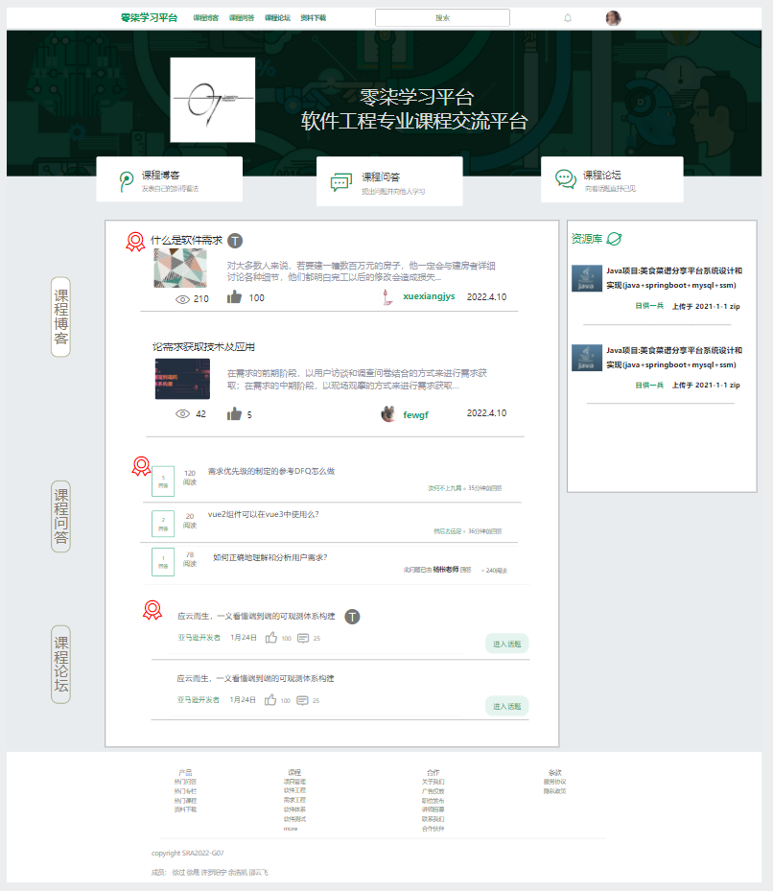

主页

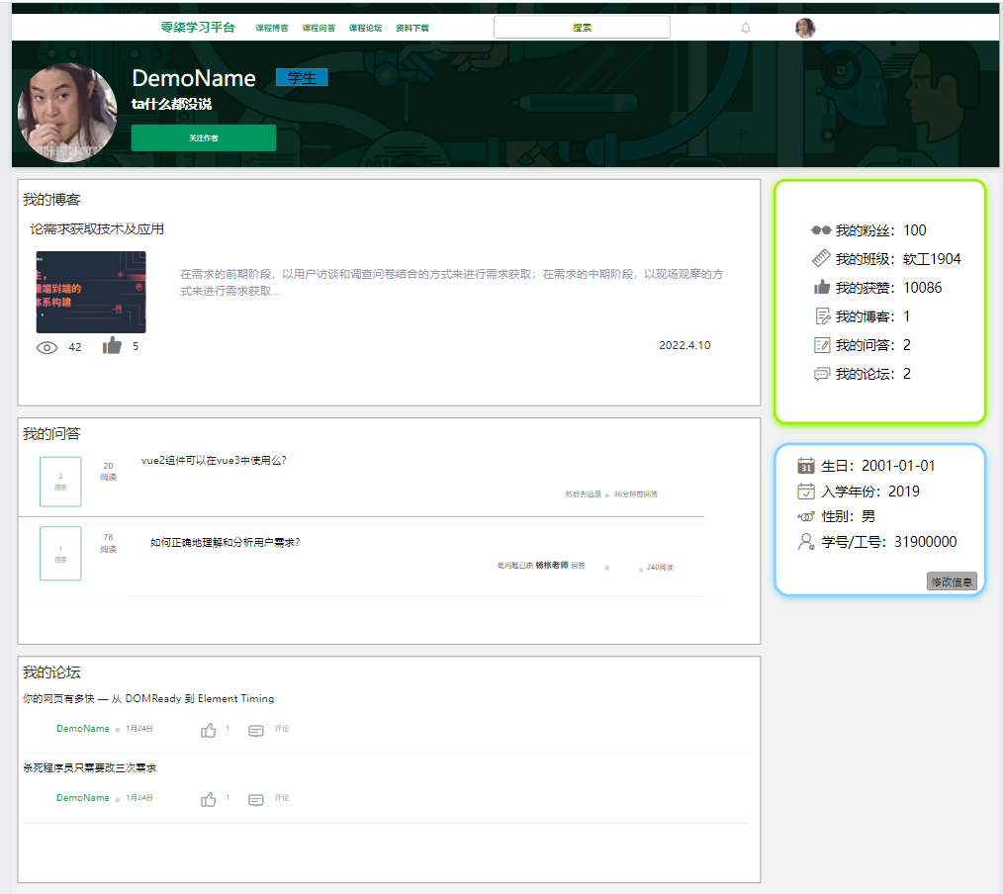

个人界面

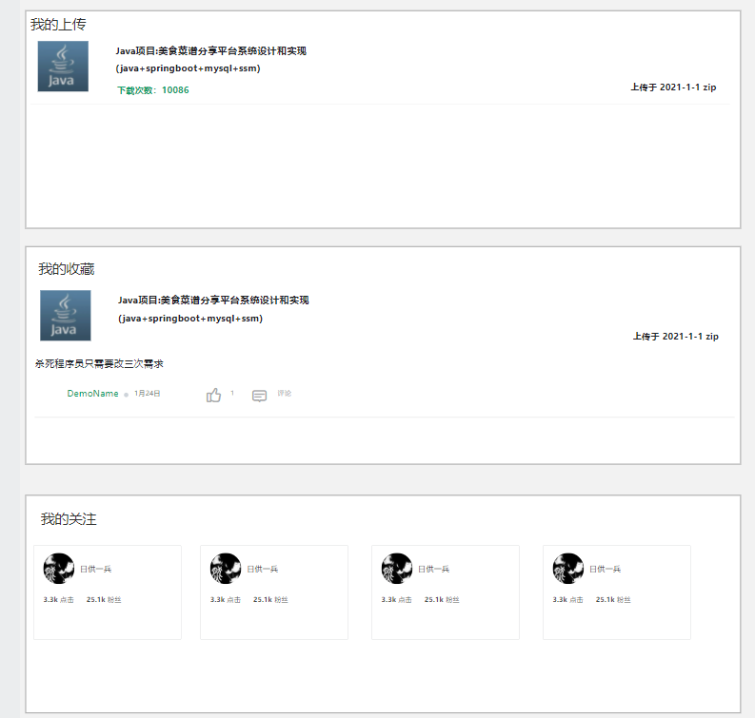

删除后界面

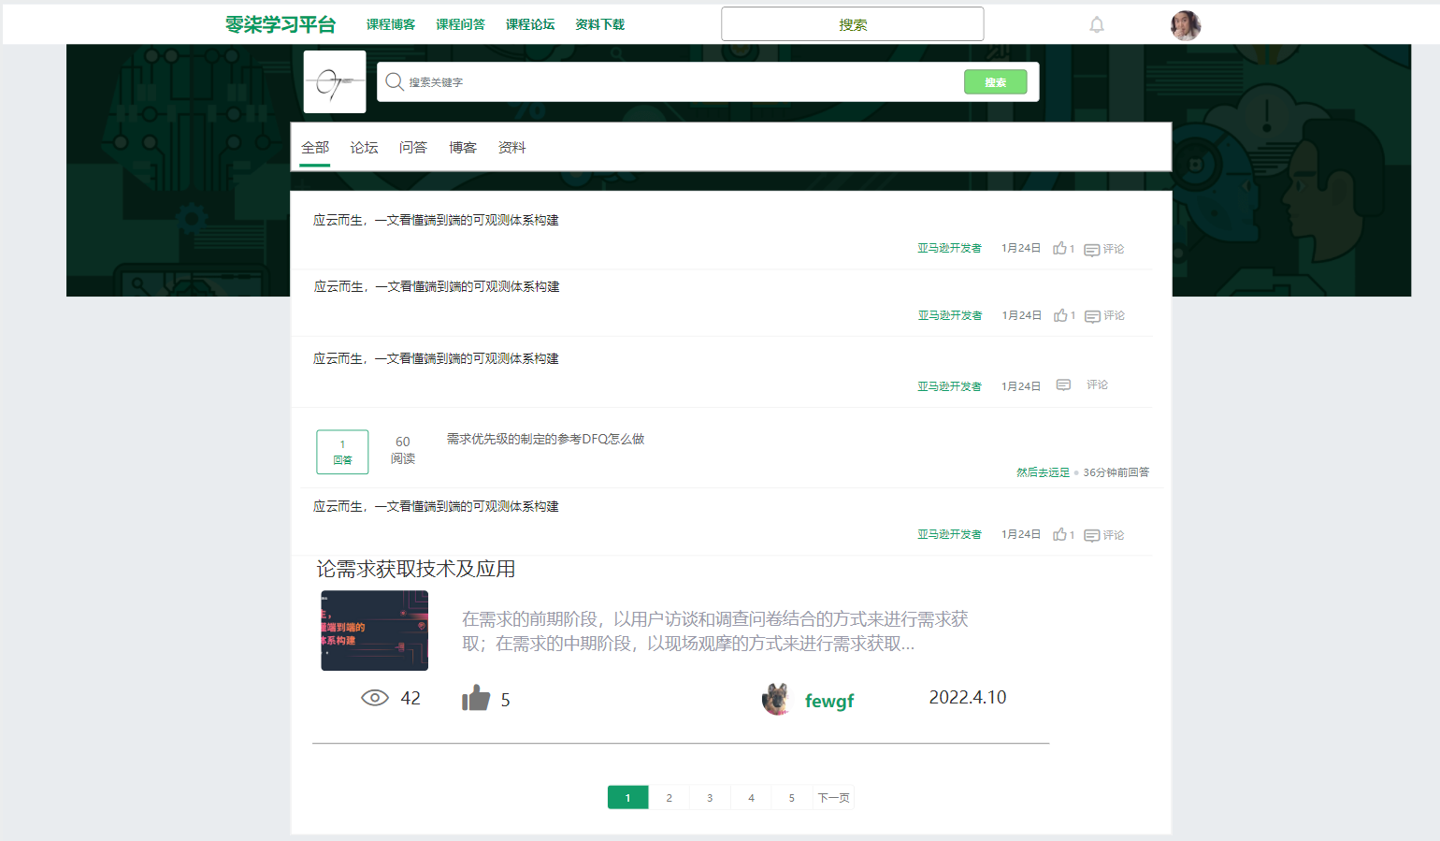

搜索界面

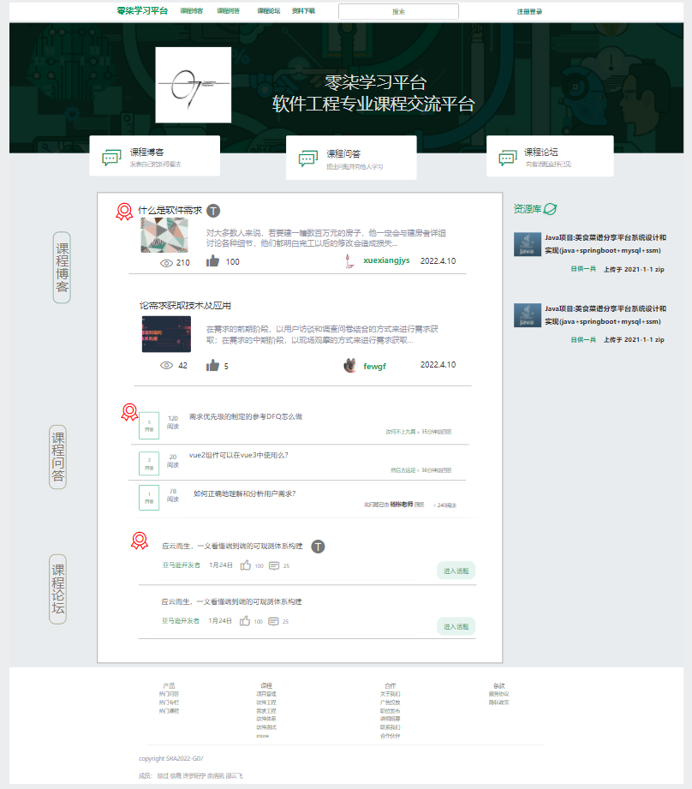

未登录主页

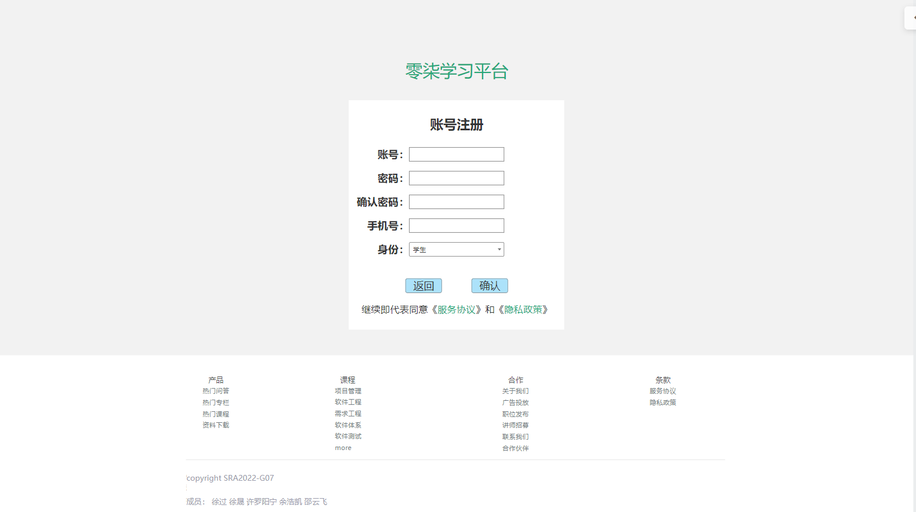

注册

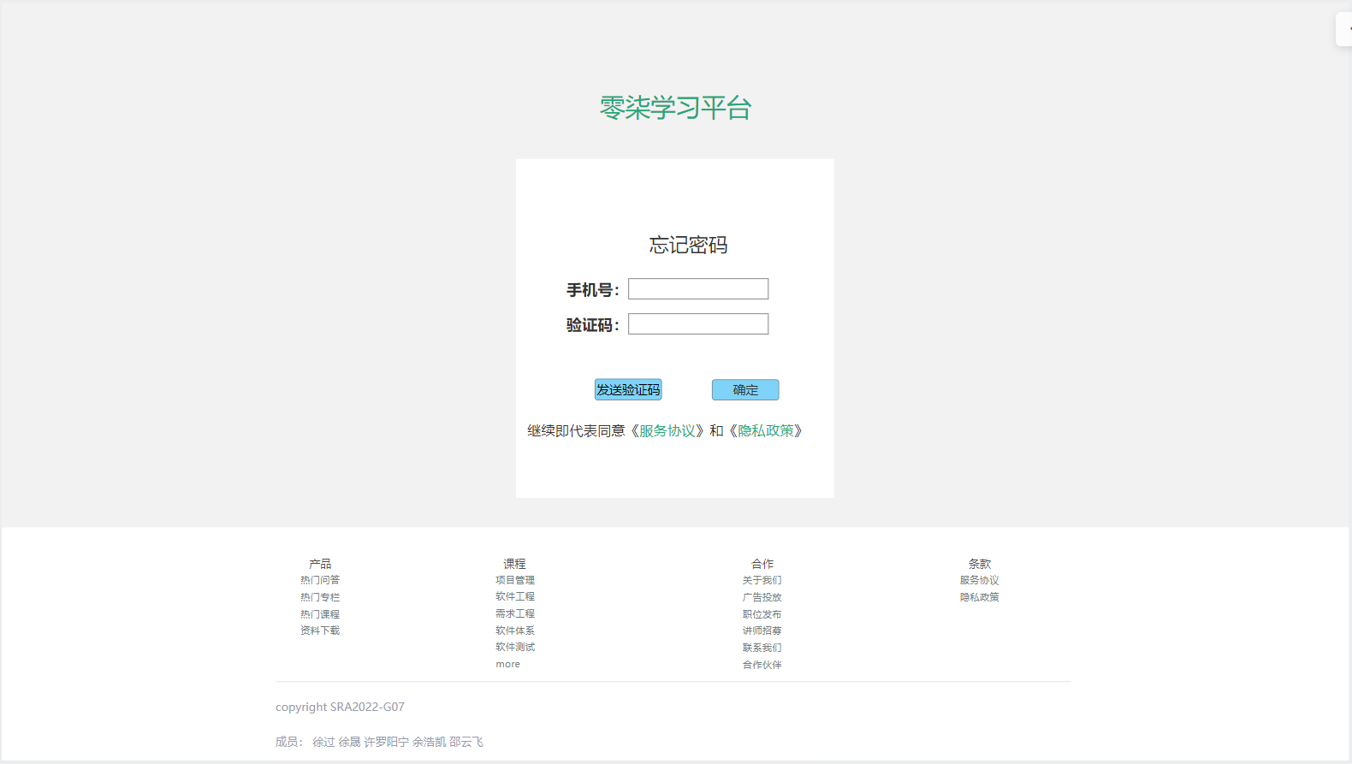

忘记密码

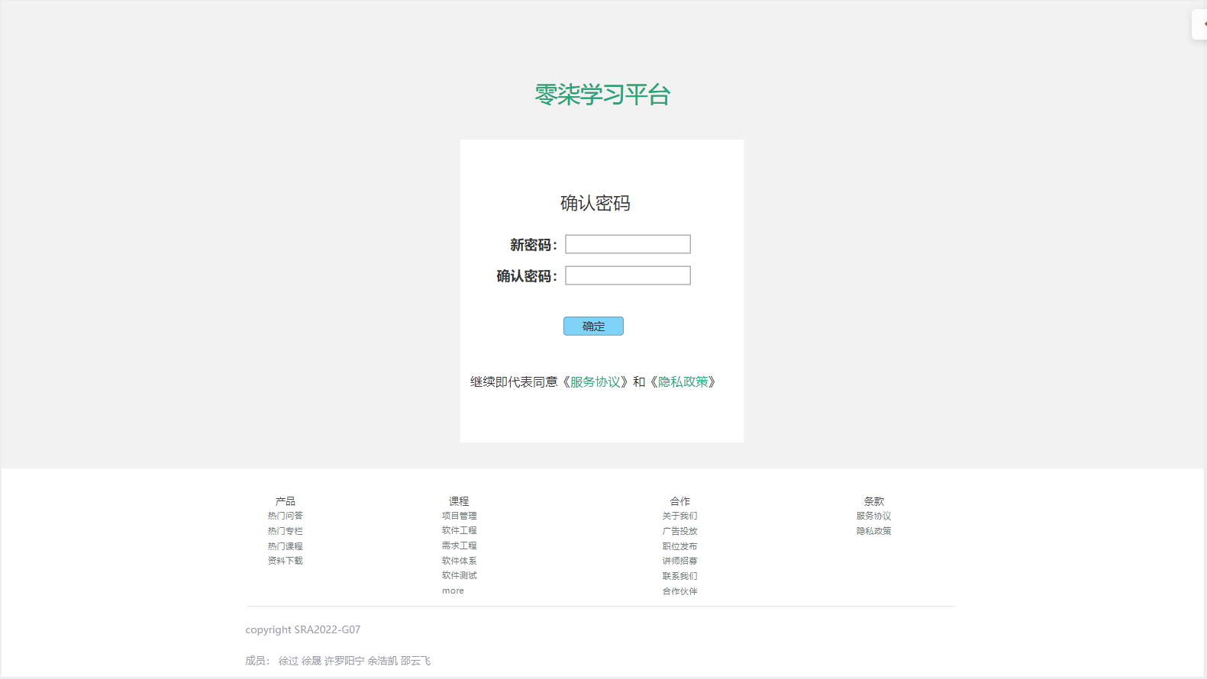

确认密码

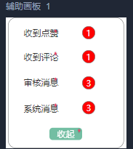

消息弹窗

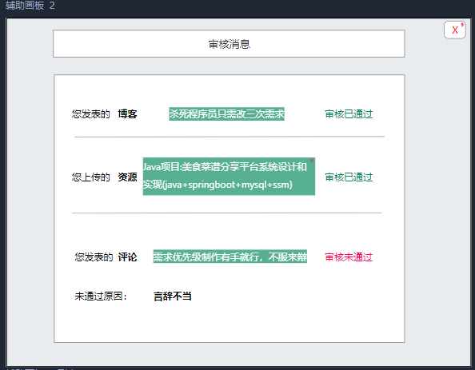

审核消息

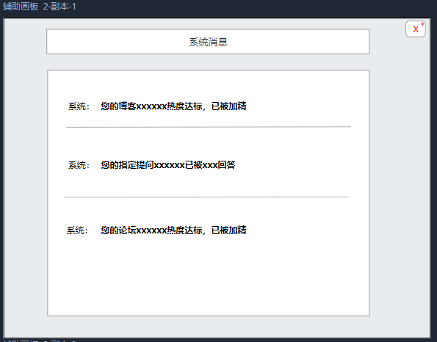

系统消息

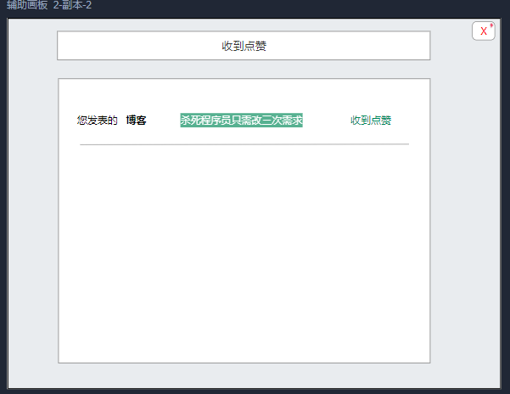

点赞消息

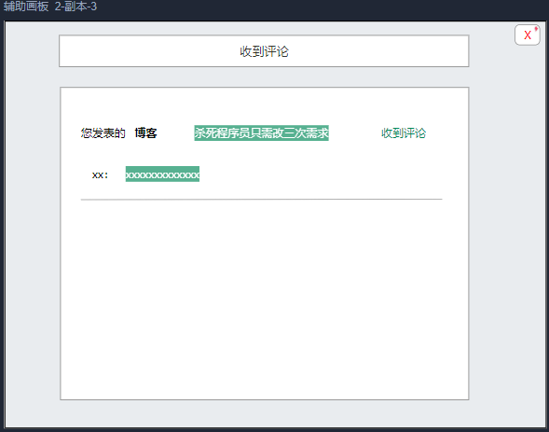

评论消息

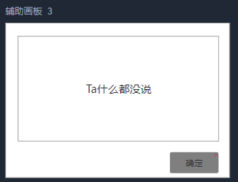

修改签名弹窗

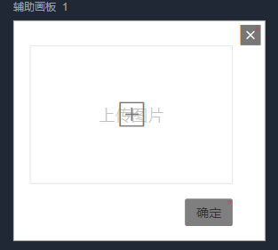

修改背景弹窗

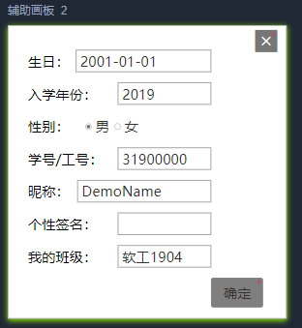

修改个人信息弹窗

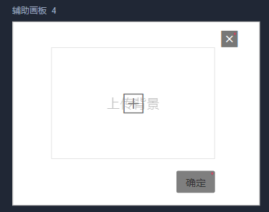

修改背景弹窗

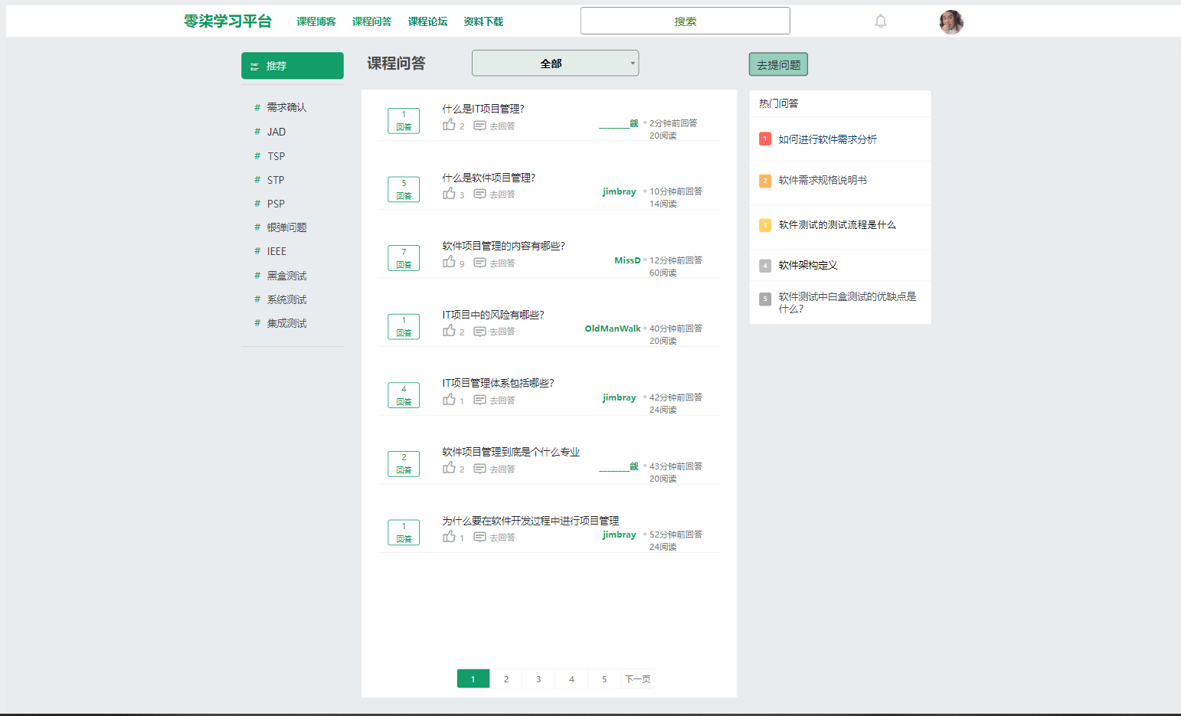

问答主页

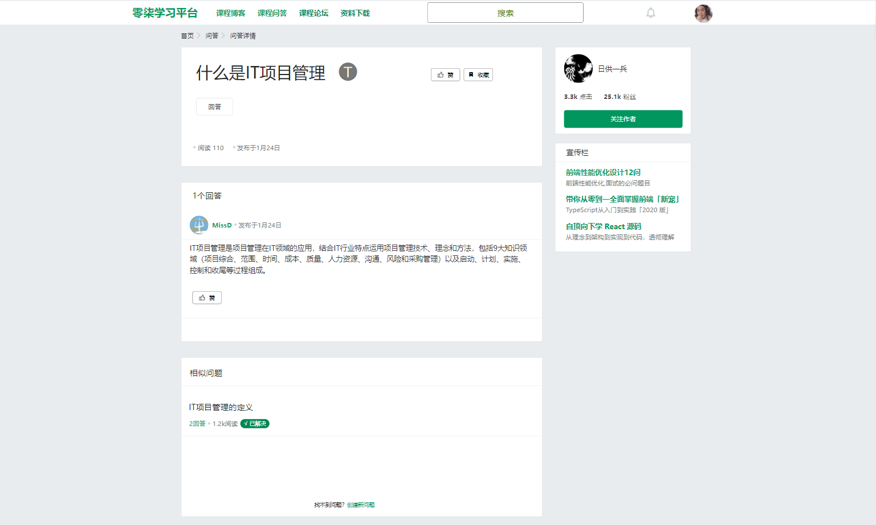

问答详情

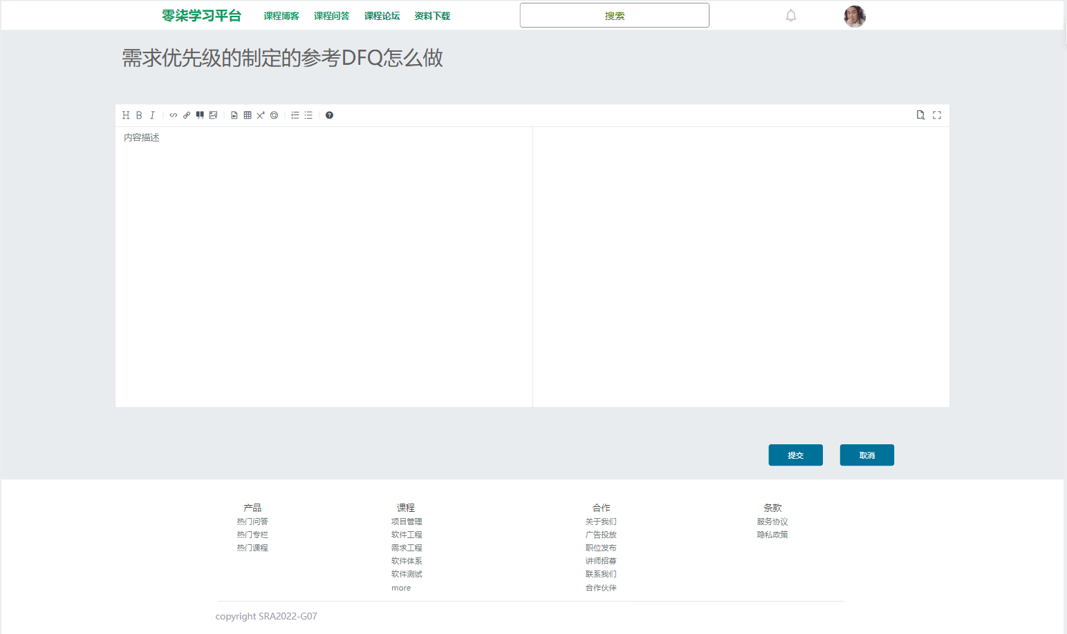

回答问答

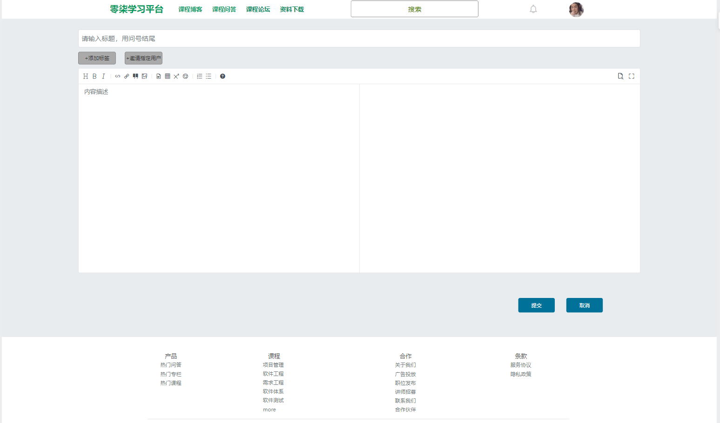

发表问答

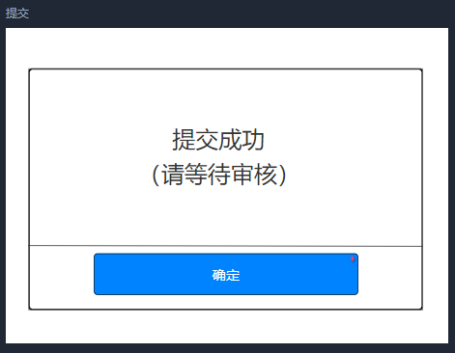

提交弹窗

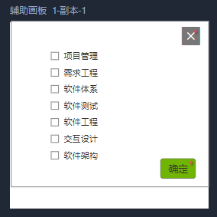

标签选择

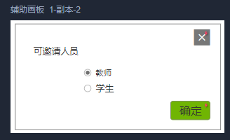

指定问答

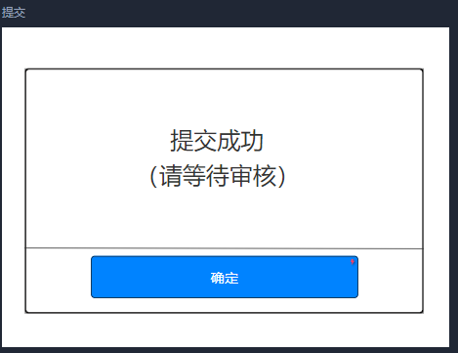

提交弹窗

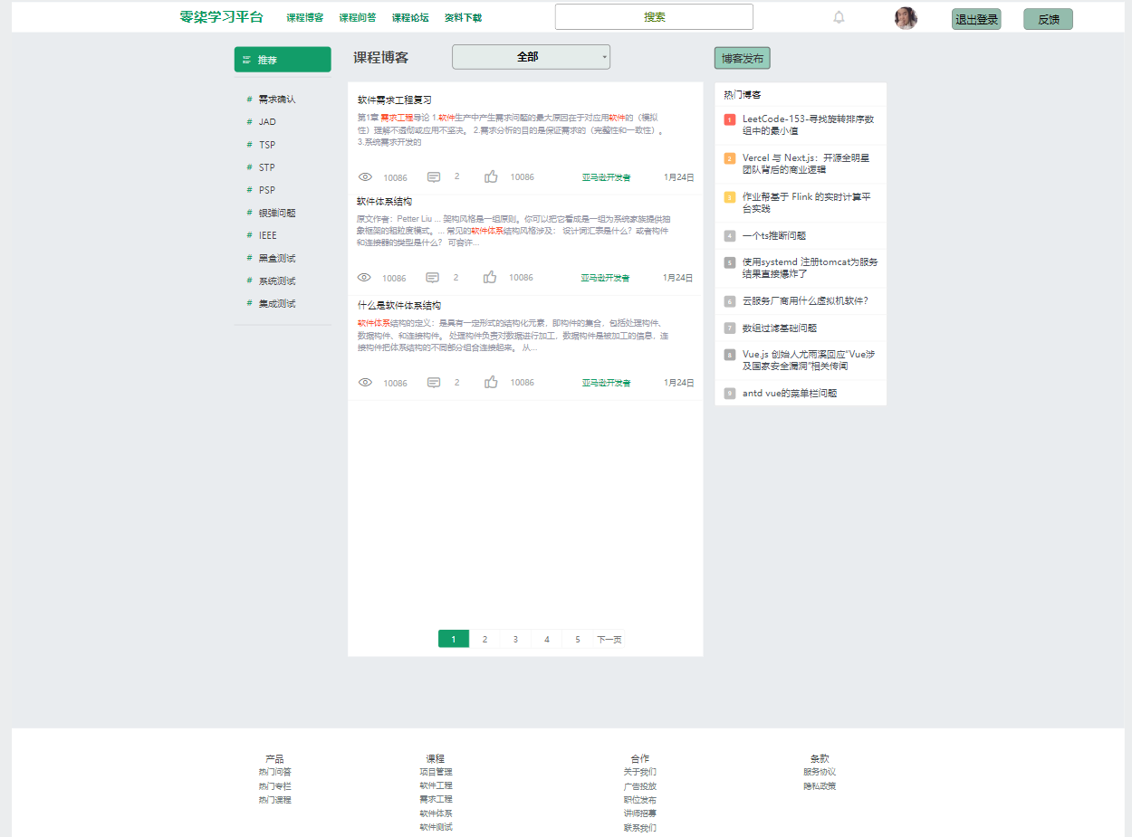

博客主页

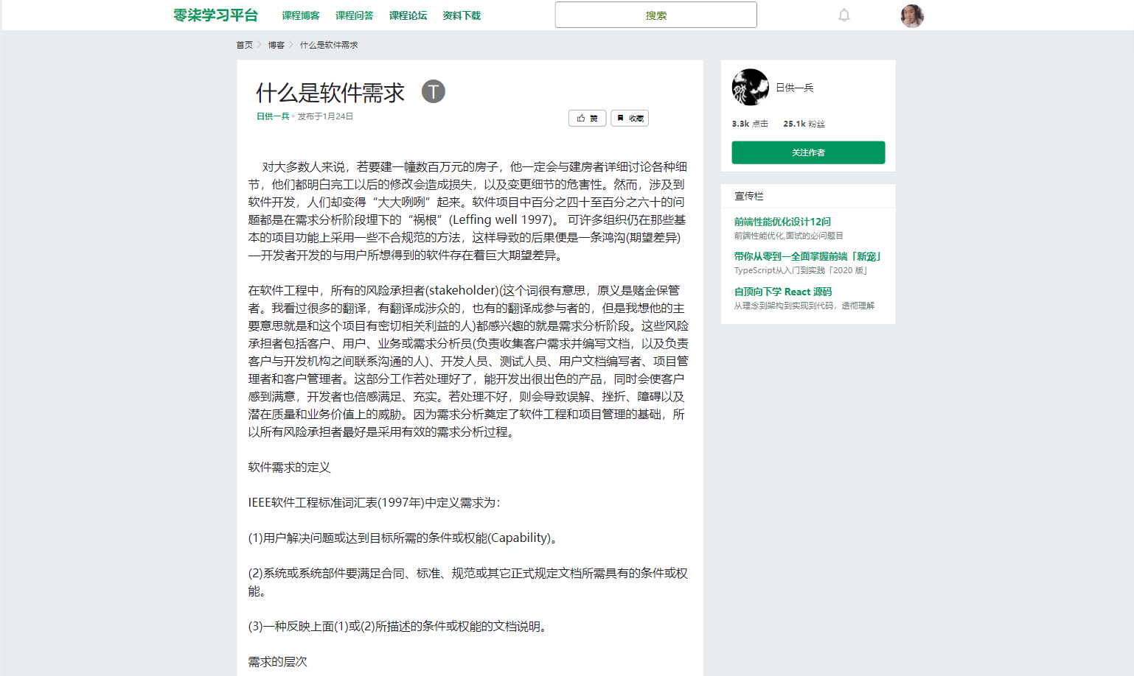

博客详情1

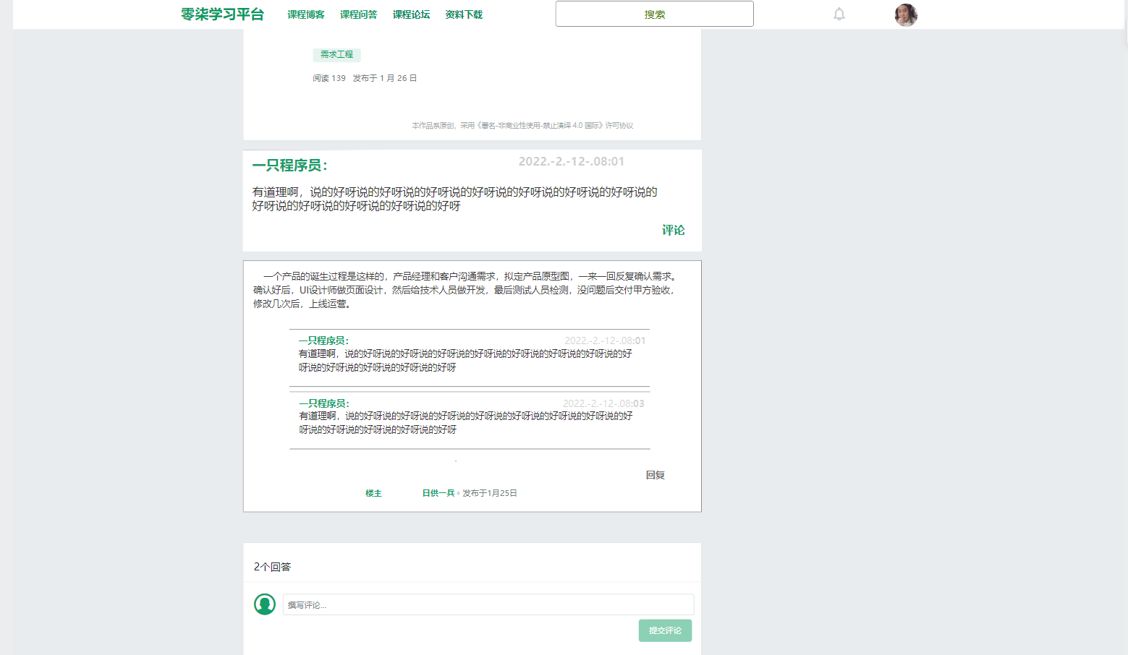

博客详情2

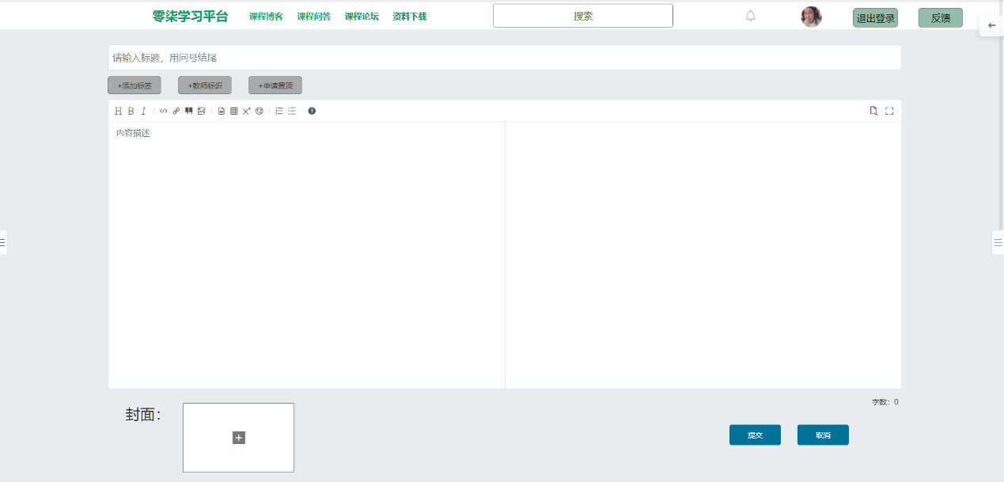

发表博客

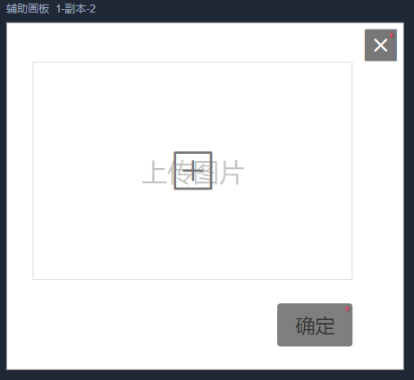

上传封面

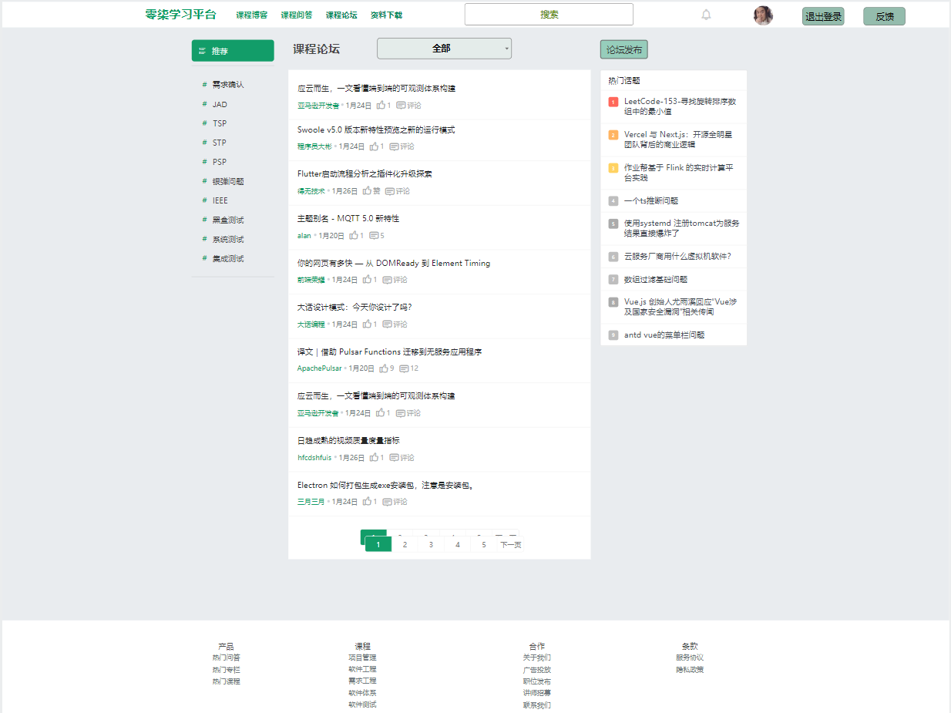

论坛主页

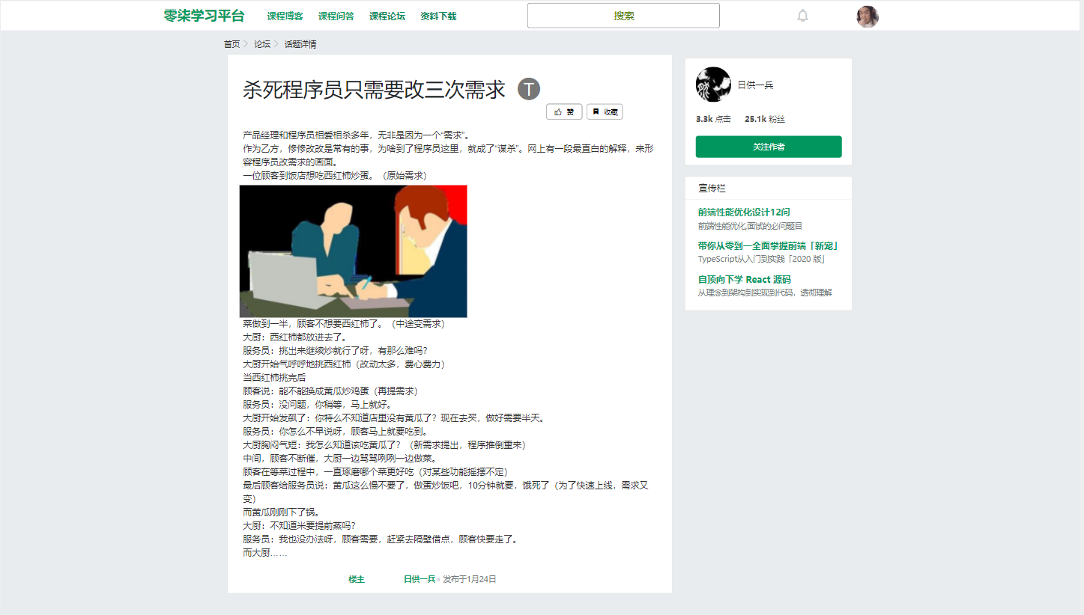

论坛详情1

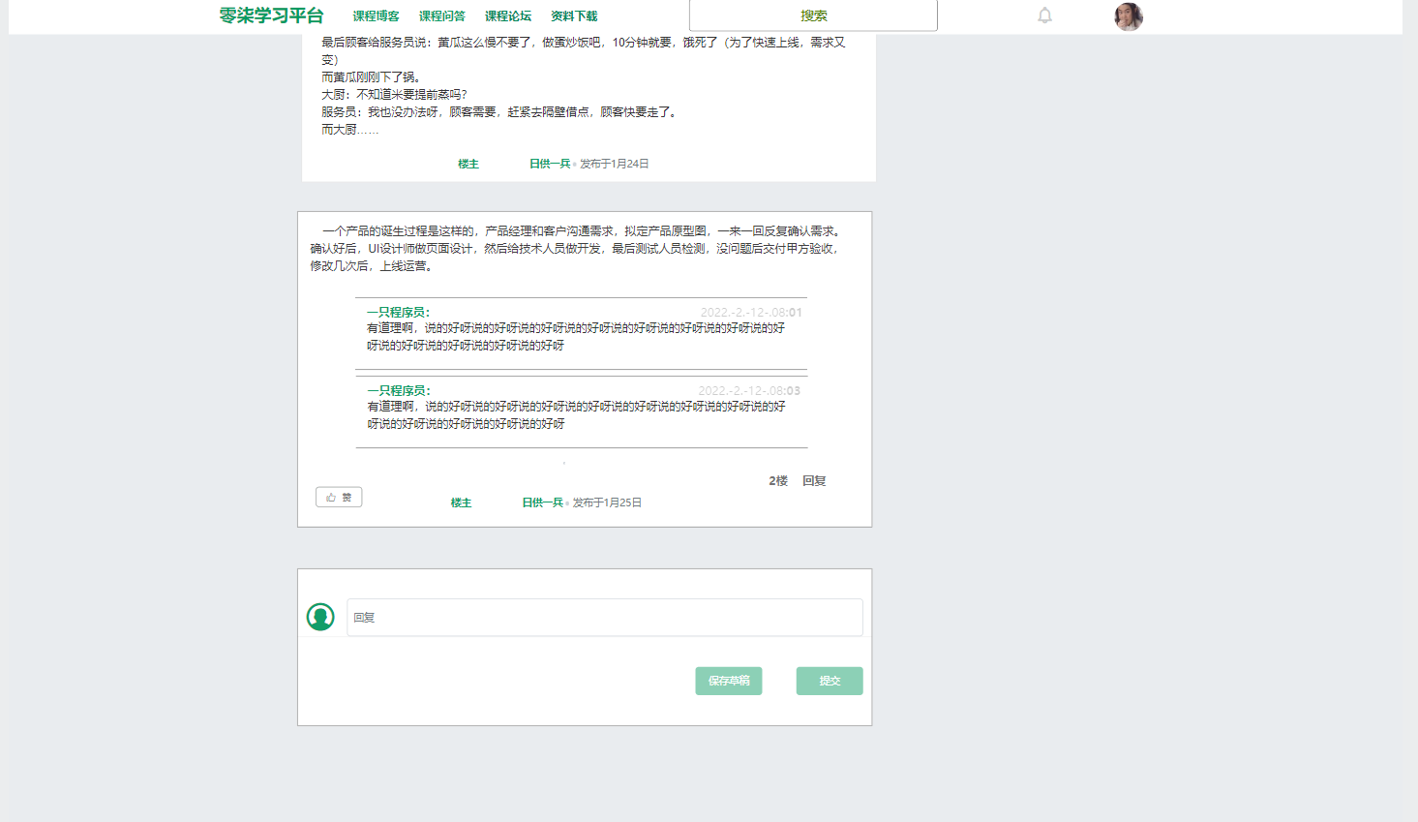

论坛详情2

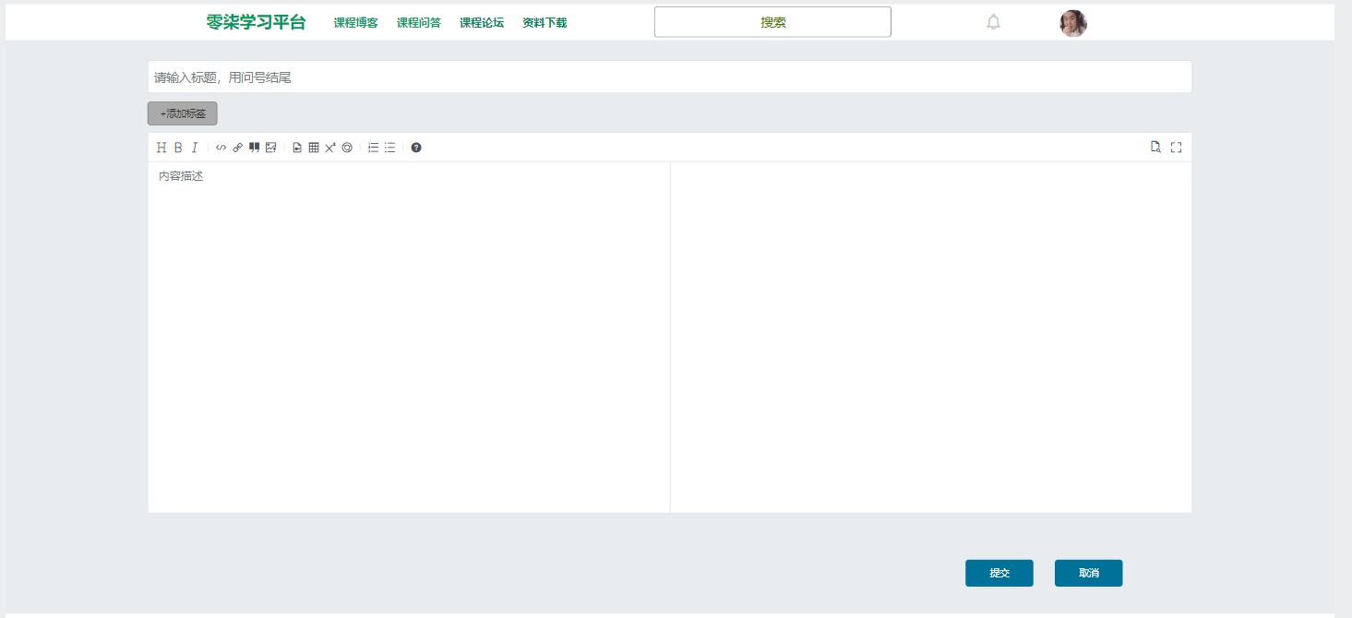

发表论坛

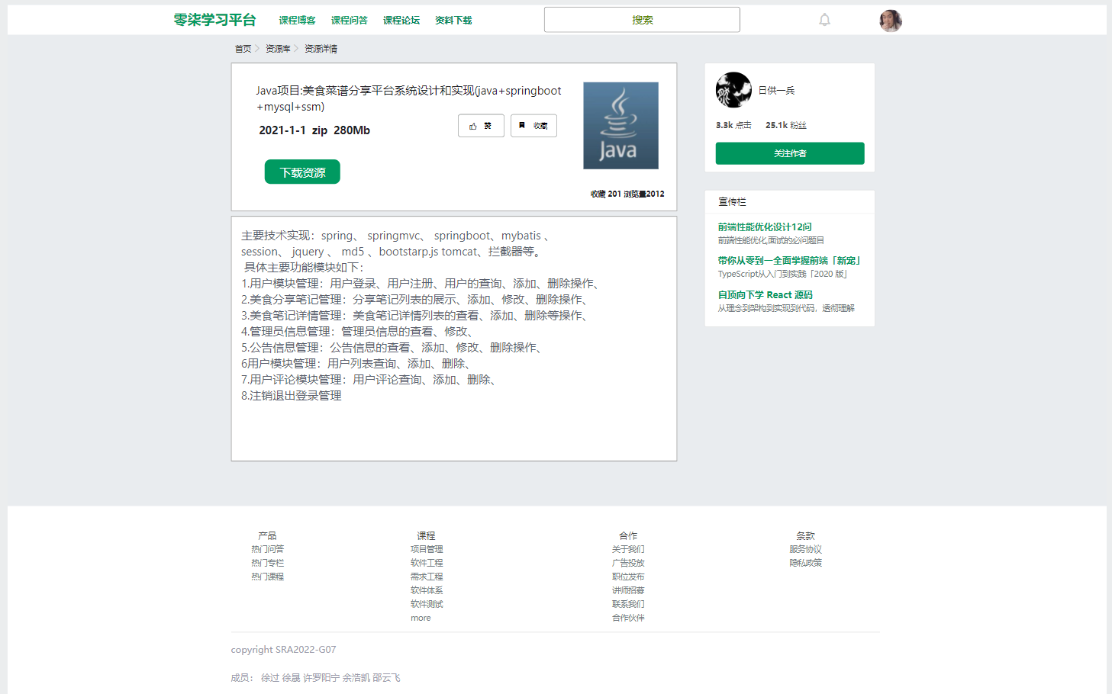

资料下载

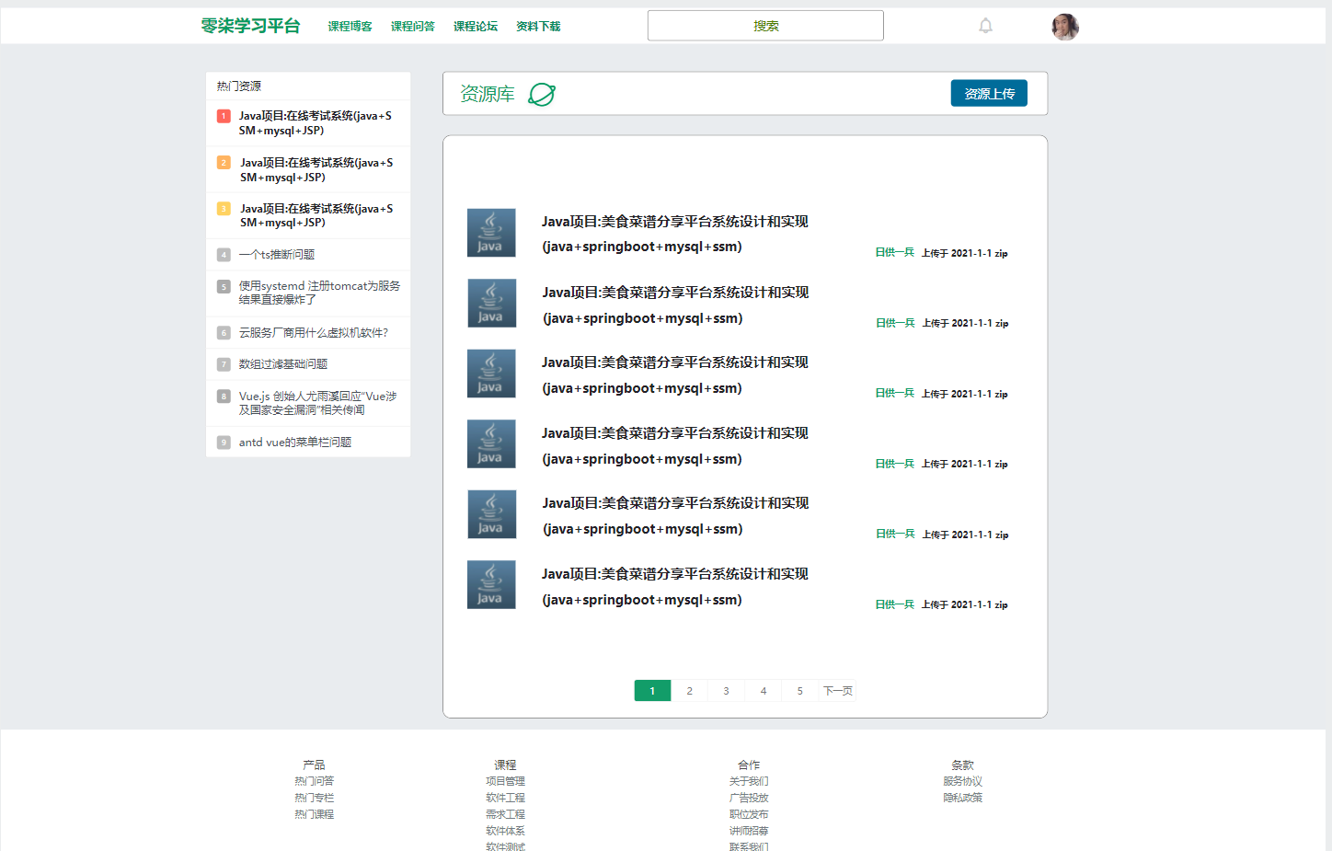

资料主页

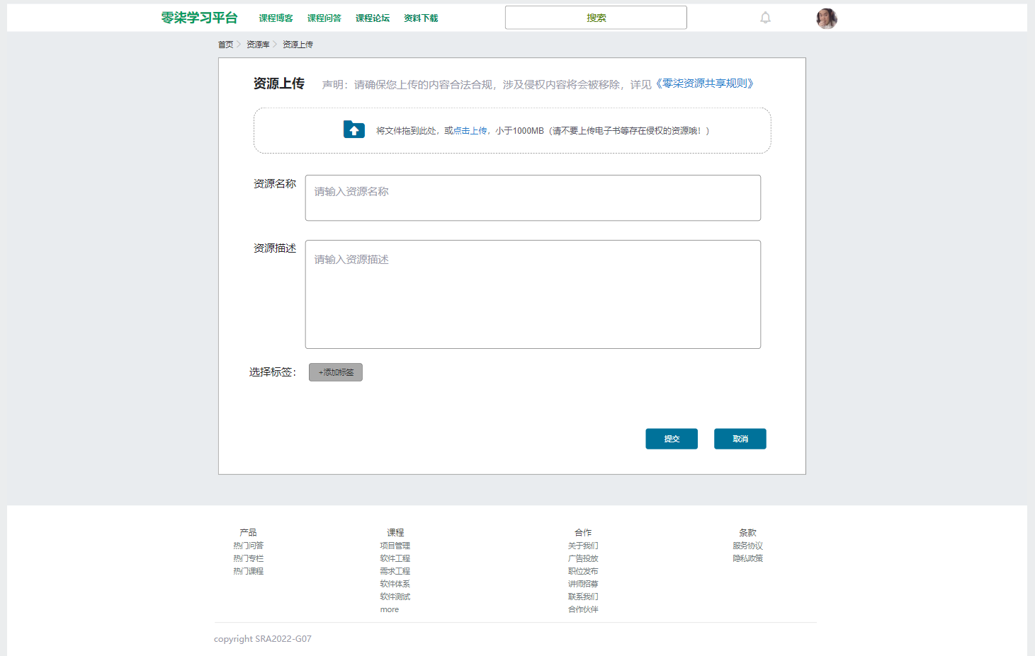

资料上传

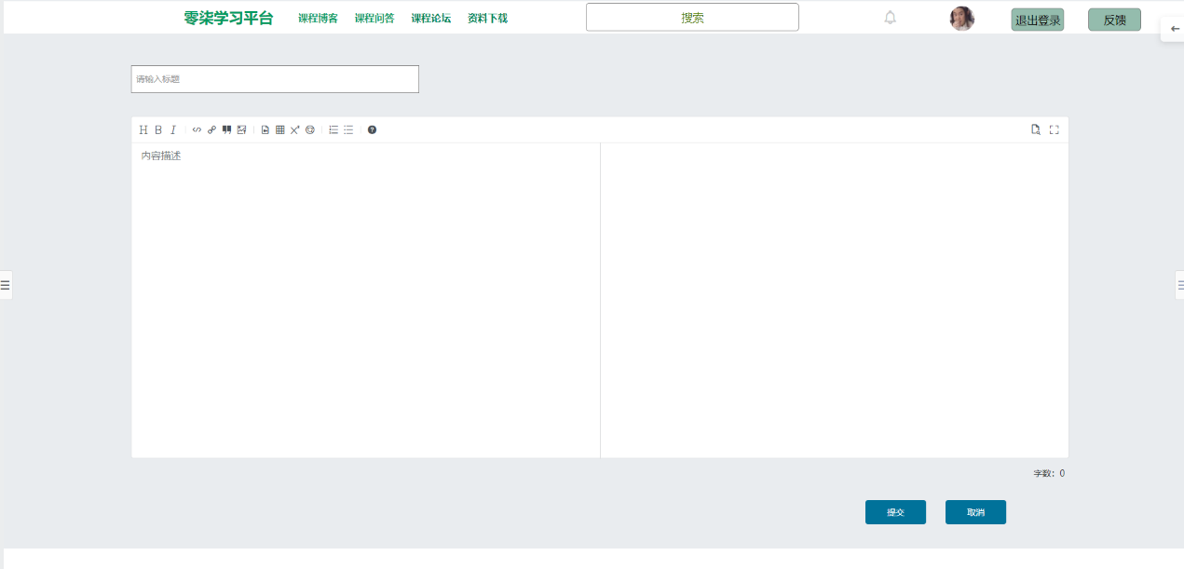

反馈

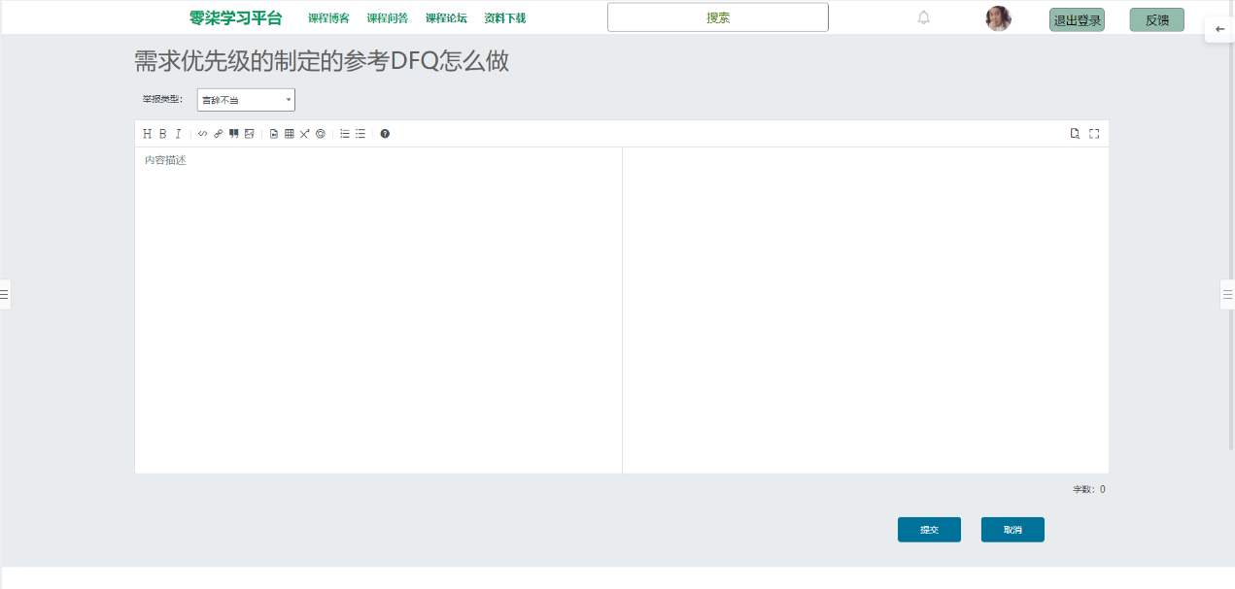

举报

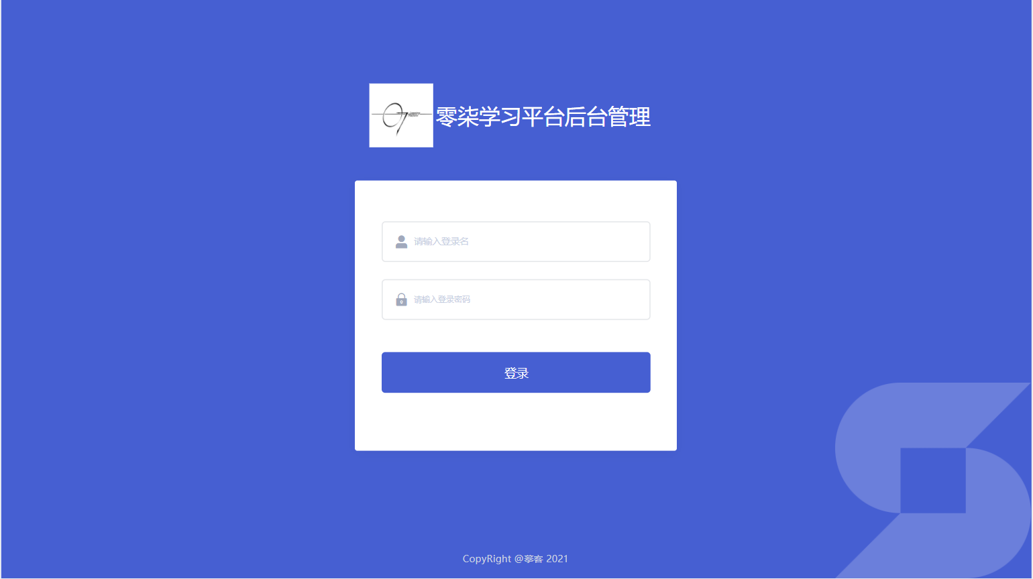

管理员登陆

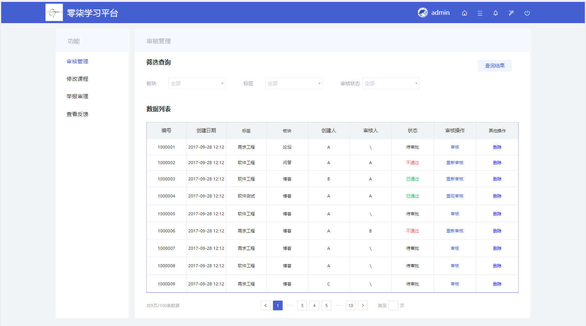

审核主页

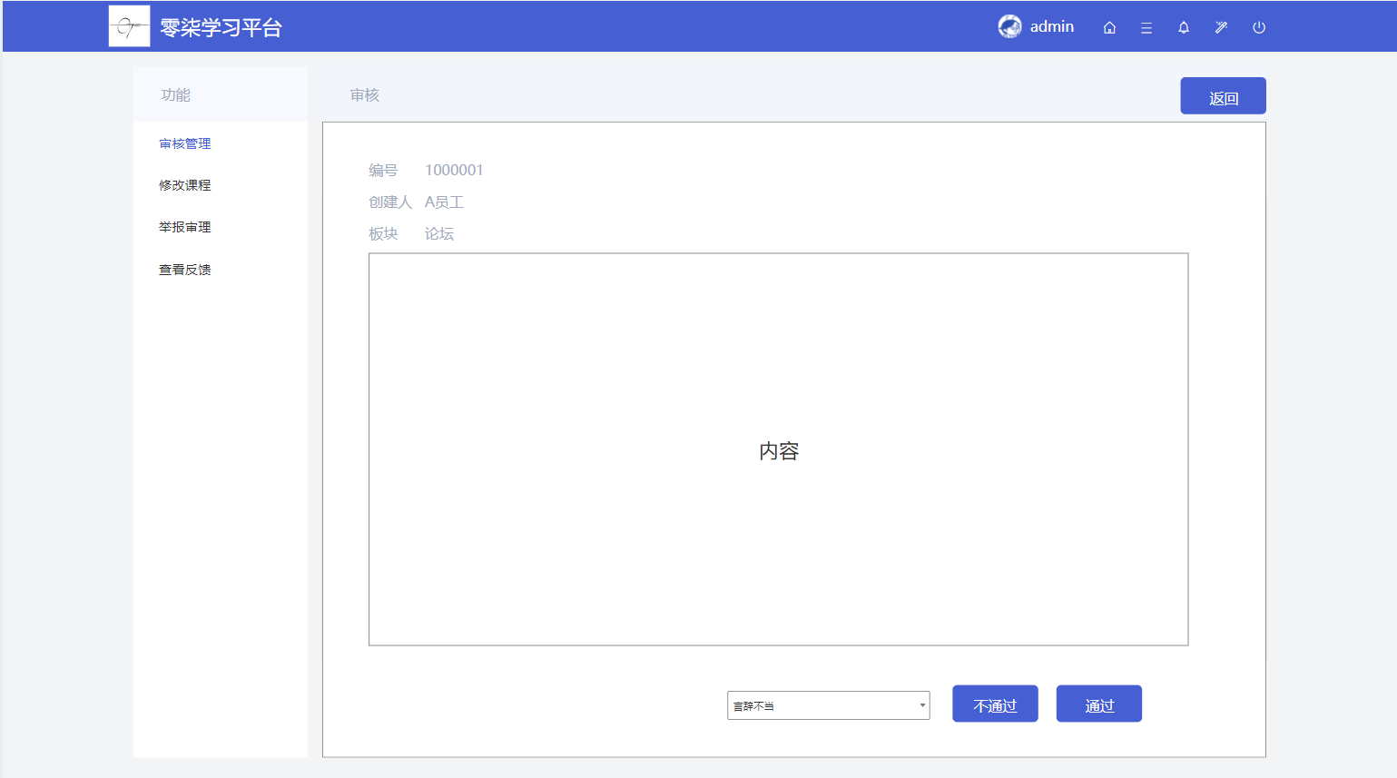

审核

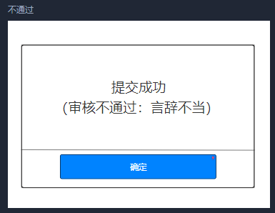

不通过提交弹窗

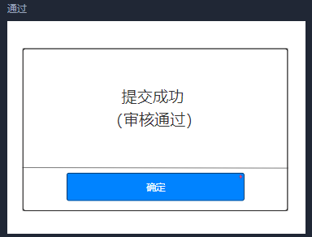

通过提交弹窗

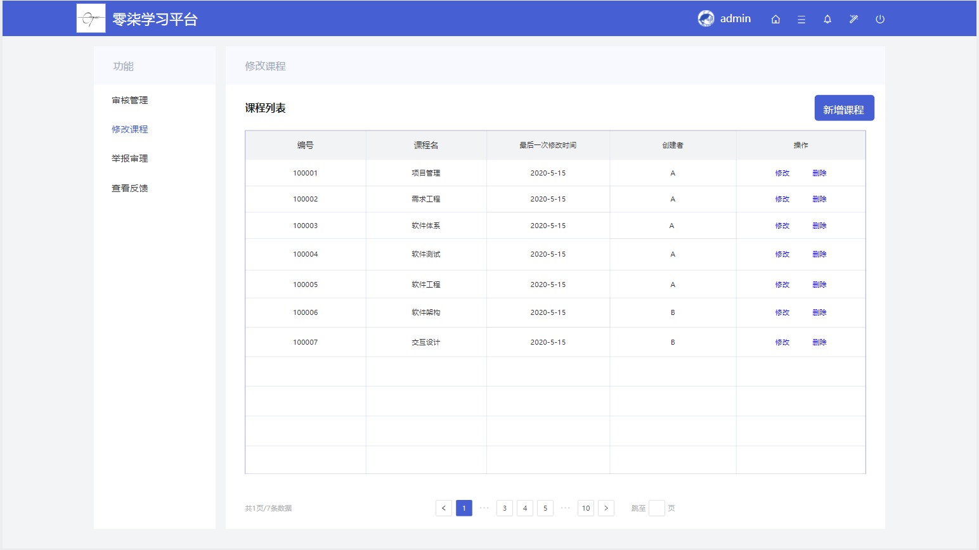

修改课程主页

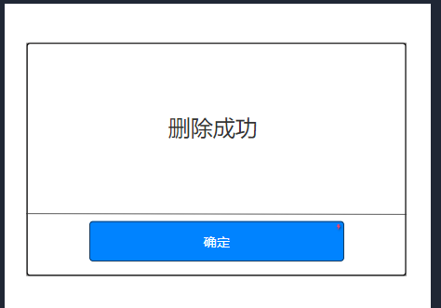

删除弹窗

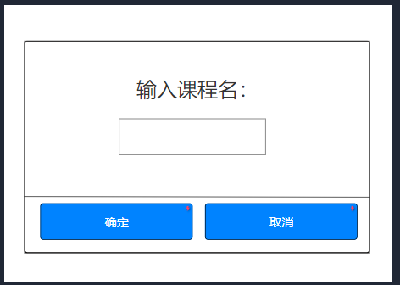

增加课程弹窗

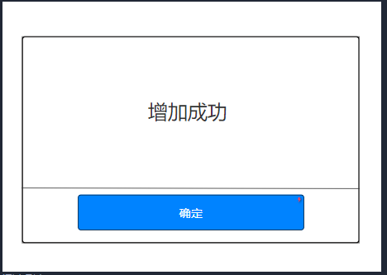

增加课程成功弹窗

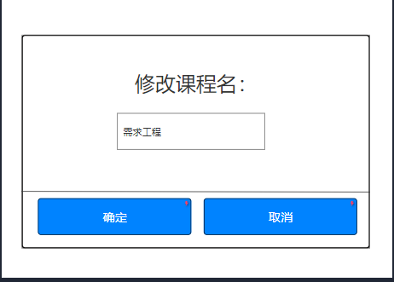

修改课程名弹窗

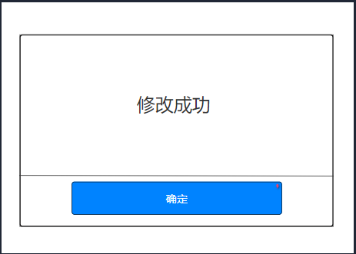

修改课程名成功弹窗

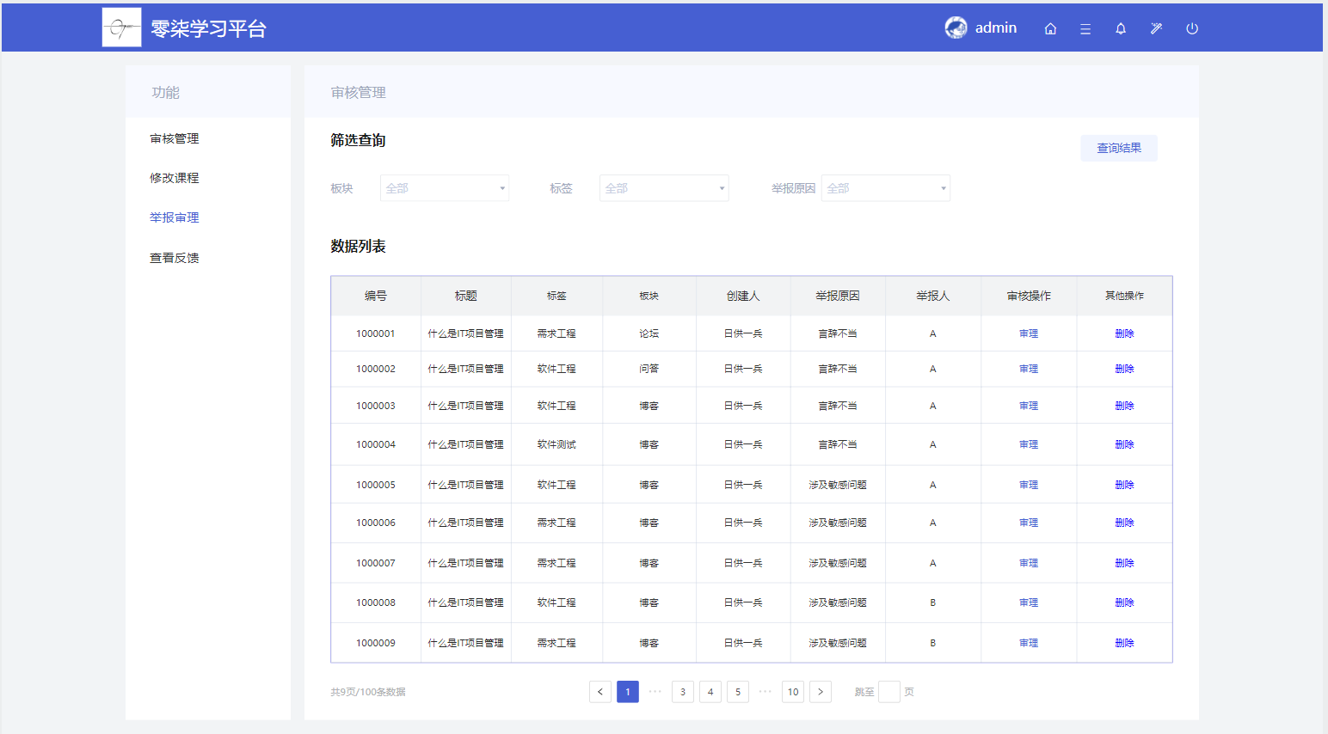

举报审理主页

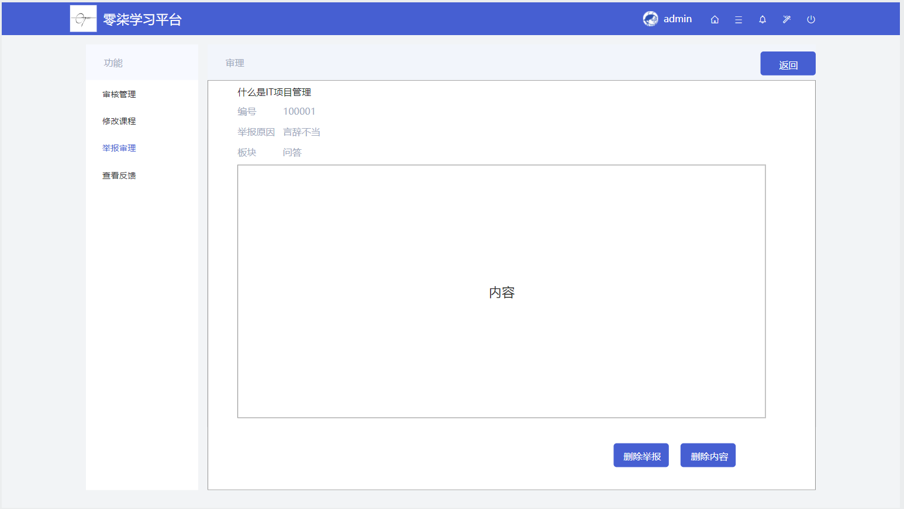

审理

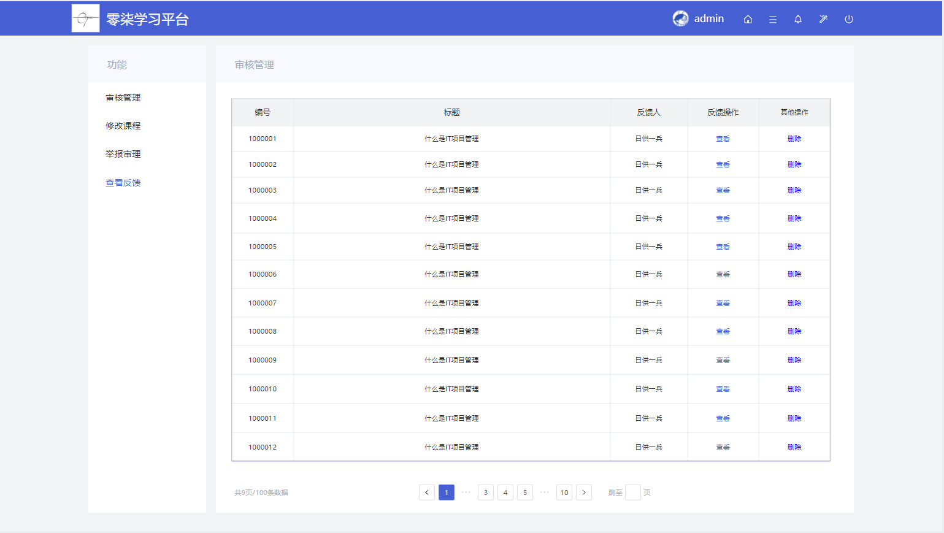

反馈主页

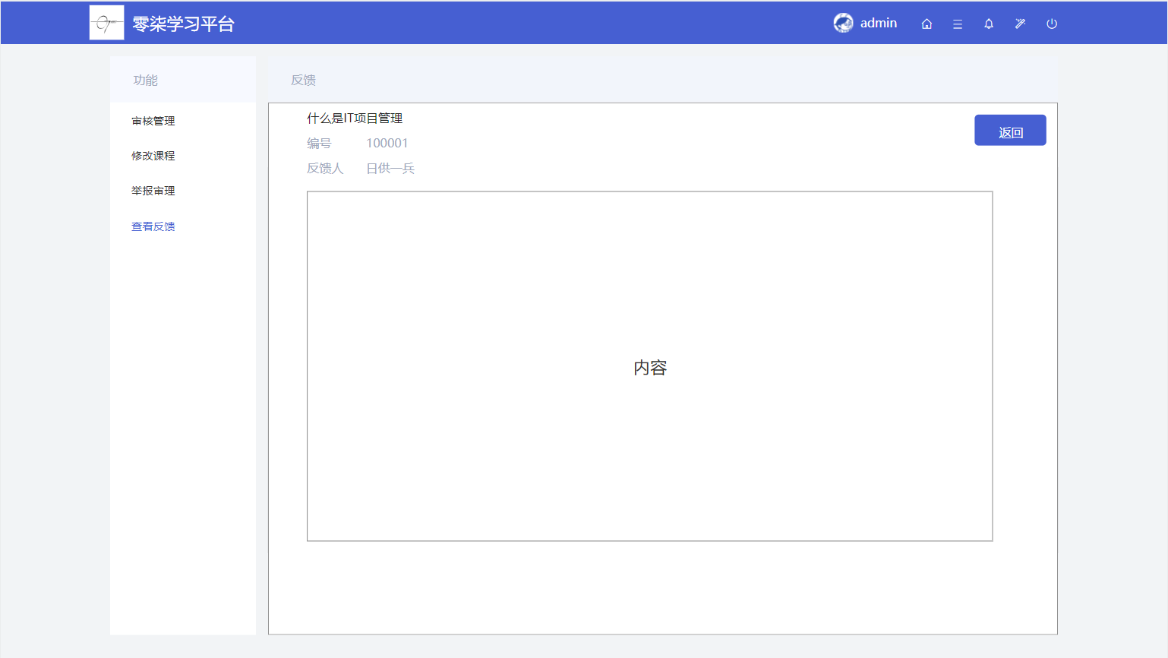

查看反馈

## 3.5CSCI外部接口需求

本条应分条描述CSCI外部接口的需求。(如有)本条可引用一个或多个接口需求规格说明(IRS)或包含这些需求的其他文档。

外部接口需求，应分别说明：

a.用户接口；

b.硬件接口；

c.软件接口；

d.通信接口的需求。

### 3.5.1接口标识和接口图

本条应标识所需的CSCI外部接口，也就是CSCI和与它共享数据、向它提供数据或与它交换数据的实体的关系。(若适用)每个接口标识应包括项目唯一标识符，并应用名称、序号、版本和引用文件指明接口的实体(系统、配置项、用户等)。该标识应说明哪些实体具有固定的接口特性(因而要对这些接口实体强加接口需求)，哪些实体正被开发或修改(从而接口需求已施加给它们)。可用一个或多个接口图来描述这些接口。

3.5.x(接口的项目唯一标识符)

本条(从3.5.2开始)应通过项目唯一标识符标识CSCI的外部接口，简单地标识接口实体，根据需要可分条描述为实现该接口而强加于CSCI的需求。该接口所涉及的其他实体的接口特性应以假设或“当[未提到实体]这样做时，CSCI将……”的形式描述，而不描述为其他实体的需求。本条可引用其他文档(如：数据字典、通信协议标准、用户接口标准)代替在此所描述的信息。(若适用)需求应包括下列内容，它们以任何适合于需求的顺序提供，并从接口实体的角度说明这些特性的区别(如对数据元素的大小、频率或其他特性的不同期望)：

a.CSCI必须分配给接口的优先级别；

b.要实现的接口的类型的需求(如：实时数据传送、数据的存储和检索等)；

c.CSCI必须提供、存储、发送、访间、接收的单个数据元素的特性，如：

1)名称/标识符；

a)项目唯一标识符；

b)非技术(自然语言)名称；

c)标准数据元素名称；

d)技术名称(如代码或数据库中的变量或字段名称)；

e)缩写名或同义名；

2)数据类型(字母数字、整数等)；

3)大小和格式(如：字符串的长度和标点符号)；

4)计量单位(如：米、元、纳秒)；

5)范围或可能值的枚举(如：0-99)；

6)准确度(正确程度)和精度(有效数字位数)；

7)优先级别、时序、频率、容量、序列和其他的约束条件，如：数据元素是否可被更新和业务规则是否适用；

8)保密性和私密性的约束；

9)来源(设置/发送实体)和接收者(使用/接收实体)；

d.CSCI必须提供、存储、发送、访问、接收的数据元素集合体(记录、消息、文件、显示和报表等)的特性，如：

1)名称/标识符；

a)项目唯一标识符；

b)非技术(自然语言)名称；

c)技术名称(如代码或数据库的记录或数据结构)；

d)缩写名或同义名；

2)数据元素集合体中的数据元素及其结构(编号、次序、分组)；

3)媒体(如盘)和媒体中数据元素/数据元素集合体的结构；

4)显示和其他输出的视听特性(如：颜色、布局、字体、图标和其他显示元素、蜂鸣器以及亮度等)；

5)数据元素集合体之间的关系。如排序/访问特性；

6)优先级别、时序、频率、容量、序列和其他的约束条件，如：数据元素集合体是否可被修改和业务规则是否适用；

7)保密性和私密性约束；

8)来源(设置/发送实体)和接收者(使用/接收实体)；

e.CSCI必须为接口使用通信方法的特性。如：

1)项目唯一标识符；

2)通信链接/带宽/频率/媒体及其特性；

3)消息格式化；

4)流控制(如：序列编号和缓冲区分配)；

5)数据传送速率，周期性/非周期性，传输间隔；

6)路由、寻址、命名约定；

7)传输服务，包括优先级别和等级；

8)安全性/保密性/私密性方面的考虑，如：加密、用户鉴别、隔离和审核等；

f.CSCI必须为接口使用协议的特性，如：

1)项目唯一标识符；

2)协议的优先级别/层次；

3)分组，包括分段和重组、路由和寻址；

4)合法性检查、错误控制和恢复过程；

5)同步，包括连接的建立、维护和终止；

6)状态、标识、任何其他的报告特征；

g.其他所需的特性，如：接口实体的物理兼容性(尺寸、容限、负荷、电压和接插件兼容性等)。

## 3.6CSCI内部接口需求

1.根据原型设计图，在各个页面之间需要有跳转接口

2.主页需要有登陆弹窗接口

3.所有功能需要有数据库接口，来实现数据库的存取

## 3.7CSCI内部数据需求

|  |
| --- |
| 资源库 = 编号 + 日期 + 类型 + 上传用户 + 收藏数 + 标签 |
| 数据项名：编号 = 字母 + {数据}*10  数据类型：字符串 |
| 数据项名：日期  数据类型：日期型 |
| 数据项名：类型 = 课程名 + [描述]  数据类型：字符串 |
| 数据项名：上传用户 = 用户名  数据类型：字符串 |
| 数据项名：收藏数  数据类型：数值型 |
| 数据项名：标签 = 课程名 + [描述]  数据类型：字符串 |

表格 48 3.7数据字典1

|  |
| --- |
| 用户 = 编号 + 学号 + 密码 + 专业 + 头像 + 手机号 + 个性签名 + 用户类型 + 性别 |
| 数据项名：学号 = {数据}*8  数据类型：长整型 |
| 数据项名：密码 = 字母 + {数据}*8  数据类型：字符串 |
| 数据项名：专业 = 专业名称 + 班级名称  数据类型：字符串 |
| 数据项名：编号 = 字母 + {数据}*8  数据类型：字符串 |
| 数据项名：头像  数据类型：图片类型 |
| 数据项名：手机号 = {数据}*11  数据类型：长整型 |
| 数据项名：个性签名 = [描述]  数据类型：字符串 |
| 数据项名：用户类型 = {老师 | 学生}  数据类型：字符串 |
| 数据项名：性别 = {男 | 女}  数据类型：字符串 |

表格 49 3.7数据字典2

|  |
| --- |
| 论坛贴 = 编号 + 标题 + 内容 + 楼主 + 标签 + 发帖时间 |
| 数据项名：发帖时间 = 日期 + 时间  数据类型：日期型 |
| 数据项名：楼主 = L + 学号  数据类型：字符串 |
| 数据项名：标题 = {数据}*20  数据类型：字符串 |
| 数据项名：内容 = {字符}*200  数据类型：字符串 |
| 数据项名：标签 = 课程名 + [描述]  数据类型：字符串 |
| 数据项名：编号 = 字母 + {数据}*10  数据类型：字符串 |

表格 50 3.7数据字典3

|  |
| --- |
| 回复贴 = 编号 + 内容 + 楼数 + 回复时间 + 对应贴编号 |
| 数据项名：编号 = 字母 + {数据}*10  数据类型：字符串 |
| 数据项名：内容 = {字符}*150  数据类型：字符串 |
| 数据项名：楼数  数据类型：长整型 |
| 数据项名：回复时间 = 日期 + 时间  数据类型：日期型 |
| 数据项名：对应贴编号 = 字母 + {数据}*10  数据类型：字符串 |

表格 51 3.7数据字典4

|  |
| --- |
| 问答 = 编号 + 内容 + 标签 + 发布时间 + 提问者 + 回答者 |
| 数据项名：编号 = 字母 + {数据}*10  数据类型：字符串 |
| 数据项名：内容 = {字符}*100  数据类型：字符串 |
| 数据项名：标签 = 课程名 + [描述]  数据类型：字符串 |
| 数据项名：发布时间 = 日期 + 时间  数据类型：日期型 |
| 数据项名：提问者 = Q + 学号  数据类型：字符串 |
| 数据项名：回答者 = R + 学号  数据类型：字符串 |

表格 52 3.7数据字典5

|  |
| --- |
| 评论 = 编号 + 内容 + 点赞数 + 评论时间 + 评论者编号 |
| 数据项名：编号 = 字母 + {数据}*12  数据类型：字符串 |
| 数据项名：内容 = {字符}*80  数据类型：字符串 |
| 数据项名：点赞数  数据类型：长整型 |
| 数据项名：评论时间 = 日期 + 时间  数据类型：日期型 |
| 数据项名：评论者编号 = C + 学号  数据类型：字符串 |

表格 53 3.7数据字典6

|  |
| --- |
| 博客 = 编号 + 内容 + 点赞数 + 发布时间 + 作者编号 + 标签 + 浏览次数 |
| 数据项名：编号 = 字母 + {数据}*10  数据类型：字符串 |
| 数据项名：内容 = {字符}*300  数据类型：字符串 |
| 数据项名：点赞数  数据类型：长整型 |
| 数据项名：发布时间 = 日期 + 时间  数据类型：日期型 |
| 数据项名：作者编号 = W + 学号  数据类型：字符串 |
| 数据项名：标签 = 课程名 + [描述]  数据类型：字符串 |
| 数据项名：浏览次数  数据类型：长整型 |
| 管理员 = 账号 + 密码 |
| 数据项名：账号 = ADMIN + {数据}*20  数据类型：字符串 |
| 数据项名：密码 = 字母 + {数据}*10  数据类型：字符串 |

表格 54 3.7数据字典7

## 3.8适应性需求

该网站可自动适应设备分辨率，且兼容Windows、Linux、MacOS系统

## 3.9保密性需求

该项目将用户信息保存在数据库中，除管理员外无用户拥有查看修改的权限

## 3.10保密性和私密性需求

TBD

## 3.11CSCI环境需求

硬件：PC设备、网络设备

软件：支持Windows、Linux、Mac OS系统

网页端需要支持html5

## 3.12计算机资源需求

最低值：

网络速度达到50KB/S

运行内存大于1G

建议值：

网络速度达到200KB/S

运行内存大于2G

### 3.12.1计算机硬件需求

最低值：

能够支持网络设备，并浏览网页即可。

建议值：

能够有较高的网络速度，并且有较高的图像运算能力，以保证网页的浏览和响应速度。

### 3.12.2计算机硬件资源利用需求

最大需求：

2G运存（下载时）

最小需求：

200MB运存（浏览时）

### 3.12.3计算机软件需求

支持Windows、Linux、Mac OS系统

网页端需要支持html5

### 3.12.4计算机通信需求

需要正常的网路流通，网速低于200KB/S浏览会受到影响

下载速度与网速正相关

## 3.13软件质量因素

从用户的角度：

1.有效性（Availability）：

每次操作都需要有响应，且响应延迟小于1s，若出现错误会弹出弹窗，只能执行关闭弹窗操作，关闭弹窗回到操作前的状态。

2.高效性（Efficiency）：

网站采用https协议，能够高效传输数据，（设想）租用阿里云数据库，能够快速存储和查询数据。

3.灵活性（Flexibility）：

该网站功能实现不止一种方式，有可选流程来拓展灵活性（参考用例文档）

4.完整性（Integrity）：

系统完整完成愿景中的功能，能够完整满足经过可行性分析的用户需求

5.互操作性（Interoperability）：

网站中在内容展现形式中可以使用链接，能够点击链接跳转到其它网页。

6.可靠性（Reliability）：

该项目在故障处理时优先保护数据库地数据，能够将数据回滚至出错之前，该项目能够同时满足300人访问，并发延迟小于1s，且下载浏览速度不会有较大波动，在超出300人后后续用户的体验会有逐渐下降。

7.健壮性（rob ustness）：

该项目在出现权限不够的操作时会弹窗提示，在输入框中输入错误类型的字符时，不会给予反馈，并且能够防止sql注入。输入信息与数据库中信息不相符会出现提示。

8.可用性（Usability）：

网站布局参考优秀模板（摹客模板库），设计人性化（参考界面原型），功能模块有明显直观的区分和按钮显示在主页上， 对于功能的实现有隐性的引导。

从开发者的角度：

1.可维护性（Maintainability）：

该项目有完整的文档体系，参考GB8567-88标准，在维护工程中能够追溯需求的来源、实现等信息

2.可移植性（Portability）：

该网站开发时应面向对象，保留多接口，为移植到其他平台时做对接准备。

该项目能够满足各系统的浏览器需求，能够在所有html5环境下实现。

3.可重用性（Reusability）：

该项目文档完整，参考GB8567-88标准，完整且标准地记录了需求获取、分析等过程，对于重用时有较高的参考价值

4.可测试性（Testability）

该项目有实例文档和需求可行性分析，有足够的测试用例分析基础，可以建立需求测试文档，实现对需求的测试。

## 3.14设计和实现的约束

1.工作小组共5人，且为初学者，开发效率较低

2.学习环境下缺少方便的软件资源

3.疫情期间需求获取难度增加

## 3.15数据

使用论坛、问答、博客功能时，允许发布图片（png、jpg、gif、jpeg等）和视频文件（mp4、avi、wmv等）

使用上传资料时只允许上传压缩文件（zip、rar等）

## 3.16操作

该网站以点击和字符输入为主要操作方式，同时支持系统原生快捷键（ctrl+c、ctrl+v等）

## 3.17故障处理

该网站中出现在错误是首先保护数据库的数据，暂停网站服务提供，并将数据库回滚至出错之前的状态。

## 3.18算法说明

网页设计以html5为主，JavaScript为辅

首页的展示采用排序算法展示最热内容

## 3.19有关人员需求

要求管理员需要有使用管理员系统的经验，有审核和数据库操作的基础能力。

要求开发人员你能够熟练对数据库接口和html编程

## 3.20有关培训需求

需要培训开发人员的编程能力和并称工具的适应性训练

需要对管理员上岗前做功能说明和审核标准培训

## 3.21有关后勤需求

需要成立维护团队，支持网站后续的运营和更新

## 3.22其他需求

(若有)本条应描述在以上各条中没有涉及到的其他CSCI需求。

## 3.23包装需求

申请合适的域名和网址

## 3.24需求的优先次序和关键程度

优先级=价值%/（成本%+风险%）

价值：1（几乎无法带来价值）🡪9（价值超乎预计）

成本：1（成本几乎为0）🡪9（成本无法承担）

风险：1（风险几乎为0）🡪9（风险无法承担）

权重 相对价值：相对损失：成本：风险=1:1:1:1

教师用户优先级

|  |  |  |  |  |  |  |  |  |  |
| --- | --- | --- | --- | --- | --- | --- | --- | --- | --- |
| 特性 | 价值 | 损失 | 总价值 | 总价值% | 成本 | 成本% | 风险 | 风险% | 优先级 |
| 使用论坛功能 | 8 | 8.5 | 16.5 | 7.22% | 6 | 4.80% | 8 | 5.71% | 0.6868 |
| 使用博客功能 | 8.5 | 9 | 17.5 | 7.66% | 6 | 4.80% | 8 | 5.71% | 0.7284 |
| 使用问答功能 | 8 | 8 | 16 | 7.00% | 7 | 5.60% | 8 | 5.71% | 0.6189 |
| 使用资料上传/下载 | 6 | 6 | 12 | 5.25% | 5 | 4.00% | 7 | 5.00% | 0.5835 |
| 网站式布局 | 5 | 6 | 11 | 4.81% | 7 | 5.60% | 7 | 5.00% | 0.4542 |
| 登陆 | 4.5 | 6 | 10.5 | 4.60% | 6 | 4.80% | 5 | 3.57% | 0.5489 |
| 注册 | 4 | 5 | 9 | 3.94% | 4 | 3.20% | 3 | 2.14% | 0.7372 |
| 主页的标题名称一致 | 3.5 | 4.5 | 8 | 3.50% | 5 | 4.00% | 3 | 2.14% | 0.5699 |
| 主页的布局需要进一步优化 | 4 | 4 | 8 | 3.50% | 6 | 4.80% | 8 | 5.71% | 0.3330 |
| 网站的版权信息应注明 | 2.5 | 3.5 | 6 | 2.63% | 7 | 5.60% | 8 | 5.71% | 0.2321 |
| 主页的内容显示应按照热度顺序 | 3 | 4 | 7 | 3.06% | 4 | 3.20% | 7 | 5.00% | 0.3736 |
| 原型展示显示图片视频等多媒体方式 | 4 | 4.5 | 8.5 | 3.72% | 6 | 4.80% | 4 | 2.86% | 0.4858 |
| 标签化分块 | 4 | 4 | 8 | 3.50% | 5 | 4.00% | 5 | 3.57% | 0.4624 |
| 登录应采用弹窗形式 | 2.5 | 3.5 | 6 | 2.63% | 6 | 4.80% | 7 | 5.00% | 0.2679 |
| 指定某个体回答问题 | 4 | 4 | 8 | 3.50% | 7 | 5.60% | 6 | 4.29% | 0.3542 |
| 类比论坛显示课程列表 | 4.5 | 4.5 | 9 | 3.94% | 5 | 4.00% | 4 | 2.86% | 0.5744 |
| 缺少增加课程 | 3.5 | 3.5 | 7 | 3.06% | 8 | 6.40% | 6 | 4.29% | 0.2867 |
| 登录框删除身份 | 3.5 | 3.5 | 7 | 3.06% | 2 | 1.60% | 2 | 1.43% | 1.0115 |
| 推荐词汇修改 | 4 | 4.5 | 8.5 | 3.72% | 3 | 2.40% | 3 | 2.14% | 0.8188 |
| 学生年级标签 | 3.5 | 5 | 8.5 | 3.72% | 2 | 1.60% | 4 | 2.86% | 0.8346 |
| 申请置顶功能 | 4.5 | 4 | 8.5 | 3.72% | 6 | 4.80% | 7 | 5.00% | 0.3796 |
| 举报 | 4 | 4 | 8 | 3.50% | 5 | 4.00% | 9 | 6.43% | 0.3357 |
| 编辑 | 5.5 | 5.5 | 11 | 4.81% | 4 | 3.20% | 6 | 4.29% | 0.6431 |
| 标识发布不需要审核 | 3.5 | 5.5 | 9 | 3.94% | 3 | 2.40% | 5 | 3.57% | 0.6596 |
| 合计 | 108 | 120.5 | 228.5 | 100.00% | 125 | 100.00% | 140 | 100% |  |

表格 55 3.24教师优先级

学生用户优先级

|  |  |  |  |  |  |  |  |  |  |
| --- | --- | --- | --- | --- | --- | --- | --- | --- | --- |
| 特性 | 价值 | 损失 | 总价值 | 总价值% | 成本 | 成本% | 风险 | 风险% | 优先级 |
| 使用论坛功能 | 8.5 | 3 | 11.5 | 10.27% | 8 | 12.12% | 8 | 12.70% | 0.4137 |
| 使用博客功能 | 8 | 3 | 11 | 9.82% | 6 | 9.09% | 4 | 6.35% | 0.6361 |
| 使用问答功能 | 8.5 | 3.5 | 12 | 10.71% | 7 | 10.61% | 7 | 11.11% | 0.4934 |
| 使用资料上传/下载 | 8.5 | 2.5 | 11 | 9.82% | 5 | 7.58% | 7 | 11.11% | 0.5256 |
| 网站式布局 | 7.5 | 4 | 11.5 | 10.27% | 7 | 10.61% | 8 | 12.70% | 0.4406 |
| 登陆 | 7.5 | 3.5 | 11 | 9.82% | 6 | 9.09% | 5 | 7.94% | 0.5768 |
| 注册 | 7.5 | 3 | 10.5 | 9.38% | 4 | 6.06% | 4 | 6.35% | 0.7555 |
| 界面需要优化视觉表现 | 8 | 4 | 12 | 10.71% | 9 | 13.64% | 7 | 11.11% | 0.4329 |
| 发帖时显示字数 | 8 | 2.5 | 10.5 | 9.38% | 6 | 9.09% | 6 | 9.52% | 0.5036 |
| 举报 | 8 | 3 | 11 | 9.82% | 8 | 12.12% | 7 | 11.11% | 0.4227 |
| 合计 | 80 | 32 | 112 | 100% | 66 | 100% | 63 | 100% |  |

表格 56 3.24学生优先级

管理员用户优先级

|  |  |  |  |  |  |  |  |  |  |
| --- | --- | --- | --- | --- | --- | --- | --- | --- | --- |
| 特性 | 价值 | 损失 | 总价值 | 总价值% | 成本 | 成本% | 风险 | 风险% | 优先级 |
| 网站式布局 | 8.5 | 1 | 9.5 | 13.57% | 8 | 15.38% | 8 | 17.39% | 0.4141 |
| 登陆 | 8 | 5 | 13 | 18.57% | 6 | 11.54% | 5 | 13.89% | 0.7303 |
| 审核的原因显示 | 8.5 | 1.5 | 10 | 14.29% | 8 | 15.38% | 7 | 15.22% | 0.4668 |
| 审核时添加筛选列表 | 7.5 | 1.5 | 9 | 12.86% | 9 | 17.31% | 7 | 15.22% | 0.3953 |
| 登陆界面增加忘记密码 | 8.5 | 1 | 9.5 | 13.57% | 7 | 13.46% | 8 | 17.39% | 0.4399 |
| 增加修改课程功能 | 9 | 1 | 10 | 14.29% | 5 | 9.62% | 6 | 13.04% | 0.6305 |
| 审理举报功能 | 8 | 1 | 9 | 12.86% | 9 | 17.31% | 5 | 10.87% | 0.4563 |
| 合计 | 58 | 12 | 70 | 100% | 52 | 100% | 46 | 100% |  |

表格 57 3.24管理员优先级

游客用户优先级

|  |  |  |  |  |  |  |  |  |  |
| --- | --- | --- | --- | --- | --- | --- | --- | --- | --- |
| 特性 | 价值 | 损失 | 总价值 | 总价值% | 成本 | 成本% | 风险 | 风险% | 优先级 |
| 浏览主页 | 8 | 3 | 11 | 100% | 4 | 100% | 3 | 100% | / |

表格 58 3.24游客优先级

总优先级

游客

管理员

教师

学生

教师：学生：管理员：游客=1：1：1：0.25

优先级降序排序

|  |  |  |  |  |  |  |  |  |  |
| --- | --- | --- | --- | --- | --- | --- | --- | --- | --- |
| 特性 | 价值 | 损失 | 总价值 | 总价值% | 成本 | 成本% | 风险 | 风险% | 优先级 |
| 登录框删除身份 | 3.5 | 3.5 | 7 | 1.71% | 2 | 0.83% | 2 | 0.82% | 1.0362 |
| 学生年级标签 | 3.5 | 5 | 8.5 | 2.08% | 2 | 0.83% | 4 | 1.63% | 0.8417 |
| 推荐词汇修改 | 4 | 4.5 | 8.5 | 2.08% | 3 | 1.25% | 3 | 1.22% | 0.8388 |
| 注册 | 7.5 | 3 | 10.5 | 2.56% | 4 | 1.67% | 4 | 1.63% | 0.7772 |
| 注册 | 4 | 5 | 9 | 2.20% | 4 | 1.67% | 3 | 1.22% | 0.7602 |
| 使用博客功能 | 8.5 | 9 | 17.5 | 4.27% | 6 | 2.50% | 8 | 3.27% | 0.7412 |
| 登陆 | 8 | 5 | 13 | 3.17% | 6 | 2.50% | 5 | 2.04% | 0.6991 |
| 使用论坛功能 | 8 | 8.5 | 16.5 | 4.03% | 6 | 2.50% | 8 | 3.27% | 0.6989 |
| 标识发布不需要审核 | 3.5 | 5.5 | 9 | 2.20% | 3 | 1.25% | 5 | 2.04% | 0.6679 |
| 编辑 | 5.5 | 5.5 | 11 | 2.69% | 4 | 1.67% | 6 | 2.45% | 0.6527 |
| 使用博客功能 | 8 | 3 | 11 | 2.69% | 6 | 2.50% | 4 | 1.63% | 0.6500 |
| 使用问答功能 | 8 | 8 | 16 | 3.91% | 7 | 2.92% | 8 | 3.27% | 0.6320 |
| 使用资料上传/下载 | 6 | 6 | 12 | 2.93% | 5 | 2.08% | 7 | 2.86% | 0.5931 |
| 登陆 | 7.5 | 3.5 | 11 | 2.69% | 6 | 2.50% | 5 | 2.04% | 0.5916 |
| 类比论坛显示课程列表 | 4.5 | 4.5 | 9 | 2.20% | 5 | 2.08% | 4 | 1.63% | 0.5914 |
| 主页的标题名称一致 | 3.5 | 4.5 | 8 | 1.95% | 5 | 2.08% | 3 | 1.22% | 0.5906 |
| 登陆 | 4.5 | 6 | 10.5 | 2.56% | 6 | 2.50% | 5 | 2.04% | 0.5647 |
| 使用资料上传/下载 | 8.5 | 2.5 | 11 | 2.69% | 5 | 2.08% | 7 | 2.86% | 0.5437 |
| 增加修改课程功能 | 9 | 1 | 10 | 2.44% | 5 | 2.08% | 6 | 2.45% | 0.5388 |
| 发帖时显示字数 | 8 | 2.5 | 10.5 | 2.56% | 6 | 2.50% | 6 | 2.45% | 0.5181 |
| 原型展示显示图片视频等多媒体方式 | 4 | 4.5 | 8.5 | 2.08% | 6 | 2.50% | 4 | 1.63% | 0.5023 |
| 标签化分块 | 4 | 4 | 8 | 1.95% | 5 | 2.08% | 5 | 2.04% | 0.4737 |
| 网站式布局 | 5 | 6 | 11 | 2.69% | 7 | 2.92% | 7 | 2.86% | 0.4652 |
| 网站式布局 | 7.5 | 4 | 11.5 | 2.81% | 7 | 2.92% | 8 | 3.27% | 0.4543 |
| 界面需要优化视觉表现 | 8 | 4 | 12 | 2.93% | 9 | 3.75% | 7 | 2.86% | 0.4435 |
| 举报 | 8 | 3 | 11 | 2.69% | 8 | 3.33% | 7 | 2.86% | 0.4339 |
| 使用论坛功能 | 8.5 | 3 | 11.5 | 2.81% | 8 | 3.33% | 8 | 3.27% | 0.4256 |
| 审核的原因显示 | 8.5 | 1.5 | 10 | 2.44% | 8 | 3.33% | 7 | 2.86% | 0.3945 |
| 申请置顶功能 | 4.5 | 4 | 8.5 | 2.08% | 6 | 2.50% | 7 | 2.86% | 0.3875 |
| 审理举报功能 | 8 | 1 | 9 | 2.20% | 9 | 3.75% | 5 | 2.04% | 0.3795 |
| 主页的内容显示应按照热度顺序 | 3 | 4 | 7 | 1.71% | 4 | 1.67% | 7 | 2.86% | 0.3779 |
| 登陆界面增加忘记密码 | 8.5 | 1 | 9.5 | 2.32% | 7 | 2.92% | 8 | 3.27% | 0.3753 |
| 指定某个体回答问题 | 4 | 4 | 8 | 1.95% | 7 | 2.92% | 6 | 2.45% | 0.3641 |
| 网站式布局 | 8.5 | 1 | 9.5 | 2.32% | 8 | 3.33% | 8 | 3.27% | 0.3516 |
| 举报 | 4 | 4 | 8 | 1.95% | 5 | 2.08% | 9 | 3.67% | 0.3394 |
| 主页的布局需要进一步优化 | 4 | 4 | 8 | 1.95% | 6 | 2.50% | 8 | 3.27% | 0.3389 |
| 审核时添加筛选列表 | 7.5 | 1.5 | 9 | 2.20% | 9 | 3.75% | 7 | 2.86% | 0.3326 |
| 缺少增加课程 | 3.5 | 3.5 | 7 | 1.71% | 8 | 3.33% | 6 | 2.45% | 0.2956 |
| 登录应采用弹窗形式 | 2.5 | 3.5 | 6 | 1.47% | 6 | 2.50% | 7 | 2.86% | 0.2735 |
| 网站的版权信息应注明 | 2.5 | 3.5 | 6 | 1.47% | 7 | 2.92% | 8 | 3.27% | 0.2370 |
| 浏览主页 | 8 | 3 | 11 | 2.69% | 4 | 1.67% | 3 | 1.22% | 0.2323 |
| 总合计 | 245.5 | 164 | 409.5 | 100.00% | 240 | 100% | 245 | 100% |  |

表格 59 3.24总优先级

### 3.25需求获取计划

1）目标

1.获取项目发起人的业务目标，并建立愿景与范围文档

2.获取各个用户代表的需求，用以改进具体需求

2）策略和计划采用的技术

1.用户访谈

2.问卷调查

3.文档分析

4.JAD会议

3）进度和资源估算

由于用户访谈需要调动时间，故无法预见，只记录已完成访谈

由于需求获取与分析贯彻整个需求工程，预估资源为13周

|  |  |  |
| --- | --- | --- |
| 访谈 | 对象 | 时间 |
| 游客代表访谈 | 向铭浩 | 3.24 |
| 教师代表访谈 | 王硕苹 | 3.25 |
| 学生代表访谈 | 鲍明 | 3.25 |
| 项目发起人访谈 | 杨枨 | 3.30 |
| 项目发起人访谈 | 杨枨 | 4.2 |
| 教师代表访谈 | 杨枨 | 4.9 |
| 教师代表访谈 | 杨枨 | 4.18 |
| 游客代表访谈 | 向铭浩 | 4.23 |
| 学生代表访谈 | 鲍明 | 4.22 |
| 管理员代表访谈 | 叶元潮 | 4.23 |
| 教师代表访谈 | 王硕苹 | 4.23 |
| 教师代表访谈 | 杨枨 | 5.7 |
| 学生代表访谈 | 鲍明 | 5.7 |
| 游客代表访谈 | 向铭浩 | 5.7 |
| 项目发起人访谈 | 杨枨 | 5.8 |
| 教师代表访谈 | 杨枨 | 5.9 |
| 管理员代表访谈 | 叶元潮 | 5.11 |

|  |  |  |
| --- | --- | --- |
| 教师代表访谈 | 王硕苹 | 5.15 |
| 教师代表访谈 | 杨枨 | 5.15 |
| 教师代表访谈 | 王硕苹 | 5.15 |
| 教师代表访谈 | 杨枨 | 5.17 |

表格 60 3.25访谈时间表

以下是访谈纪要：

|  |  |  |  |  |  |  |
| --- | --- | --- | --- | --- | --- | --- |
| **访谈地点** | | | 求真1-514 | | **访谈时间** | 2022/3/24 |
| **访谈对象** | | 向浩铭 | **角色** | 非软工专业学生 | **记录人** | 邵云飞 |
| **参加人员** | | | 邵云飞，向浩铭 | | | |
| **访谈主题** | | | 作为学生游客对G07学习平台的愿景与需求 | | | |
| **访谈原因** | | | 缺少游客用户对项目的意见 | | | |
| G07学习平台对没有选软工专业课程，但对软工课程感兴趣的学生开放，非软工专业学生可以登录G07学习平台了解软件需求、软件项目管理、软件测试、软件体系结构等的相关知识，以备到时决定该选不选这门课程。所以G07小组找到非本专业学生进行访谈，希望获取APP学生游客的使用需求以及愿景。 | | | | | | |
|  | | | | | | |
| **访谈重点记录：**  向浩铭同学作为19级大数据专业学生，提出需要与本学期选了课程的同学和老师有私信等更方便的交流讨论途径;并且每个课程下都可以发贴，所有游客用户均可回帖。  对于课程希望能全程录像直播，更新及时，让不在课堂的学生能够更好的了解课堂环境，老师的教学风格。并且作业题目也向游客学生开放，让他们也能跟近课堂进度。  每门课下方都可以申请旁听，现场旁听完后可以在该课程下做出评价，供其他感兴趣的同学参考。 | | | | | | |
| **访谈目的：** 获取对软工专业感兴趣的游客学生使用需求 | | | | | | |
| **访谈目的是否达成：** | | | 达成 | | | |
| **访谈感想：** | | | | | | |
| 邵云飞 | 发帖和私信等交流方式相比于留言板更符合当代大学生的社交习惯，课程录像和作业开放为自学的同学也提供了一个很好的途径，旁听申请功能不仅让学生体验课堂，也让老师能够了解非本专业学生的想法和建议。 | | | | | |

表格 61 3.25游客访谈纪要3.24

|  |  |  |  |  |  |  |  |
| --- | --- | --- | --- | --- | --- | --- | --- |
| **访谈地点** | | | 理四352 | | | **访谈时间** | 2022/3/25  12:10 |
| **访谈对象** | | 王硕苹 | **角色** | 教师代表 | | **记录人** | 徐过、许罗阳宁 |
| **参加人员** | | | 徐过、许罗阳宁、王硕苹 | | | | |
| **访谈主题** | | | 教师代表对项目的意见 | | | | |
| **访谈原因** | | | 缺少教师用户对于项目的意见和访谈经验 | | | | |
| G07（简要介绍了我们的项目后）：王老师在我们介绍了项目后是否有所疑惑？  WSP：我大致了解了你们的项目是针对软件工程相应课程的辅助软件，但是你们并没有让我有眼前一亮的特点，在同质化严重的市场中我可以找到许多代替品，为什么要使用你的产品呢？  G07（再次针对“记录课程发展的特点”介绍）：该项目能够方便地收集大量学生教师数据，并且通过操作日志分析该专业学生老师的特点，并且保证数据的质量，通过这些数据可以总结专业相关的规律，为分析和记录课程发展打下数据基础。  G07：请问王老师在浏览完G07小组的项目范围与愿景文档后和我们的介绍后是否对我们的项目有初步的印象，是否有所感想和意见。  WSP：经过你们的介绍和文档的浏览我对该项目有了初步的印象，知道了你们的项目是针对软件工程相应课程的辅助软件，但是光凭口头叙述和文档展示不能让我对该软件具体的功能和细节有所把握，难以对其提出合适的意见。而且你们的项目尚且处于初步阶段，对于愿景需求的分析还未有完善的结果，比如“记录课程发展”的功能如何让实现并没有细化的方案，作为一个潜在用户希望你们能够在完善细化功能的前提下，提供相应的简单原型或者详细图示，我才能够进一步了解项目，并提出针对性的意见。 | | | | | | | |
|  | | | | | | | |
| **访谈重点记录：**  1.用户的访谈需要突出项目的特点，可以用现有的方案进行对比，来类比相似功能、突出不同功能，让被访谈者快速了解项目。  2.用户的访谈需要详细的内容展示，针对性的提出问题，而不能泛泛而谈，必要时可以提供原型或模型。  3.该项目的特点不够突出也不够详细  4.该项目的资料不够全面，业务需求分析还未做到位 | | | | | | | |
| **访谈目的：** 学习如何访谈，获得教师代表都项目的意见 | | | | | | | |
| **访谈目的是否达成：** | | | | | 达成部分 | | |
| **访谈感想：** | | | | | | | |
| 徐过 | 访谈需要在合适的阶段做合适的访谈内容，用户的访谈需要有相对详细的内容后针对性地提出问题。 | | | | | | |
| 许罗阳宁 | 访谈时不止是自己需要准备问题，还需要应对对象的提问，作为用户有许多对于项目的疑惑，作为访谈者要对项目有充分了解才能应对。 | | | | | | |

表格 62 3.25教师访谈纪要3.25

|  |  |  |  |  |  |  |
| --- | --- | --- | --- | --- | --- | --- |
| **访谈地点** | | | 风雨操场 | | **访谈时间** | 2022/3/25 |
| **访谈对象** | | **鲍明** | **角色** | 软工专业学生 | **记录人** | 余浩凯 |
| **参加人员** | | | 余浩凯，鲍明 | | | |
| **访谈主题** | | | 作为软工课程专业的学生对G07学习平台的愿景与需求 | | | |
| **访谈原因** | | |  | | | |
| G07学习平台主要的使用对象就是软工专业课程的学生，软工专业学生可以登录G07学习平台了解软件需求、软件项目管理、软件测试、软件体系结构等的相关知识，以备到时决定该选不选这门课程，以及利用G07学习平台使课程学习变得更加方便，更加能够掌握自己的学习情况。所以G07小组找到软工专业学生进行访谈，希望获取APP软工专业学生使用需求以及愿景。 | | | | | | |
|  | | | | | | |
| **访谈重点记录：**  鲍明同学作为20级软工专业学生，提出可以在不同课程和不同老师各方面都开放评论以及每个上过课的人可以对课程和老师进行评分，使得不同课程和老师可以有一个统一的计分标准，每个课程都有讨论群以供同学们讨论问题和寻求帮助，对于每个作业都可以在主页面看到，并且根据截止时间排好顺序，方便针对完成作业，资料上传可以提供多种文件类型，在线观看的资料可以有视频播放的一些基本功能，对于老师的一些重要消息希望在主页面可以有个专门的通知提醒，而不是通过点开课程的讨论群。 | | | | | | |
| **访谈目的：** 获取对软工专业学生的使用需求 | | | | | | |
| **访谈目的是否达成：** | | | 达成 | | | |
| **访谈感想：** | | | | | | |
| 余浩凯 | 同一门课程有不同老师，不同老师有不同风格，学生可以根据老师的不同评论来选择适合自己的老师。对于作业，学生希望放在显眼的位置提醒自己完成，还有老师的重要通知也要放在显眼的危害，对于资料分享，就是希望有更多的方式，文件类型，以及质量。 | | | | | |

表格 63 3.25学生访谈纪要3.25

|  |  |  |  |  |  |  |  |
| --- | --- | --- | --- | --- | --- | --- | --- |
| **访谈地点** | | | **理四217** | | | **访谈时间** | 2022/3/30  下午4.50 |
| **访谈对象** | | **杨枨** | **角色** | 项目发起人 | | **记录人** | 徐过 |
| **参加人员** | | | **杨枨、徐过、许罗阳宁、余浩凯、邵云飞、徐晟** | | | | |
| **访谈主题** | | | **项目发起人对该项目的愿景** | | | | |
| **访谈原因** | | | 希望取得具体的项目愿景 | | | | |
| G07：请杨老师过目我们的《愿景与范围文档》，请问杨老师对我们的内容有什么疑惑和想要修改的地方？  杨枨：项目愿景文档记录的是项目最初步的愿景构想，你的上下文图和生态系统图描述的太过详细，有许多我没有提到的多余内容，这样超出了初步愿景，画蛇添足。还有根据课本的描述，这里不需要对需求建模，而且项目内容也太冗杂，不够清晰简单。  G07：我们对项目有些操之过急，在未完全完成愿景与范围分析就进行了一部分需求分析，  反而起到了反效果，我们会对文档内容进行修改。  G07：请问您对我们的项目有什么具体要求吗？  杨枨：我希望你们的项目以网站的形式实现，参考csdn、博客等网站，作一个我们浙大城市学院软件工程学科专属的信息交流网站，来帮助同学和老师方便的查找资料和交流讨论，促进学习。 | | | | | | | |
|  | | | | | | | |
| **访谈重点记录：**  1、项目的愿景与范围不能越界，要做初步的业务需求分析。  2、项目以网站的形式实现，帮助师生学习交流，资料分享。 | | | | | | | |
| **访谈目的：** 取得具体的项目愿景 | | | | | | | |
| **访谈目的是否达成：** | | | | | 是 | | |
| **访谈感想：** | | | | | | | |
| 徐过 | 由于项目访谈迟迟无法完成，项目进度停滞，我操之过急对后续的内容进行了跟进，反而起到了反作用，要在固定的阶段做固定的事。 | | | | | | |

表格 64 3.25项目发起人访谈纪要3.30

|  |  |  |  |  |  |  |  |
| --- | --- | --- | --- | --- | --- | --- | --- |
| **访谈地点** | | | **理四217** | | | **访谈时间** | 2022/4/2  下午4.30 |
| **访谈对象** | | **杨枨** | **角色** | 项目发起人 | | **记录人** | 徐过 |
| **参加人员** | | | **杨枨、徐过、许罗阳宁、邵云飞** | | | | |
| **访谈主题** | | | **项目发起人对愿景文档的复查** | | | | |
| **访谈原因** | | | 希望项目发起人对我们的元件文档进行复查 | | | | |
| G07：请杨老师过目我们修订后的的《愿景与范围文档》，请问杨老师对我们的内容有什么疑惑和想要修改的地方？  杨枨：文档答题已经成熟，但是上下文图还是不够简略，作为最初的愿景分析文档，内容不应该太过具体，你可以在特性树上做发散，但上下文图是业务目标的具象化，不能太复杂。  G07：我们小组对业务目标的优先级做了定量分析，请问您有什么疑惑和意见？  杨枨：业务目标的优先级并不是业务需求的优先级，你对这个概念有理解上的错误，这个形式是用于需求优先级的分析时用的，你在看看书本上的概念回去修改。 | | | | | | | |
|  | | | | | | | |
| **访谈重点记录：**  1、愿景文档应简略描述初步愿景，不能太复杂  2、项目优先级不同于需求优先级，不能混淆概念 | | | | | | | |
| **访谈目的：** 取得愿景文档的修改意见 | | | | | | | |
| **访谈目的是否达成：** | | | | | 是 | | |
| **访谈感想：** | | | | | | | |
| 徐过 | 对于一些名词的理解要反复确认，不能混淆。 | | | | | | |

表格 65 3.25项目发起人访谈纪要4.2

|  |  |  |  |  |  |  |  |
| --- | --- | --- | --- | --- | --- | --- | --- |
| **访谈地点** | | | 理四504 | | | **访谈时间** | 2022/4/9  10:30 |
| **访谈对象** | | **杨枨** | **角色** | 教师代表 | | **记录人** | 徐过 |
| **参加人员** | | | 杨枨、徐过、徐晟、余浩凯、邵云飞、许罗阳宁 | | | | |
| **访谈主题** | | | 教师代表对项目的意见 | | | | |
| **访谈原因** | | | 项目的需求方向不明确 | | | | |
| 杨枨：在访谈之前我先确认你们的项目愿景是否已经找项目发起人确认？  G07：已经在课上确认。  G07：杨老师我们在邀请函中附带了《愿景文档》和我们自己归纳的《需求简述》，请您过目，请问您对这些需求是否有意见？  杨枨：这个网站作为开课的辅助工具是不是不符合项目愿景呢？  G07：我们措辞有些失误，这里想表达的是课程的辅助工具，方便学生教师的课程学习。  杨枨：你们的教师需求中没有明确写出这个项目的实现形式，我看不出怎么以博客、问答、论坛的形式来实现项目目标，但却能看到聊天室功能。  G07：我们暂时之写了发布帖子和回帖，认为帖子可以同时承担博客、问答的内容；聊天室是我们自己构想的交流方式，若如您觉得不行我们可以做删减。  杨枨：不是说聊天室不好，但我认为你们有些本末倒置，我们需要先做好原有的需求。你们由原型来参考吗，可以在原先上解释一下你们的实现方式。  G07：我们做了初步的原型，编写了首页的一些内容，但没有做深入的细化。  （杨老师查看原型，经过交流后）  杨枨：你们这个原型不符合要求啊，首先一样的问题，没有突出论坛、问答、论坛的实现形式，而且多了许多多余的功能，比如课程录播这些学在城院都已经实现了，没有必要再做了，首先要实现愿景目标，你们虽然有所体现，但不够醒目也不够全面，也不够人性化，难以找到相应课程的内容，在解释原型之前你们小组内应该明确原型的内容。  G07：我们明白了我们的项目无论是需求还是原型都是有许多缺陷的，特别是对实现形式的表示，请问您能否给一些意见提示。  杨枨：我认为首先做一个主页，可以包含所有学科的内容，分别划分三块：博客、论坛、问答形式，然后再这基础上增加课程接口，链接到各个课程的区块再以论坛、博客、问答形式划分，让用户能够命里缺的找到自己想要的内容。  G07：感谢老师接受我们的采访，我们对之后的内容有了更明确的认识。 | | | | | | | |
|  | | | | | | | |
| **访谈重点记录：**  1.要明确论坛、博客、问答的实现形式  2.不能舍本逐末让其他功能更显眼  3.做其他项目实现过的功能没有成效，要做独特的功能  4.原型界面要人性化，有清晰明确的划分 | | | | | | | |
| **访谈目的：** 寻求项目实现方向，获取教师需求 | | | | | | | |
| **访谈目的是否达成：** | | | | | 部分达成 | | |
| **访谈感想：** | | | | | | | |
| 徐过 | 项目的需求访谈前提是要全面的完成愿景中的目标，以此为基础让用户代表来提出意见。而且优秀的原型可以让访谈事半功倍，同理如果原型做的不理想也会让用户迷惑。 | | | | | | |

表格 66 3.25教师访谈纪要4.9

|  |  |  |  |  |  |  |  |
| --- | --- | --- | --- | --- | --- | --- | --- |
| **访谈地点** | | | 理四504 | | | **访谈时间** | 2022/4/18  16:00 |
| **访谈对象** | | **杨枨** | **角色** | 教师代表 | | **记录人** | 徐过 |
| **参加人员** | | | 杨枨、徐过、徐晟、余浩凯、邵云飞、许罗阳宁 | | | | |
| **访谈主题** | | | 教师代表对项目的意见 | | | | |
| **访谈原因** | | | 项目的需求方向不明确 | | | | |
| 杨枨：在访谈之前我先确认你们的项目愿景是否已经找项目发起人确认？  G07：已经在课上确认。  杨枨：你们是否有原型工具或者其他的工具  G07：这是我们的界面原型  杨枨：你这个排版有点问题，应该采用上中下或者左中右结构，而且你的标题对应好像不太对，三个模块在下面应该是对应的顺序  G07：好的我们会做相应的修改  杨枨：我本人希望要有一个制定问答的功能。  G07：可以实现，会进行相应的修改  杨枨：你的这个博客和问答没有写出相应的评论。我这边无法给出比较好的意见，还是得你们做完才能评价，而且你们的标题应该所有页面都一致，尾款也同样如此。  G07：感谢您的意见，我们会做相应的修改。 | | | | | | | |
|  | | | | | | | |
| **访谈重点记录：**  1.标题和尾款全部页面全部一致  2.问答模块需要制定问答功能  3.页面排版需要优化  4.博客和论坛模块的评论方面优化 | | | | | | | |
| **访谈目的：** 寻求项目实现方向，获取教师需求 | | | | | | | |
| **访谈目的是否达成：** | | | | | 部分达成 | | |
| **访谈感想：** | | | | | | | |
| 徐过 | 项目的需求访谈前提是要全面的完成愿景中的目标，以此为基础让用户代表来提出意见。而且优秀的原型可以让访谈事半功倍，同理如果原型做的不理想也会让用户迷惑。 | | | | | | |

表格 67 3.25教师访谈纪要4.18

|  |  |  |  |  |  |  |  |
| --- | --- | --- | --- | --- | --- | --- | --- |
| **访谈地点** | | | 理四217 | | | **访谈时间** | 2022/4/23 |
| **访谈对象** | | 叶元潮 | **角色** | 管理员 | | **记录人** | 徐晟 |
| **参加人员** | | | 叶元潮、徐晟 | | | | |
| **访谈主题** | | | 作为管理员对G07学习平台的愿景与需求 | | | | |
| **访谈原因** | | |  | | | | |
| 管理平台也是G07学习平台的重要一环，因此管理员的需求也是我们要考虑的一部分。这次访谈可以让我们对管理员的需求有一个初步的了解。 | | | | | | | |
|  | | | | | | | |
| **访谈重点记录：**  1.审核界面在拒绝通过的时候加一个审核不通过的理由（修改意见）  2.在筛选模块加一个创建人筛选（教师、学生），方便优先处理教师需求  3.数据列表模块（左侧竖列）添加详细专业班级（学生）/教学方向（教师）的细化管理  4.登录界面加忘记密码等功能 | | | | | | | |
| **访谈目的：**获取管理员对本项目的使用需求 | | | | | | | |
| **访谈目的是否达成：** | | | | | 达成 | | |
| **访谈感想：**因为原来项目选题中关于管理员的需求较少，所以这次访谈的内容为我们修改管理员需求提供了很大的依据。 | | | | | | | |
| 访谈人 | 徐晟 | | | | | | |

表格 68 3.25管理员访谈纪要4.23

|  |  |  |  |  |  |  |  |
| --- | --- | --- | --- | --- | --- | --- | --- |
| **访谈地点** | | | 钉钉线上访谈 | | | **访谈时间** | 19.30-19.45 |
| **访谈对象** | | **王硕苹** | **角色** | 教师 | | **记录人** | 许罗阳宁 |
| **参加人员** | | | 王硕苹、徐过、徐晟、余浩凯、邵云飞、许罗阳宁 | | | | |
| **访谈主题** | | | 教师代表对项目的意见 | | | | |
| **访谈原因** | | | 项目需求仍需改进 | | | | |
| G07:王老师我们在邀请函中附带了《愿景文档》和我们自己归纳的《需求简述》，我们制作了界面原型，您可以看看我们的原型。希望能提出建议。  王硕苹：好的，我看了你这个原型，你们的问答模块是否有教师或者用户的标签呢，我觉得最好可以加入这一功能。  G07:我们主要有三大模块，问答博客论坛。博客和论坛版块对这个教师与学生的标签体现并不明显，问答版块我们会考虑加入学生和教师的标签的。  王硕苹：那你这个问答是有对应课程模块的标签吗  G07:我们为了指定问答的需求，加入了相应的课程的标签。  王硕苹：能否将课程列表列出来，以便可以更好地搜索  G07:后续我们会加入该功能，将以标签形式呈现  王硕苹：最好可以将一些同学们经常问的经典问题列出来，这样有便于资料的查阅  G07:我可以理解为是访问数最多的问题列出来吗  王硕苹：差不多，也可以这样。  G07:感谢您的需求以及建议，以上的功能我们会尽快完善，然后再约。  王硕苹：好 | | | | | | | |
|  | | | | | | | |
| **访谈重点记录：**  1 课程列表  2 经典问题列出来  3 区分老师和学生标签  4 课程老师的标签 | | | | | | | |
| **访谈目的：** 寻求项目实现方向，获取教师需求 | | | | | | | |
| **访谈目的是否达成：** | | | | | 达成 | | |
| **访谈感想：** | | | | | | | |
| 许罗阳宁 | 一个好的原型，可以让需求访谈人事半功倍 | | | | | | |

表格 69 3.25教师访谈纪要4.23

|  |  |  |  |  |  |  |  |
| --- | --- | --- | --- | --- | --- | --- | --- |
| **访谈地点** | | | | 求真1-514 | | **访谈时间** | 2022/4/23 |
| **访谈对象** | | 向浩铭 | | **角色** | 非软工专业学生 | **记录人** | 邵云飞 |
| **参加人员** | | | | 邵云飞，向浩铭 | | | |
| **访谈主题** | | | | 作为学生游客对G07学习平台的愿景与需求 | | | |
| **访谈原因** | | | |  | | | |
| G07学习平台对没有选软工专业课程，但对软工课程感兴趣的学生开放，非软工专业学生可以登录G07学习平台了解软件需求、软件项目管理、软件测试、软件体系结构等的相关知识，以备到时决定该选不选这门课程。所以G07小组找到非本专业学生进行访谈，希望获取学生游客的使用需求以及愿景。 | | | | | | | |
|  | | | | | | | |
| **访谈重点记录：**  作为游客用户，因为本身不是很了解，不需要有太多信息浏览；比如首页的话，只需要能浏览大致信息，大概知道网站的目的就行，不需要访问到详细页面，其他需求也不多。 | | | | | | | |
| **访谈目的：** 获取对软工专业感兴趣的游客学生使用需求 | | | | | | | |
| **访谈目的是否达成：** | | | 达成 | | | | |
| **访谈感想：** 游客作为不是本专业学生，他对于我们平台的需求不是很高，可以为他们提供基本信息浏览即可。 | | | | | | | |
| 访谈人 | 邵云飞 | | | | | | |

表格 70 3.25游客访谈纪要4.23

|  |  |  |  |  |  |  |  |
| --- | --- | --- | --- | --- | --- | --- | --- |
| **访谈地点** | | | | 线上 | | **访谈时间** | 2022/4/24 |
| **访谈对象** | | **鲍明** | | **角色** | 软工专业学生 | **记录人** | 余浩凯 |
| **参加人员** | | | | 余浩凯，鲍明 | | | |
| **访谈主题** | | | | 作为学生代表对G07学习平台的愿景与需求 | | | |
| **访谈原因** | | | |  | | | |
| G07学习平台对软工专业课程本专业的学生提供对口服务，软工专业学生可以登录G07学习平台了解软件需求、软件项目管理、软件测试、软件体系结构等的相关知识，以备到时决定该选不选这门课程。并且可以使用平台的博客，论坛，资源下载和问答功能来协助自己的学习，所以G07小组找到本专业学生进行访谈，希望获取学生用户代表的使用需求以及愿景。 | | | | | | | |
|  | | | | | | | |
| **访谈重点记录：**  作为本专业用户，对这样的一个平台其实是有很大的兴趣。毕竟学习计算机，搜索学习资料也是很重要的一环，所以对于平台的问答，博客，论坛的功能的实用性都会比较关注。访谈首先，用户对界面有些意见，认为界面不够简洁，好看，界面可以多加一些图标提升一下视觉感。然后，发帖的标题希望提示可输入的字数，增加文字背景颜色功能，增加文章排序功能，图片无法按比例调整，希望可以可自定义设置帖子标签，对于自己的主页部分希望可以有自己的设计，比如自己背景的颜色，图片，小动画啥的。 | | | | | | | |
| **访谈目的：** 获取对软工本专业的学生使用需求 | | | | | | | |
| **访谈目的是否达成：** | | | 达成 | | | | |
| **访谈感想：**访谈对象作为本专业学生，他对于我们平台的需求其实提出了很多有意义的意见，可以为我们的平台设计完善很多。 | | | | | | | |
| 访谈人 | 余浩凯 | | | | | | |

表格 71 3.25学生访谈纪要4.24

|  |  |  |  |  |  |  |  |
| --- | --- | --- | --- | --- | --- | --- | --- |
| **访谈地点** | | | 钉钉线上会议 | | | **访谈时间** | 2022/5/7  21：00 |
| **访谈对象** | | **杨枨** | **角色** | 教师代表 | | **记录人** | 许罗阳宁 |
| **参加人员** | | | 杨枨、徐过、徐晟、余浩凯、邵云飞、许罗阳宁 | | | | |
| **访谈主题** | | | 教师代表对项目的需求确认 | | | | |
| **访谈原因** | | | 项目的需求未向用户明确 | | | | |
| G07:这是我们最新修改的原型，根据您上次对我们提出的需求，我们做出了修改，其中主要有三个大方向的需求。第一个经典问题的列举，我们采用了热度排序的方式。即点赞量和浏览量的加权来确定哪一个帖子排前面。  王硕苹：我觉得，这个经典问题可以是固定问题，当然，最好能通过管理员的方式来将其置顶，或者其他算法什么的可以将一些固定的常问问题置顶。  G07:好的，我们会根据你的意见进行一定的修改和完善，然后这是我们的老师和学生标签，在指定问答这里，老师会带有特殊的标签，发起提问也会有同样的标签选定。  王硕苹：好的，可以看看下一个需求的界面。  G07:第三个需求就是课程列表的显示，我们会在上方进行筛选型的显示课程  王硕苹：这个课程可以增加吗，还是不变的？  G07：这个是不变的，但可以根据需要可以设置成可以增加的。  王硕苹：好，那我就这两个需求，希望可以让管理员去增加一下课程的列表  G07:好，等我们修改完原型，会与您再次确认需求。 | | | | | | | |
|  | | | | | | | |
| **访谈重点记录：**  1.固定问题需要有定期置顶功能  2.课程列表可以根据需要进行增加 | | | | | | | |
| **访谈目的：** 获取教师需求，确认教师需求 | | | | | | | |
| **访谈目的是否达成：** | | | | | 部分达成 | | |
| **访谈感想：** | | | | | | | |
| 许罗阳宁 | 对用户的需求的确认，是需求获取的必不可少的一步，但往往这一步需要耗费很多时间和力气，这可能就是28原则吧 | | | | | | |

表格 72 3.25教师访谈纪要5.7

|  |  |  |  |  |  |  |  |
| --- | --- | --- | --- | --- | --- | --- | --- |
| **访谈地点** | | | | 钉钉线上会议 | | **访谈时间** | 2022/5/7 |
| **访谈对象** | | 鲍明 | | **角色** | 软工专业学生 | **记录人** | 余浩凯 |
| **参加人员** | | | | 鲍明，余浩凯 | | | |
| **访谈主题** | | | | 学生对G07学习平台的需求确认 | | | |
| **访谈原因** | | | | 需求确认 | | | |
| 目前项目原型已经基本完成，现找学生用户代表进行需求确认 | | | | | | | |
|  | | | | | | | |
| **访谈重点记录：**  学生用户已确认需求； | | | | | | | |
| **访谈目的：** 学生用户代表的需求确认 | | | | | | | |
| **访谈目的是否达成：** | | | 达成 | | | | |
| **访谈感想： 需求确认虽小但是很重要** | | | | | | | |
| 访谈人 | 余浩凯 | | | | | | |

表格 73 3.25学生访谈纪要5.7

|  |  |  |  |  |  |  |  |
| --- | --- | --- | --- | --- | --- | --- | --- |
| **访谈地点** | | | | 钉钉线上会议 | | **访谈时间** | 2022/5/7 |
| **访谈对象** | | 向浩铭 | | **角色** | 非软工专业学生 | **记录人** | 邵云飞 |
| **参加人员** | | | | 邵云飞，向浩铭 | | | |
| **访谈主题** | | | | 学生游客对G07学习平台的需求确认 | | | |
| **访谈原因** | | | |  | | | |
| 目前项目原型已经基本完成，现找游客用户代表进行需求确认 | | | | | | | |
|  | | | | | | | |
| **访谈重点记录：**  游客用户的基本功能需求就是访问主页能看到每个模块的大致内容，已确认需求实现；其他非功能需求有界面合理美观，也得到游客用户代表的确认 | | | | | | | |
| **访谈目的：** 游客用户代表的需求确认 | | | | | | | |
| **访谈目的是否达成：** | | | 达成 | | | | |
| **访谈感想：** 游客作为不是本专业学生，他对于我们平台的需求不是很高，可以为他们提供基本信息浏览即可，以及我们得需要在界面排版上再稍微改进。 | | | | | | | |
| 访谈人 | 邵云飞 | | | | | | |

表格 74 3.25游客访谈纪要5.7

|  |  |  |  |  |  |  |  |
| --- | --- | --- | --- | --- | --- | --- | --- |
| **访谈地点** | | | **钉钉会议** | | | **访谈时间** | 2022/5/8  下午7：00 |
| **访谈对象** | | **杨枨** | **角色** | 项目发起人 | | **记录人** | 徐过 |
| **参加人员** | | | **杨枨、徐过、许罗阳宁、邵云飞、余浩凯、徐晟** | | | | |
| **访谈主题** | | | **非功能性需求及环境配置** | | | | |
| **访谈原因** | | | 希望项目发起人能够对我们的质量属性文档和环境配置提出意见 | | | | |
| G07：请问杨老师过目我们的《质量与属性文档》后有什么意见？  杨枨：首先肯定你们小组对质量属性下的功夫，文档编写也是没有问题，但是对于这些属性的内容理解还是有所偏差，比如可靠性和强壮性的理解有所混淆，需要进一步明确需求再做一些修改。  G07：我们小组还拟定了一些环境配置的文档，请问您有何意见？  杨枨：首先这些环境配置需要和你的质量属性一致，这样能够从中推出一些基础需求，比如质量属性中写道需要满足300人的浏览需求，那就可以反推300人所需要的网络环境和服务器环境。其次 在做需求分析是有一些环境无法明确，可以先给出建议环境，来做初步的分析。  G07：说点题外话，杨老师能够帮我们分析一下我们的对话框图吗？  杨枨：对话框图要根据原型绘画，要落实到原型中所有能够点击响应的地方，是对原型整体的分析。  G07：还有一个疑问，杨老师，我们在之前的教师访谈中您提出了游客不应该能够进入详细的板块，只能浏览主页内容，我们去向游客用户代表确认了，他认同您的想法，他认为如果游客有这个需求会注册成用户，所以游客确实不需要太多权限，但是这导致游客没有什么需求，让我们在分析需求是遇到困难，这该怎么办  杨枨：首先用户并不是没有需求，相比于其他用户需求确实少，但是浏览主页就是他的需求，你们可以基于这个写。 | | | | | | | |
|  | | | | | | | |
| **访谈重点记录：**  1、明确质量属性的各个性质，需要继续修订  2、保持质量属性和环境配置的一致性，给出建议配置  3、对话框图落实原型内容  4、游客需求明确为主页浏览 | | | | | | | |
| **访谈目的：** 获取质量属性也换进配置的意见 | | | | | | | |
| **访谈目的是否达成：** | | | | | 是 | | |
| **访谈感想：** | | | | | | | |
| 徐过 | 1.要明确各种性质的内容  2.对于无法精确确定的内容可以从结果倒退或者给建议需求 | | | | | | |

表格 75 3.25项目发起人访谈纪要5.8

|  |  |  |  |  |  |  |  |
| --- | --- | --- | --- | --- | --- | --- | --- |
| **访谈地点** | | | 理四221 | | | **访谈时间** | 16.00-16.20 |
| **访谈对象** | | **杨枨** | **角色** | 教师 | | **记录人** | 徐过 |
| **参加人员** | | | 徐过、邵云飞、杨枨 | | | | |
| **访谈主题** | | | 教师代表对项目需求确认 | | | | |
| **访谈原因** | | | 项目原型金国修改，需求需要确认 | | | | |
| G07：杨老师我们已经根据您提供的意见修改了原型，请问您还有什么意见  杨枨：你们虽然根据我的需求做了改动，但是还远远达不到高保真的程度，一些按钮无法交互，无法改变形态，只是一个静态的模式，无法让用户信服。  并且评论和增加标签这些内容也没有能够全部点击，页面间的切换页没有完全实现，在现阶段需要加快修改。 | | | | | | | |
| **访谈重点记录：**  页面保真度不够，交互不够完全。 | | | | | | | |
| **访谈目的：** 确认教师需求 | | | | | | | |
| **访谈目的是否达成：** | | | | | 达成 | | |
| **访谈感想：** | | | | | | | |
| 徐过 | 原型需要做到高保真需要花费很多精力 | | | | | | |

表格 76 3.25教师访谈纪要5.9

|  |  |  |  |  |  |  |  |
| --- | --- | --- | --- | --- | --- | --- | --- |
| **访谈地点** | | | 理四217 | | | **访谈时间** | 2022/5/11 |
| **访谈对象** | | 叶元潮 | **角色** | 管理员 | | **记录人** | 徐晟 |
| **参加人员** | | | 叶元潮、徐晟 | | | | |
| **访谈主题** | | | 作为管理员对G07学习平台的愿景与需求 | | | | |
| **访谈原因** | | |  | | | | |
| 目前项目原型已经基本完成，现找学生用户代表进行需求确认 | | | | | | | |
|  | | | | | | | |
| **访谈重点记录：**  1.可以增加审核不通过理由的选项，最好是快捷方式，加快效率  2.管理员想要可以在需要时删除论坛、帖子等功能  3.为了能够实现对用户具体不当发言（发帖）的管理，需要现在筛选查询模块添加创建人条件筛选，以便实现精确管理。 | | | | | | | |
| **访谈目的：**获取管理员对本项目的需求确认 | | | | | | | |
| **访谈目的是否达成：** | | | | | 达成 | | |
| **访谈感想：**我们在原有基础上考虑了管理员代表的需求并以此修改了界面原型，此次访谈我们邀请了管理员代表进行需求确认，并将根据意见进行更加详细的修改。 | | | | | | | |
| 访谈人 | 徐晟 | | | | | | |

表格 77 3.25管理员访谈纪要5.11

|  |  |  |  |  |  |  |  |
| --- | --- | --- | --- | --- | --- | --- | --- |
| **访谈地点** | | | 钉钉线上会议 | | | **访谈时间** | 2022/5/15  13：00 |
| **访谈对象** | | **王硕苹** | **角色** | 教师代表 | | **记录人** | 许罗阳宁 |
| **参加人员** | | | 王硕苹、许罗阳宁 | | | | |
| **访谈主题** | | | 教师代表对项目的需求确认 | | | | |
| **访谈原因** | | | 项目的需求未向用户明确 | | | | |
| G07:这是我们最新修改的原型，根据您上次对我们提出的需求，我们做出了修改，其中主要有三个大方向的需求。第一个经典问题的列举，我们采用了热度排序的方式。即点赞量和浏览量的加权来确定哪一个帖子排前面。我们对这些热度帖子做了一个置顶的操作  王硕苹：我觉得，这个置顶的话光是机器算法的话是不够的的，得要人工干预才行。最好能在管理员那儿能加一个审核，教师最好能加一个置顶的选项。  G07:好的，我们会根据你的意见进行一定的修改和完善，这是我们上次做的学生标签，上次展示的时候还不太完善，现在的话在个人界面有所具体的体现。  王硕苹：好的，不过我觉得能加一个年级的分级，比如19级的这样的。  G07:第三个需求就是课程列表的显示，我们经过修改在上方增加了课程，因为您上次说这上方课程太少。  王硕苹：我觉得这个还是应该给管理员一个权限能够去增删课程，因为课程是会有可能改变的。  G07:好，等我们修改完原型，会与您再次确认需求。 | | | | | | | |
|  | | | | | | | |
| **访谈重点记录：**  1.固定问题还是要自己能够置顶，然后让管理员来审核。  2.课程列表可以根据需要让管理员进行增删  3.学生标签最好带上年级 | | | | | | | |
| **访谈目的：** 获取教师需求，确认教师需求 | | | | | | | |
| **访谈目的是否达成：** | | | | | 部分达成 | | |
| **访谈感想：** | | | | | | | |
| 许罗阳宁 | 对用户的需求的确认，是需求获取的必不可少的一步，但往往这一步需要耗费很多时间和力气，这可能就是28原则吧 | | | | | | |

表格 78 3.25教师访谈纪要5.15

|  |  |  |  |  |  |  |  |
| --- | --- | --- | --- | --- | --- | --- | --- |
| **访谈地点** | | | 钉钉 | | | **访谈时间** | 2022/5/15  19：00 |
| **访谈对象** | | **王硕苹** | **角色** | 教师代表 | | **记录人** | 徐过 |
| **参加人员** | | | 王硕苹、徐过 | | | | |
| **访谈主题** | | | 教师代表对项目的需求确认 | | | | |
| **访谈原因** | | | 项目的需求未向用户明确 | | | | |
| G07：  王老师不好意思占用您的时间，我们分析了一下您的需求，简单分为3点  1.申请增加课程  2.申请置顶  3.年级标签  1.我们认为课程的增加不应该由用户做申请（并不能确保用户有足够展业的能力判断所增加的课程是否有必要），也不应该由管理员做审核（由杨老师提出的“管理员是雇用人员不懂课程和专业知识”判断管理员不适合做该审核），而是由官方做修改，可以在需要做课程修改时由开发/维护人员进行网站更新，改变课程列表和数据库内容，故我们暂时不做修改，请您谅解  2.申请置顶我们在发布时就能够增加选项，以下是我们的改动方案：  只需要点击申请置顶就会弹出选项，默认为否，并由管理员审核是否通过。    3.年级标签，以下是我们的展示方式，主要在作者栏和评论栏中展示年级      王硕苹：好  G07：王老师我们和杨老师沟通过了，我们会在管理员中增加”增加课程“功能，您满意这次的需求确认吗？  王硕苹：好的满意 | | | | | | | |
| **访谈重点记录：**  1.申请增加课程  2.申请置顶  3.年级标签 | | | | | | | |
| **访谈目的：**确认教师需求 | | | | | | | |
| **访谈目的是否达成：** | | | | | 达成 | | |
| **访谈感想：** | | | | | | | |
| 徐过 | 及时对需求做出更改，并直接以新原型展示能够取得较好的效果。 | | | | | | |

表格 79 3.25教师访谈纪要5.15

|  |  |  |  |  |  |  |  |
| --- | --- | --- | --- | --- | --- | --- | --- |
| **访谈地点** | | | 钉钉 | | | **访谈时间** | 2022/5/17  20：00 |
| **访谈对象** | | **杨枨** | **角色** | 教师代表 | | **记录人** | 许罗阳宁 |
| **参加人员** | | | 杨枨、徐过、许罗阳宁、余浩凯、徐晟、邵云飞 | | | | |
| **访谈主题** | | | 教师代表对项目的需求确认 | | | | |
| **访谈原因** | | | 项目的需求未向用户明确 | | | | |
| G07：杨老师，我们经过上次您提的需求对原型进行了修改。这次我们想找您以教师代表的身份来确认需求。首先，上次您提的对这个专栏的课程列表的增删。我们在管理员功能那边增加了增加课程的选项，您看可以吗  杨枨：我认为这个课程的增加课程也就是开课应该是由老师来开的，也就是说需要最好有一个老师的标签，在新增课程那边，有谁谁谁来开课，那这个老师才可以上传自己的资料。  G07:好的。但是我们认为老师和学生都是用户的角度，他们都可以上传资料和发表文章，但是需要经过管理员审核。  杨枨：那你们这个管理员的工作不会太多了，而且发布不及时，用户的体验感也会很差。  G07:那我们这样更改，教师的发布文章可以不需要审核，而学生的发布需要管理员审核。这个我们会在后续中继续更改。 | | | | | | | |
| **访谈重点记录：**  教师的发布不需要审核，管理员的工作太多 | | | | | | | |
| **访谈目的：**确认教师需求 | | | | | | | |
| **访谈目的是否达成：** | | | | | 基本达成 | | |
| **访谈感想：** | | | | | | | |
| 许罗阳宁 | 可能没有考虑到用户需求的冲突，及时的JAD会议还是有必要的 | | | | | | |

表格 80 3.25教师访谈纪要5.17

JAD会议：

|  |  |  |  |  |  |  |  |
| --- | --- | --- | --- | --- | --- | --- | --- |
| **访谈地点** | | | 钉钉 | | | **访谈时间** | 2022/5/23  20：00 |
| **访谈对象** | | **各用户代表** | **角色** | 各用户代表 | | **记录人** | 许罗阳宁 |
| **参加人员** | | | 杨枨、徐过、许罗阳宁、余浩凯、徐晟、邵云飞、王硕苹、王泽、向浩洺、鲍明、叶元潮 | | | | |
| **访谈主题** | | | 对需求冲突的明确 | | | | |
| **访谈原因** | | | 对可能存在的需求冲突不明确 | | | | |
| G07:各位好，这是G07小组的JAD会议，今天这次会议主要是为了确认各位代表对需求是否存在冲突，我在会前已给每位代表发了邀请函，并且附上了我们组的需求简述。我们组在对需求了解后，对一些最有可能产生需求冲突的地方，提出来，希望能够让各位代表达成一致。  各代表：好  G07:首先是教师和用户之间的需求冲突，主要有三个，第一个是登录框采取弹窗形式，如果各位有异议可以直接提，没有我就过了，第二个是教师希望在问答模块增加一个指定回答的功能，第三个是教师发表的内容会自带教师标识，学生不会自带标识。然后就是管理员与教师之间的冲突，教师发布课程不需要审核，而学生发布内容需要先审核才能发布，教师可以申请增加课程，管理员来审核通过。然后其他就没什么了，如果有异议可以直接提。  王硕苹：我认为可以增加一个给管理员留言的功能，让管理员来增加课程。  G07:管理员代表有要说的吗，那管理员代表不说的话，就视为教师一方的需求了，我们会后会对需求进行修改。其他还有什么异议。没有异议的话会议就结束了。  各代表：好的，没有异议 | | | | | | | |
| **访谈重点记录：**  教师代表认为应该增加一个给管理员留言的功能 | | | | | | | |
| **访谈目的：确认是否存在需求冲突** | | | | | | | |
| **访谈目的是否达成：** | | | | | 达成 | | |
| **访谈感想：** | | | | | | | |
| 许罗阳宁 | 此次JAD会议主要用于解决各用户代表之间的需求冲突。 | | | | | | |

4）独立获取活动所需要的文件和系统

1.用户访谈模板

2.愿景与范围文档

3.需求简述

4.界面原型

5）获取工作后的预期成果

1.访谈纪要

2.需求文档

3.界面原型

6）获取风险

1.用户之间会有需求分歧，可能会导致需求的模糊，需要向项目发起人确认

2.用户可能会提出不合理的需求，导致产品臃肿，工期紧张

3.用户访谈可能会约不到时间，导致项目滞后延期

# 4合格性规定

采取黑盒测试，根据状态转换图，以基本路径法和逻辑覆盖法为准则设计测试用例：

测试用例1：

|  |  |  |
| --- | --- | --- |
| 描述 | 输入 | 预计输出 |
| 登陆界面 | 点击登录 | 弹出登陆界面 |
| 登陆 | 输入正确账号密码和身份 | 登陆成功 |
| 输入错误账号 | 提示账号不存在 |
| 输入错误密码 | 提示密码错误 |
| 输入为空 | 提示输入为空 |
| 注册界面 | 点击注册 | 跳转到注册界面 |
| 注册 | 输入正确账号密码身份和电话 | 注册成功 |
| 输入已有账号 | 提示账号已存在 |
| 输入错误格式账号密码 | 提示格式错误 |
| 输入不存在电话 | 提示电话不存在 |
| 输入为空 | 提示输入为空 |
| 忘记密码界面 | 点击忘记密码 | 跳转到忘记密码 |
| 获取修改密码权力 | 输入不存在账号 | 提示账号不存在 |
| 输入不匹配电话 | 提示电话不匹配 |
| 点击获取验证码 | 发送验证码给目标电话 |
| 输入验证码 | 跳转到修改密码 |
| 输入错误验证码 | 提示验证码错误 |
| 修改密码 | 输入新密码和确认密码 | 修改成功 |
| 输入密码不规范 | 提示密码不规范 |
| 输入两次密码不一样 | 提示确认密码不一致 |

表格 81 4测试用例1

测试用例2：

|  |  |  |
| --- | --- | --- |
| 描述 | 输入 | 预计输出 |
| 游客状态 | 游客点击资料 | 弹出登陆界面 |
| 浏览资料 | 点击资料 | 进入资料详情界面 |
| 上传资料 | 点击上传资料 | 进入上传资料界面 |
| 选择资料点击上传 | 上传审核 |
| 选择资料不合规范 | 提示资料不合规范 |
| 下载资料 | 点击下载 | 网页直接开始下载 |

表格 82 4测试用例2

测试用例3：

|  |  |  |
| --- | --- | --- |
| 主页 | 点击主页 | 跳转到主页 |
| 修改背景 | 点击修改背景 | 弹窗修改背景 |
| 选择图片点击修改 | 上传审核 |
| 选择图片不合规范 | 提示选择图片不合规范 |
| 修改签名 | 点击修改签名 | 弹窗修改签名 |
| 输入文本点击修改 | 上传审核 |
| 输入文本不合规范 | 提示输入不合规范 |
| 修改头像 | 点击修改头像 | 弹窗修改头像 |
| 选择图片点击修改 | 上传审核 |
| 选择图片不合规范 | 提示选择图片不合规范 |

表格 83 4测试用例3

测试用例4：

|  |  |  |
| --- | --- | --- |
| 描述 | 输入 | 预计输出 |
| 搜索 | 输入信息点击搜索 | 跳转都搜索结果 |
| 输入的信息无搜索结果 | 显示抱歉页面 |
| 搜索结果 | 点击模块名 | 显示相应模块搜索结果 |
| 标签搜索 | 点击推荐中的词条标签 | 搜索该词条 |

表格 84 4测试用例4

测试用例5：

|  |  |  |
| --- | --- | --- |
| 描述 | 输入 | 预计输出 |
| 游客 | 点击模块 | 弹窗登陆界面 |
| 点击主页内容 | 进入详情界面 |
| 模块选择 | 点击模块 | 进入相应模块页面 |
| 点赞 | 点击点赞 | 点赞数增加 |
| 评论 | 输入评论信息点击发表 | 上传审核 |
| 输入信息不合规 | 提示输入不合规 |
| 发表 | 点击发表 | 进入发表界面 |
| 输入内容选择标签点击发表 | 上传审核 |
| 选择教师标签 | 发表后有教师标识 |
| 学生选择教师标签 | 提示无权限 |
| 选择置顶 | 置顶成功，内容展示置顶 |
| 选择不置顶 | 内容正常排序 |
| 选择课程标签（可多选） | 出现课程标签，可在板块中显示 |
| 发表问答 | 点击选择提问教师 | 发表后只有教师能答 |
| 点击选择提问学生 | 发表后只有学生能答 |
| 点击选择提问全部 | 发表后全部用户能答 |
| 最佳回答 | 发表者选择最佳回答 | 回答有最佳回答标识 |

表格 85 4测试用例5

测试用例6：

|  |  |  |
| --- | --- | --- |
| 描述 | 输入 | 预计输出 |
| 关注 | 点击关注按钮 | 关注按钮变化  粉丝数量增加  个人主页关注界面增加 |
| 取消关注 | 未关注点击关注按钮 | 返回关注结果 |
| 关注后点击关注按钮 | 关注按钮变化  粉丝数量减少  个人主页关注界面减少 |

表格 86 4测试用例6

测试用例7：

|  |  |  |
| --- | --- | --- |
| 描述 | 输入 | 预计输出 |
| 收藏 | 点击收藏按钮 | 收藏按钮变化  收藏数量增加  个人主页收藏界面增加 |
| 取消收藏 | 未收藏点击收藏按钮 | 返回收藏结果 |
| 收藏后点击收藏按钮 | 收藏按钮变化  收藏数量减少  个人主页收藏界面减少 |

表格 87 4测试用例7

测试用例8：

|  |  |  |
| --- | --- | --- |
| 描述 | 输入 | 预计输出 |
| 管理员登陆 | 输入正确账号密码 | 登陆成功 |
| 输入错误账号 | 提示账号不存在 |
| 输入错误密码 | 提示密码错误 |
| 输入为空 | 提示输入为空 |
| 删除 | 点击删除 | 该内容被永久删除  显示删除后的界面 |
| 筛选 | 无筛选内容 | 显示空表 |
| 有筛选内容 | 显示筛选内容 |
| 点击审核 | 点击审核/重新审核 | 跳转到审核详情界面 |
| 审核 | 点击返回 | 返回到审核管理界面 |
| 点击通过 | 审核通过 |
| 点击不通过 | 审核不通过，理由为默认 |
| 点击不通过并选择理由 | 审核不通过，理由为选择项 |

表格 88 4测试用例8

测试用例9：

|  |  |  |
| --- | --- | --- |
| 描述 | 输入 | 预计输出 |
| 管理员登陆 | 输入正确账号密码 | 登陆成功 |
| 输入错误账号 | 提示账号不存在 |
| 输入错误密码 | 提示密码错误 |
| 输入为空 | 提示输入为空 |
| 删除 | 点击删除 | 该内容被永久删除  显示删除后的界面 |
| 筛选 | 无筛选内容 | 显示空表 |
| 有筛选内容 | 显示筛选内容 |
| 点击审理 | 点击审理 | 跳转到审理详情界面 |
| 审理 | 点击返回 | 返回到审理管理界面 |
| 点击删除内容 | 删除被举报的内容 |
| 点击删除举报 | 删除举报信息 |

表格 89 4测试用例9

测试用例10：

|  |  |  |
| --- | --- | --- |
| 描述 | 输入 | 预计输出 |
| 管理员登陆 | 输入正确账号密码 | 登陆成功 |
| 输入错误账号 | 提示账号不存在 |
| 输入错误密码 | 提示密码错误 |
| 输入为空 | 提示输入为空 |
| 删除 | 点击删除 | 该课程被永久删除  显示删除后的界面 |
| 新增课程 | 点击新增课程 | 弹出输入框 |
| 新增课程输入框 | 点击确定 | 弹窗提示增加成功 |
| 点击取消 | 关闭弹窗 |
| 修改课程 | 点击修改课程 | 弹出输入框 |
| 修改课程输入框 | 点击确定 | 弹窗提示增加成功 |
| 点击取消 | 关闭弹窗 |

表格 90 4测试用例10

测试用例11：

|  |  |  |
| --- | --- | --- |
| 描述 | 输入 | 预计输出 |
| 管理员登陆 | 输入正确账号密码 | 登陆成功 |
| 输入错误账号 | 提示账号不存在 |
| 输入错误密码 | 提示密码错误 |
| 输入为空 | 提示输入为空 |
| 删除 | 点击删除 | 该反馈被永久删除  显示删除后的界面 |
| 查看反馈 | 点击查看 | 跳转到反馈详情界面 |
| 点击返回 | 返回到反馈主页界面 |

表格 91 4测试用例11

该项目的文档需要金国内部评审，以下是内部评审情况：

1. 是否提交了 Vision & Scope 文档？ 是否反映了客户的真实意愿？

[极差] [很差] [差] [一般] [好] [很好]

2. 是否采用了 Context Diagram 描述建议的方案？内容描述是否完整？

[极差] [很差] [差] [一般] [好] [很好]

3. 是否识别了用户群？找到了相关的用户代表？

[极差] [很差] [差] [一般] [好] [很好]

4. 是否邀请并确认了相关的用户代表？明确了相关职责？

[极差] [很差] [差] [一般] [好] [很好]

5. 是否对用户群和用户代表进行了分类？

[极差] [很差] [差] [一般] [好] [很好]

6. 是否对每个用户代表都进行了需求获取？用户代表确认了相关用户需求了吗？ [极差] [很差] [差] [一般] [好] [很好]

7. 是否制定了相关原型来辅助需求获取过程？原型制作是否采用了工具？效果如何？

[极差] [很差] [差] [一般] [好] [很好]

8. 是否将每个用户的需求描述为用例文档？是否采用模版？模版是否合适？ [极差] [很差] [差] [一般] [好] [很好]

9. 用例文档是否包含了用例图、用例场景说明、界面原型、DM？是否采用工具？是否合适、有效？

[极差] [很差] [差] [一般] [好] [很好]

10. 是否记录了每个用户的非功能性需求？描述是否正确？

[极差] [很差] [差] [一般] [好] [很好]

11. 是否对每个用户的需求进行了优先级打分和排序？具体的量化方法是什么？合适、有效吗？

[极差] [很差] [差] [一般] [好] [很好]

12. 是否讨论、分析、论证了每个需求的可行性？是否存在不可行的需求？有记录吗？

[极差] [很差] [差] [一般] [好] [很好]

13. 是否召开了 JAD 会议？有没有会议记录？内容是否完整、有效？

[极差] [很差] [差] [一般] [好] [很好]

14. 是否清晰地定义了需求，可以移交给另一小组设计、实现而依然理解正确？ [极差] [很差] [差] [一般] [好] [很好]

15. 提交的 SRS 在内容上是否完整？是否考虑了功能和非功能的需求？是否达到要求的下限？

[极差] [很差] [差] [一般] [好] [很好]

16. SRS 中是否对全部用户的需求进行了优先级排序？

[极差] [很差] [差] [一般] [好] [很好]

17. 需求优先级排序是否考虑了用户群的分类？

[极差] [很差] [差] [一般] [好] [很好]

18. 是否存在需求冲突？怎样解决可能的需求冲突？

[极差] [很差] [差] [一般] [好] [很好]

19. SRS 中是否包含了数据字典？定义的方法是否正确？内容是否完整、准确？是否标明来源？

[极差] [很差] [差] [一般] [好] [很好]

20. 是否在数据字典的基础上定义了 ER 图？准确吗？

[极差] [很差] [差] [一般] [好] [很好]

21. SRS 中是否对定义了系统的实现环境？运行环境？

[极差] [很差] [差] [一般] [好] [很好]

22. SRS 中是否对各类用户的需求表明了来源？各部分之间是否建立了链接关系或索引关系？

[极差] [很差] [差] [一般] [好] [很好]

23. 针对需求的复杂关节，是否使用了 UML 工具进行了进一步的需求分析说明？具体是什么？

[极差] [很差] [差] [一般] [好] [很好]

24. 对描述需求所使用的 UML 图例是否与需求对象合适、匹配？描述是否准确？ [极差] [很差] [差] [一般] [好] [很好]

25. 是否可以独立地测试和验证每个需求？是否提交了 Test Case？是否采用模版？

[极差] [很差] [差] [一般] [好] [很好]

26. Test Case 的设计采用的是什么方法？数量多少？够吗？有效吗？

[极差] [很差] [差] [一般] [好] [很好]

27. 为便于 SRS 的理解和评审，是否提交了初步的 User Manual？描述是否正确、有效？

[极差] [很差] [差] [一般] [好] [很好]

28. 是否对 SRS 进行了正式的小组内部评审？是否有评审记录？

[极差] [很差] [差] [一般] [好] [很好]

29. 是否对评审中要求修改和改进的部分进行了完善？是否有记录？

[极差] [很差] [差] [一般] [好] [很好]

30. 针对 SRS Baseline，是否为正式发布进行了相关准备？是否定义了基准版本号？是否提交配置系统？

[极差] [很差] [差] [一般] [好] [很好]

得分：111

# 5需求可追踪性

该项目相关的的需求文档：

1.愿景与范围文档

2.用户代表与产品代表

3.质量属性文档

4.需求获取计划

5.实例文档

6.需求优先级

7.用户手册

8.需求测试文档

9.数据字典

10.需求可行性分析

可根据相关文档做追踪，并且设立了基线

同时在pingcode上部署了相关需求管理可供需求追踪

pingcode图示

图表 51 5pingcode图示

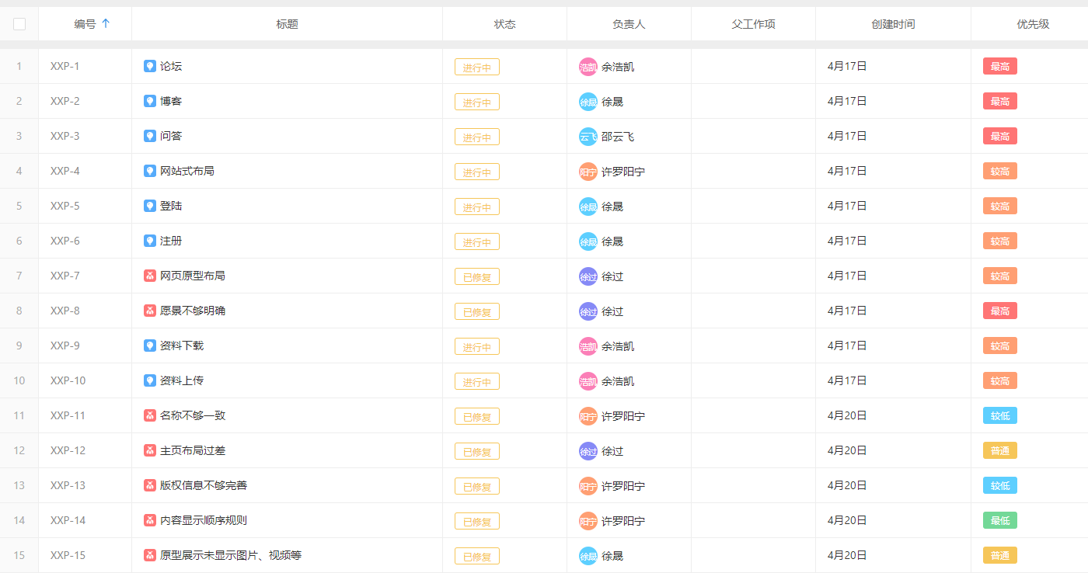

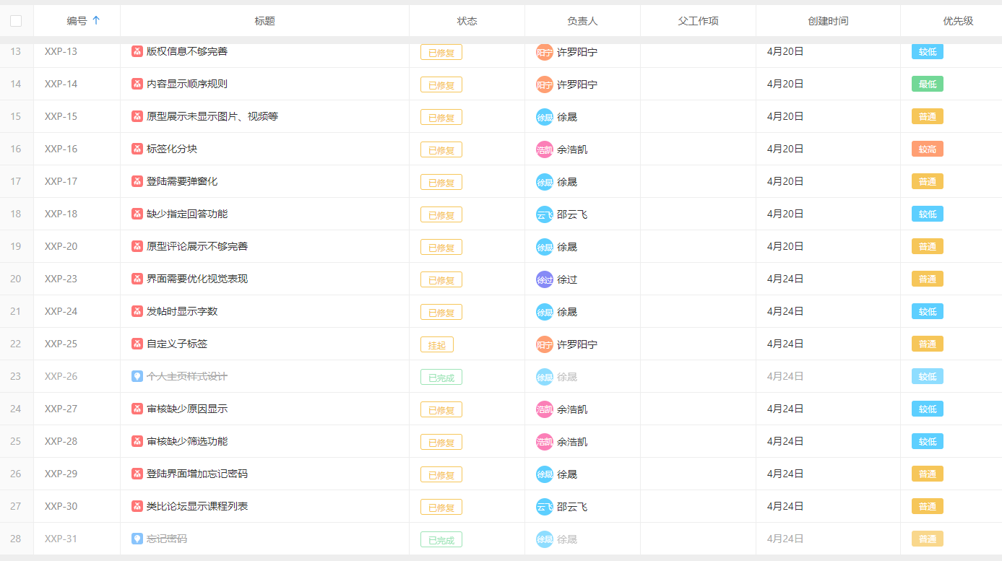

# 6其他

干系人简介：

表格 92 6干系人简介

|  |  |  |  |  |
| --- | --- | --- | --- | --- |
| **姓名** | **职位** | **内部/外部** | **项目角色** | **联系方式** |
| 徐过 | 项目经理 | 内部 | 总监督 | [31901237@stu.zucc.edu.cn](mailto:31901237@stu.zucc.edu.cn) |
| 徐晟 | 项目成员 | 内部 | ppt及图片设计 | [31901238@stu.zucc.edu.cn](mailto:31901238@stu.zucc.edu.cn) |
| 许罗阳宁 | 项目成员 | 内部 | 甘特图修订 | [31901239@stu.zucc.edu.cn](mailto:31901239@stu.zucc.edu.cn) |
| 余浩凯 | 项目成员 | 内部 | 会议记录 | [31901240@stu.zucc.edu.cn](mailto:31901240@stu.zucc.edu.cn) |
| 邵云飞 | 项目成员 | 内部 | ppt及图片设计 | [31903093@stu.zucc.edu.cn](mailto:31903093@stu.zucc.edu.cn) |
| 杨枨 | 项目发起者、典型用户 | 外部 | 需求提出者 | yangc@zucc.edu.cn |
| 陈洁、柴昊龙、孟越、许诺 | 典型用户 | 外部 | 需求提出者 | 31901216@stu.zucc.edu.cn  31901164@stu.zucc.edu.cn 31901142@stu.zucc.edu.cn 31901161@stu.zucc.edu.cn |
| 其他学生 | 典型用户 | 外部 | 需求提出者 | \ |

甘特图：

图表 52 6甘特图

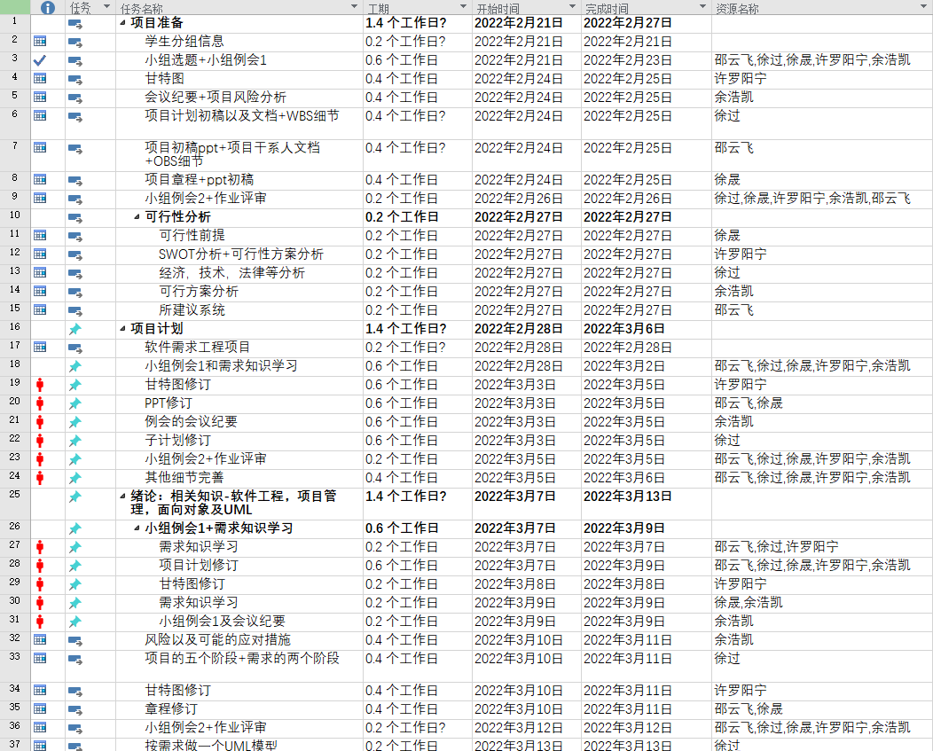

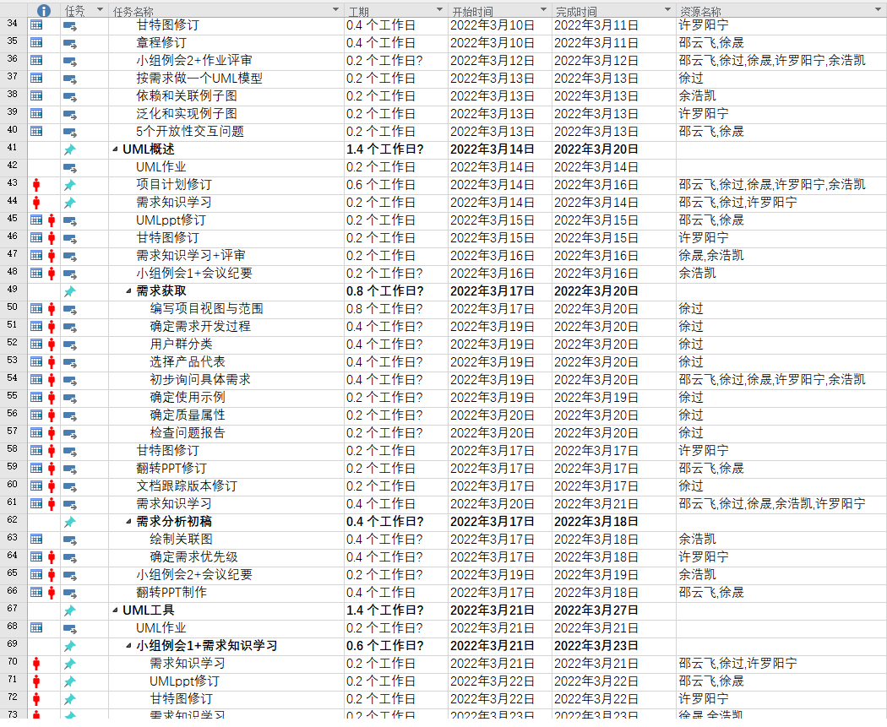

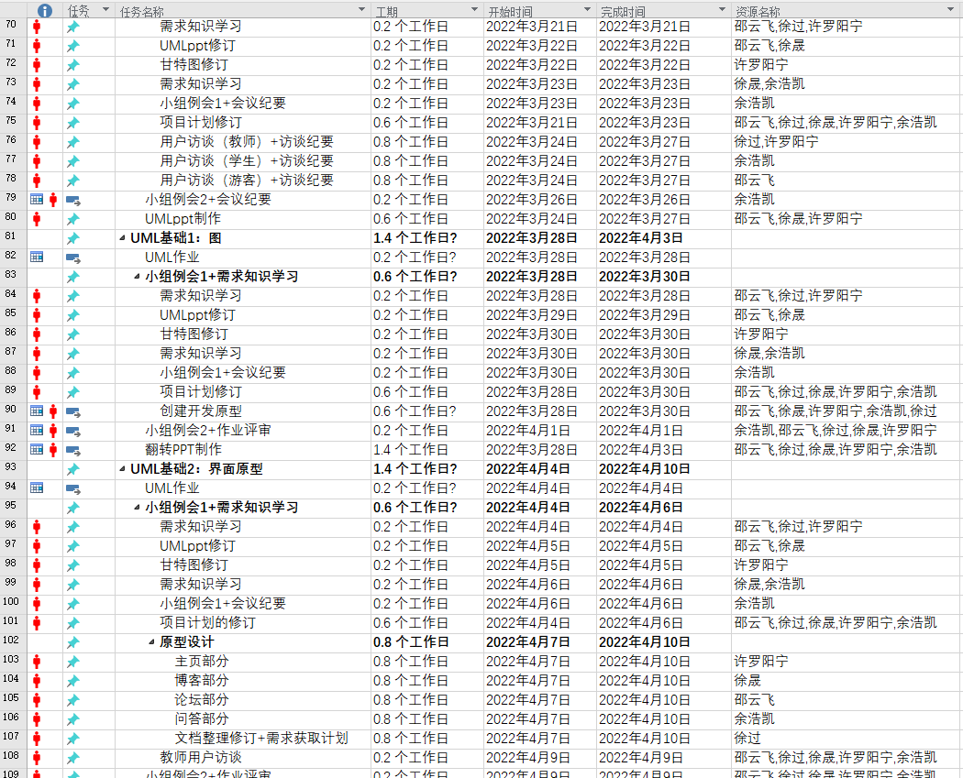

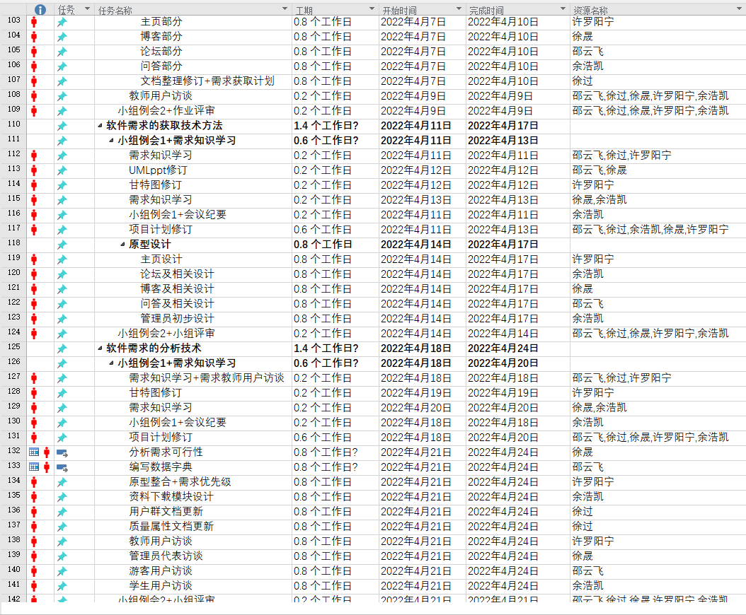

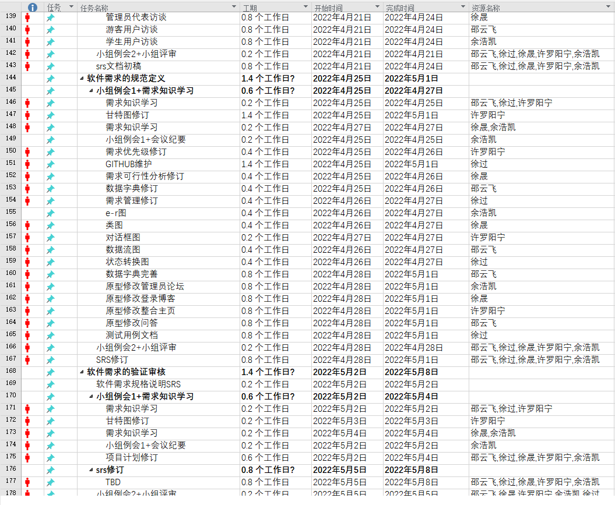

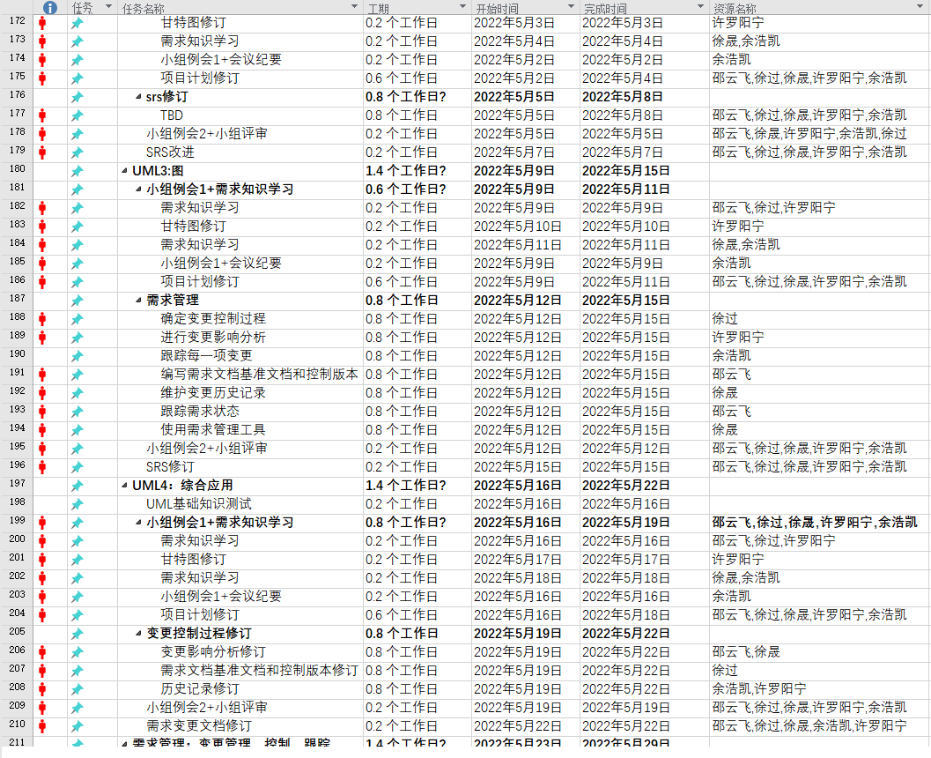

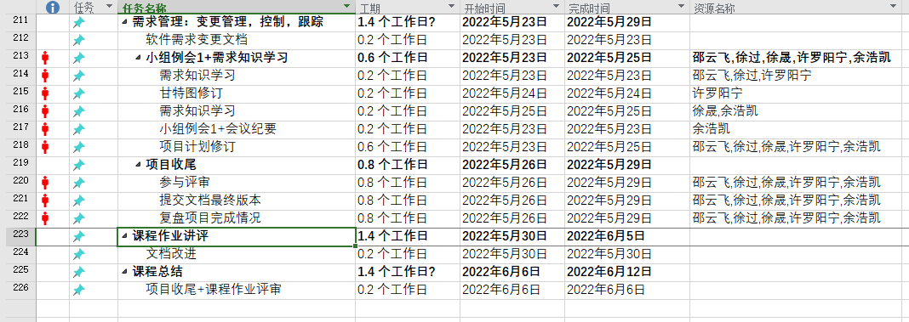

配置管理工具（github）：

图表 53 6GitHub展示

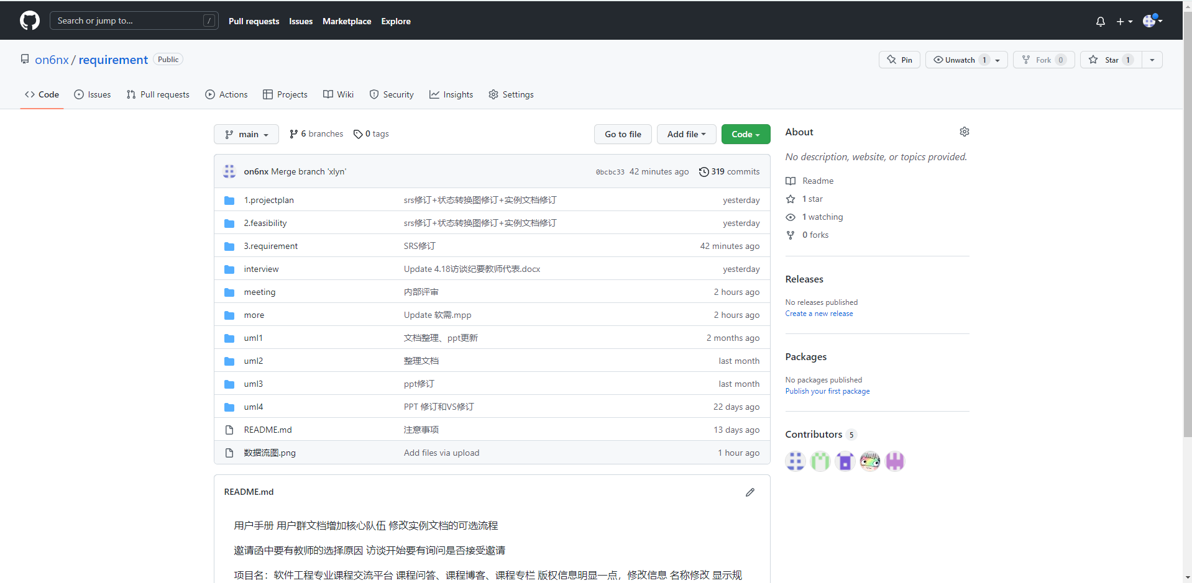

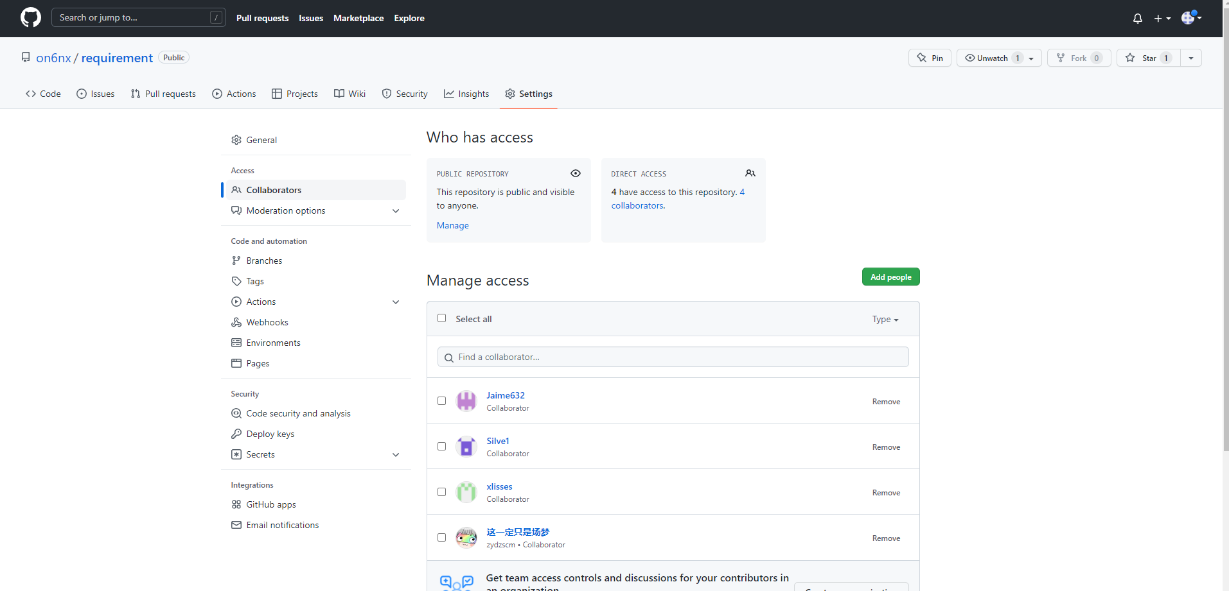

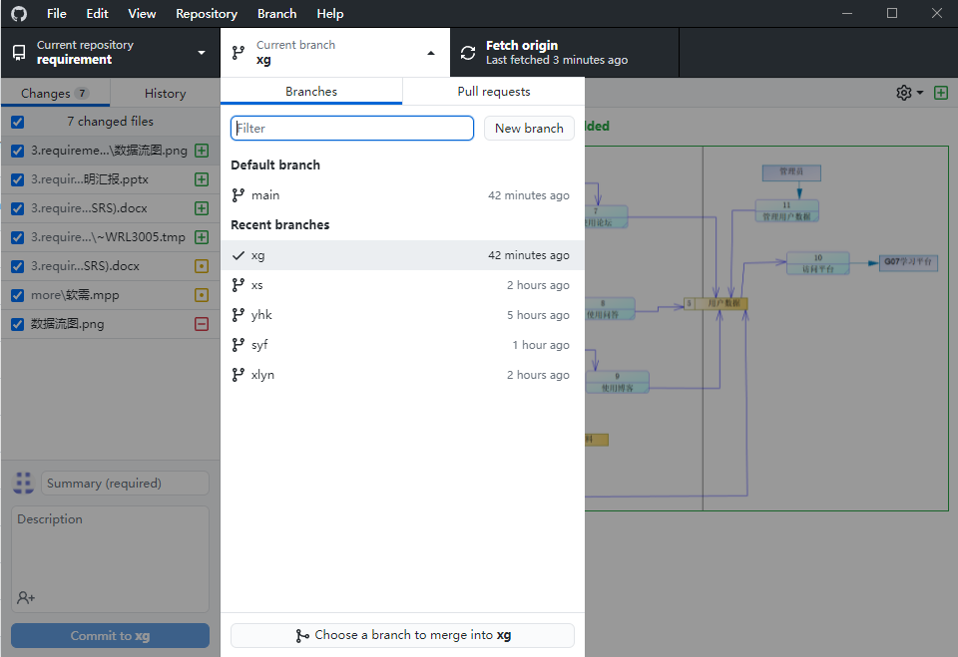

会议纪要：

图表 54 6会议纪要

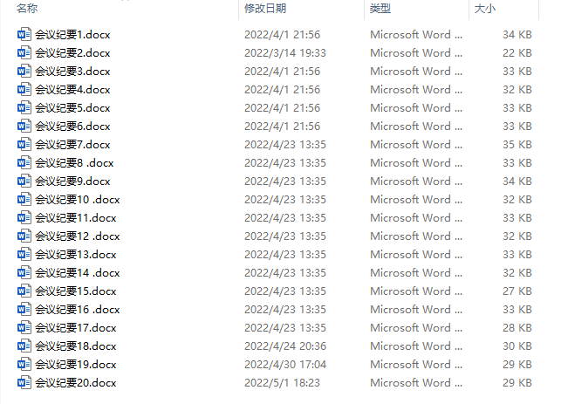

# 7注解

本章应包含有助于理解本文档的一般信息(例如背景信息、词汇表、原理)。本章应包含为理解本文档需要的术语和定义，所有缩略语和它们在文档中的含义的字母序列表。

# 附录

表格 1 3.2.3用户群分类 13

表格 2 3.3.1需求具体风险 19

表格 3 3.3.1需求冲突 19

表格 4 3.4.1浏览论坛用例 48

表格 5 3.4.2浏览博客用例 49

表格 6 3.4.3浏览问答用例 50

表格 7 3.4.4使用资料上传用例 51

表格 8 3.4.5使用资料下载用例 52

表格 9 3.4.6登陆用例 53

表格 10 3.4.7注册用例 55

表格 11 3.4.8忘记密码用例 56

表格 123.4.9搜索用例 57

表格 13 3.4.10学生发表博客用例 58

表格 14 3.4.11学生发表帖子用例 59

表格 15 3.4.12学生发表问答用例 61

表格 16 3.4.13教师发表博客用例 62

表格 17 3.4.14教师发表帖子用例 64

表格 18 3.4.15教师发表问答用例 65

表格 19 3.4.16讨论用例 66

表格 20 3.4.17评论用例 67

表格 21 3.4.18回答用例 68

表格 22 3.4.19评论答案用例 69

表格 23 3.4.20点赞用例 70

表格 24 3.4.21加精用例 70

表格 25 3.4.22添加标签用例 71

表格 26 3.4.23审核用例 73

表格 27 3.4.24关注用例 73

表格 28 3.4.25收藏用例 74

表格 29 3.4.26取消关注用例 75

表格 30 3.4.27取消收藏用例 76

表格 31 3.4.28退出登录用例 77

表格 32 3.4.29查看消息用例 78

表格 33 3.4.30查看消息详情用例 79

表格 34 3.4.31审核筛选用例 80

表格 35 3.4.32审核删除用例 80

表格 36 3.4.33举报筛选用例 81

表格 37 3.4.34举报删除用例 82

表格 38 3.4.35审理用例 83

表格 39 3.4.36增加课程用例 84

表格 40 3.4.37修改课程用例 85

表格 41 3.4.38删除课程用例 86

表格 42 3.4.39编辑自己的内容用例 86

表格 43 3.4.40删除自己的内容用例 87

表格 44 3.4.41主页设计用例 88

表格 45 3.4.42反馈用例 89

表格 46 3.4.43查看反馈用例 90

表格 47 3.4.44教师消息推送 91

表格 48 3.7数据字典1 122

表格 49 3.7数据字典2 122

表格 50 3.7数据字典3 123

表格 51 3.7数据字典4 124

表格 52 3.7数据字典5 124

表格 53 3.7数据字典6 125

表格 54 3.7数据字典7 126

表格 55 3.24教师优先级 134

表格 56 3.24学生优先级 134

表格 57 3.24管理员优先级 135

表格 58 3.24游客优先级 135

表格 59 3.24总优先级 139

表格 60 3.25访谈时间表 141

表格 61 3.25游客访谈纪要3.24 142

表格 62 3.25教师访谈纪要3.25 144

表格 63 3.25学生访谈纪要3.25 146

表格 64 3.25项目发起人访谈纪要3.30 147

表格 65 3.25项目发起人访谈纪要4.2 148

表格 66 3.25教师访谈纪要4.9 151

表格 67 3.25教师访谈纪要4.18 152

表格 68 3.25管理员访谈纪要4.23 153

表格 69 3.25教师访谈纪要4.23 155

表格 70 3.25游客访谈纪要4.23 156

表格 71 3.25学生访谈纪要4.24 157

表格 72 3.25教师访谈纪要5.7 159

表格 73 3.25学生访谈纪要5.7 160

表格 74 3.25游客访谈纪要5.7 161

表格 75 3.25项目发起人访谈纪要5.8 163

表格 76 3.25教师访谈纪要5.9 164

表格 77 3.25管理员访谈纪要5.11 165

表格 78 3.25教师访谈纪要5.15 167

表格 79 3.25教师访谈纪要5.15 170

表格 80 3.25教师访谈纪要5.17 172

表格 81 4测试用例1 175

表格 82 4测试用例2 176

表格 83 4测试用例3 176

表格 84 4测试用例4 176

表格 85 4测试用例5 177

表格 86 4测试用例6 178

表格 87 4测试用例7 178

表格 88 4测试用例8 179

表格 89 4测试用例9 180

表格 90 4测试用例10 180

表格 91 4测试用例11 181

表格 92 6干系人简介 186

图表 1 3.3.1关联图 14

图表 2 3.3.2用例图 20

图表 3 3.3.2ER图 21

图表 4 3.2.2类图 21

图表 5 3.2.2数据流图 22

图表 6 顶层数据流图 22

图表 7 3.2.2对话框图1 23

图表 8 3.2.2对话框图2 24

图表 9 3.2.2对话框图3 24

图表 10 3.2.2顺序图1 26

图表 11 3.2.2顺序图2 26

图表 12 3.2.2.1状态转换图1 27

图表 13 3.2.2.1状态转换图2 27

图表 14 3.2.2.1状态转换图3 28

图表 15 3.2.2.1对话框图1 28

图表 16 3.2.2.1对话框图2 29

图表 17 3.2.2.1对话框图3 29

图表 18 3.2.2.1用例图1 30

图表 19 3.2.2.1用例图2 30

图表 20 3.2.2.1用例图3 31

图表 21 3.2.2.1数据流图1 31

图表 22 3.2.2.1数据流图2 32

图表 23 3.2.2.1数据流图3 32

图表 24 3.2.2.2状态转换图 33

图表 25 3.2.2.2对话框图 33

图表 26 3.2.2.2用例图 34

图表 27 3.2.2.2数据流图 34

图表 28 3.2.2.3状态转换图 35

图表 29 3.2.2.3对话框图 36

图表 30 3.2.2.3用例图 36

图表 31 3.2.2.3数据流图 37

图表 32 3.2.2.4状态转换图 37

图表 33 3.2.2.4对话框图1 38

图表 34 3.2.2.4对话框图2 38

图表 35 3.2.2.4用例图 39

图表 36 3.2.2.4数据流图 39

图表 37 3.2.2.5状态转换图 39

图表 38 3.2.2.5对话框图 40

图表 39 3.2.2.5用例图 40

图表 40 3.2.2.6状态转换图1 41

图表 41 3.2.2.6状态转换图2 41

图表 42 3.2.2.6状态转换图3 41

图表 43 3.2.2.6状态转换图4 42

图表 44 3.2.2.6用例图 42

图表 45 3.2.2.6对话框图1 43

图表 46 3.2.2.6对话框图2 44

图表 47 3.2.2.6对话框图3 45

图表 48 3.2.2.6对话框图4 45

图表 49 3.4原型图例 89

图表 51 5pingcode图示 184

图表 52 6甘特图 185

图表 53 6GitHub展示 189

图表 54 6会议纪要 190